- INTRODUÇÃO
A região do Vale do Sorraia engloba os concelhos de Benavente, Coruche, Salvaterra de Magos, Mora e ainda algumas explorações agrícolas localizadas no concelho de Ponte de Sôr e Aviz.
No total, abrange uma área agro-florestal de 168 mil hectares, dos quais 59 mil constituem a área agrícola. Da área agrícola da região, cerca de 16351 hectares são terras irrigadas, directamente pela obra de rega do Vale do Sorraia.
De acordo com a informação existente na Associação de Regantes do Vale do Sorraia, referente ao ano de 2010, as culturas temporárias mais representativas são o arroz com uma área de 5547ha, o milho com 3530ha e o tomate com 771ha. Na cultura do milho o sistema de rega mais usado é o center pivot com 2359ha, seguido da rega por gravidade (sulcos, caldeiras e alagamento) com 710ha e por fim a rega gota a gota com uma área de 461ha. Em relação à cultura do tomate durante o ano de 2010 houve uma enorme diminuição de áreas devido aos preços praticados, mas, dos 771ha cultivados em 2010, no Vale do Sorraia, 758ha foram regados pelo sistema de rega gota a gota e os restantes 13ha foram irrigados por gravidade.
O tomate, requerendo temperaturas elevadas durante a maior parte do seu ciclo vegetativo, vegetando bem na maior parte dos solos, e tendo elevadas necessidades em água, encontra nesta região, as áreas de melhor aptidão para a sua cultura.
De acordo com o Instituto Nacional de Estatística (INE), entre 2001 e 2003, a produção de tomate para indústria representou 40,8 % da produção de hortícolas em Portugal, valor que sobe para 44,9 % se lhe juntarmos a produção de tomate para consumo em fresco (GPP, 2007). O tomate para consumo em fresco é produzido essencialmente nas regiões do Ribatejo e Oeste e Algarve (com 50 % e 30%, respectivamente, da produção nacional no quinquénio 1998-2002). No caso do tomate para indústria, é o Ribatejo e Oeste a região com maior produção a nível nacional, tendo contribuído com 82% da produção de tomate do Continente no quinquénio 2001-05. É também nesta região que se atingem as maiores produtividades, que chegam às 80-90 toneladas por hectare.
A área de produção de tomate para indústria era em 2005, no Ribatejo e Oeste, 2005 de cerca de 11 mil hectares, ou seja, 80% da área total de tomate para indústria no continente (GPP, 2007).
É importante referir que a obra do Vale do Sorraia, tendo entrado em funcionamento em 1959, tem desempenhado um papel importantíssimo no desenvolvimento agrícola da região. De facto esta zona, que é tradicionalmente vocacionada para o regadio, tem sabido aproveitar da melhor forma esta obra.
Sendo uma região já bastante evoluída em aspectos fulcrais como a mecanização, produções unitárias, utilização dos factores de produção e nas mais variadas técnicas de utilização, protecção e conservação dos solos, ainda está um pouco atrasada ao nível dos métodos de rega, utilizando-se ainda métodos e sistemas de rega com gastos de água e mão-de-obra elevados, ao invés de utilizarem métodos de maior eficiência técnica e económica.
Segundo os dados do Inquérito à Horticultura, realizado pelo INE em 2000, em Portugal a rega por regos/sulcos, a rega por aspersão fixa/móvel e a rega gota a gota, constituem os principais tipos de rega utilizados na produção de culturas hortícolas, recorrendo a eles, respectivamente, 48%, 36% e 28% das explorações que fazem este tipo de culturas (GPP, 2007).
Em Portugal, e de um modo geral em todos os países mediterrânicos, os agricultores tem dificuldade em conjugar os factores de rega por escorrimento, utilizando muitas vezes ainda métodos tradicionais de rega por superfície, com recurso à submersão, por ser aí mais fácil o controlo da água. Tais métodos apresentam-se muito trabalhosos, de difícil mecanização, caros e com eficiência e uniformidade baixas.
Os métodos de escorrimento controlado – sulcos e faixas – têm, portanto em Portugal, potencialidades extraordinárias, substituindo o método tradicional. Para isso é necessário que os sistemas sejam projectados com bases sólidas, de modo a fornecerem-se aos regantes as combinações de caudal, declive, dimensões das parcelas e tempos de rega, que conduzam a suficiente uniformidade e eficiência da rega e minimização do trabalho do regante.
No Vale do Sorraia foram implantados nos últimos anos uma enorme quantidade de “Center Pivot’s”; devido às ajudas comunitárias e à crescente abertura dos agricultores para a inovação, existem sobretudo na zona excluída do perímetro de rega. Têm o inconveniente de não se coadunarem nas explorações mais pequenas e de contornos mais rectilíneos e de, para determinadas culturas como o tomate, não serem os sistemas de rega mais indicados.
Quanto à rega gota a gota, existe em 98% da área ocupada pela cultura do tomate, em 13% da área de milho e em 62% de área de culturas como o pimento, melão e batata. Em relação à rega por gravidade (sulcos), realiza-se em 20% da área de milho, em 1,7% da área de tomate e não tem significado noutras culturas como pimento, melão e batata (Ass. Regantes, 2010, informação pessoal).

  - Objectivos
O presente trabalho foi realizado no âmbito do programa “Vale a Pena ser Mestre”, na Universidade de Évora, e que permitiu recuperar um trabalho experimental realizado em 1990, fazendo a sua actualização e melhorando a discussão e as conclusões obtidas na altura.
O estudo realizado em 1990 era de grande importância por ser um dos primeiros trabalhos sobre rega gota a gota, na cultura do tomate no Vale do Sorraia, na altura tal como agora uma das culturas mais importantes da região e que tradicionalmente se regava utilizando métodos de rega de superfície.
Nessa altura o objectivo do trabalho era avaliar e comparar a qualidade da rega do tomate utilizando dois processos de rega distintos: a rega por sulcos e a rega gota a gota. Neste trabalho, o objectivo principal, como já foi referido é o de fazer uma actualização de conhecimentos sobre os dois processos de rega mencionados e voltar a analisar a informação de campo obtida na altura, de modo a ser possível retirar mais e melhores conclusões sobre a rega do tomate com diferentes sistemas de rega.

- REVISÃO BIBLIOGRÁFICA
  - A rega
O principal objectivo da rega é o de fornecer às plantas a quantidade de água suficiente para prevenir o stress hídrico, que poderá conduzir a uma redução na produção ou na qualidade da colheita.
A água da rega pode ser aplicada às culturas por diferentes métodos e utilizando diferentes sistemas de rega. A escolha do método é ditada por um grande número de factores (Quadro 1).

Quadro 1 – Factores que favorecem a escolha do método de rega (Pereira e Trout, 1999)
Factores | Rega de superfície | Aspersão | Microrrega
Preço da água  Fornecimento da água  Disponibilidade da água  Pureza da água  Infiltrabilidade do solo  Capacidade de armazenamento do solo  Topografia  Sensibilidade ao défice hídrico  Valor da produção  Custo da mão-de-obra  Custo da energia  Disponibilidade de capital  Exigência de tecnologia | Baixo  Irregular  Abundante  Não limitante  Baixa a média  Alta  Plana e uniforme  Baixa  Baixo  Baixo  Alto  Baixa  Limitada | Médio  Regular  Média  Sem sólidos  Média a alta  Média a baixa  Relevo suave  Moderada  Médio  Médio  Baixo  Média a alta  Média a alta | Alto  Contínuo  Limitada  Elevada  Qualquer  Não limitante  Irregular  Alta  Alto  Alto  Moderado  Alta  Elevada

Depois de escolhido o método é necessário escolher o sistema de rega, ou seja, o conjunto de equipamentos e técnicas que permitam aplicar a água segundo o método escolhido.

    - Dotação de rega
A dotação de rega define-se como o volume de água por unidade de área, a aplicar ao solo através da rega. Sendo a finalidade da rega satisfazer as exigências hídricas das culturas durante um curto espaço de tempo, o volume de água a fornecer ao solo depende da quantidade de água que o solo possa reter na zona radicular. Assim, a dotação de rega (Dr) é dada por:
Dr = p . Uz / Ea (1)
onde p, é a percentagem correspondente à reserva facilmente utilizável de água no solo; Uz, corresponde à capacidade utilizável de água no solo, até uma profundidade radical, z; e Ea, representa a eficiência de aplicação de água, pelo sistema de rega.
A maior ou menor utilização da água pela cultura é função da sua taxa de evapotranspiração, sendo que, quanto maior for essa taxa, maior é a demanda de água pela cultura e mais rapidamente se esgota a água armazenada no perfil, sendo necessário voltar a regar quando esta situação se alcançar. A frequência da rega é expressa em número de dias de intervalo entre regas consecutivas, e define-se como intervalo de rega (i_{r}),
i_{r} = p . Uz / ETc , (2)
em que p . Uz, representa a dotação de água útil para a planta e ETc é a evapotranspiração cultural diária.

    - Rega por sulcos
A rega por sulcos consiste em aplicar a água à terra por intermédio de regos ou sulcos, paralelos na maioria dos casos, dispostos a distância apropriada (dependente da capacidade de infiltração do solo e do declive do terreno), dos quais a água passa por infiltração lateral e vertical para os camalhões que os separam, não humedecendo o terreno da camada superficial (Serralheiro, 1987).
É um tipo de rega especialmente adaptado a culturas em linhas, e pode ser aplicada a uma grande variedade de situações topográficas e tipos de solos, mas tendo sempre em atenção os terrenos de permeabilidade excessiva ou deficiente, pois em ambos os casos implicaria distâncias demasiado pequenas entre os sulcos, havendo ainda perdas avultadas de água por excedentes no último caso.
Muitos autores classificam-na como um método de rega por infiltração, enquanto outros referem-no apenas como um dos métodos de rega de superfície ou rega por gravidade.

      - Fases da rega por sulcos
O processo de escoamento da rega por sulcos pode ser dividido em quatro fases, como se pode ver na figura 1, e que se descrevem a seguir:
- A primeira fase da rega, que se inicia com a alimentação da parcela, durante a qual a toalha se forma avançando desde o início da parcela até ao extremo a jusante, chama-se fase de avanço. À sua sua duração chama-se tempo de ocupação da parcela e ao tempo que a água demora a avançar até um ponto qualquer da parcela à distância x do início, chama-se tempo de avanço (t_{x}). O diagrama espaço-tempo relativo à fase de avanço, que se chama curva de avanço tem a forma mostrada na fig. 1.
- Finda a fase de avanço, a rega prolonga-se, agora com uma aparência mais estável, com toda a parcela sujeita a infiltração; é a fase de manutenção, já que a infiltrabilidade do solo continua a diminuir, do que resulta aumentar o caudal em qualquer secção. Durante esta fase, o caudal que atinge o extremo de jusante da parcela perde-se somando o que se pode chamar volume excedente. A duração desta fase depende da dotação e do caudal de alimentação.
- A fase que se inicia com o corte de alimentação da parcela e vai até ao momento que se anula a profundidade da toalha de água na cabeceira da parcela, isto é, em que começa a ficar a descoberto a superfície do solo no extremo de montante, chama-se fase de deplecção.
- A fase em que a água vai desaparecendo da superfície, deixando-a a descoberto, de montante para jusante, chama-se fase de recessão.

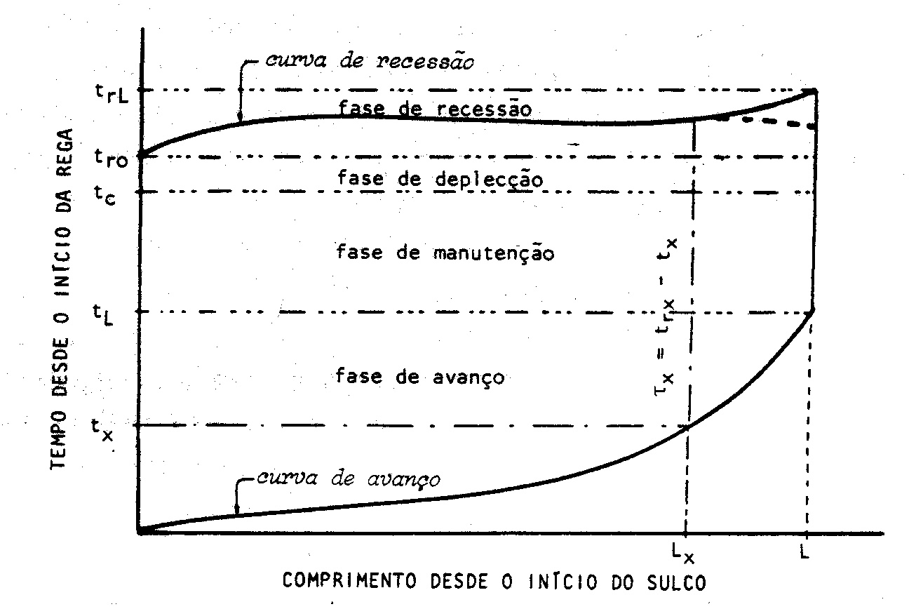
Figura 1 - Fases da rega por sulcos (Serralheiro, 1996).

Por vezes inclui-se a deplecção na recessão, considera-se como início desta o instante em que se corta a alimentação. Relativamente a qualquer ponto à distância x do início da parcela, chama-se tempo de recessão, t_{rx}, o tempo que medeia entre o início da rega e o momento em que a recessão atinge a distância x.
Incluindo, como é frequente a fase de deplecção na fase de recessão, chamando t_{o} ao momento inicial da rega e t_{c} ao momento em que se corta a alimentação de cada sulco, teremos:
- tempo de alimentação (t_{a}),
t_{a} = t_{c} – t_{o} (3)
- volume de alimentação (Va),
Va = q_{o} . t_{a} (4)
em que q_{o} corresponde ao caudal unitário aplicado.
Note-se (fig. 1) que, em qualquer ponto x, o tempo de infiltração (t_{ix}) é o intervalo de tempo em que a toalha de água permanece sobre a superfície x, isto é, entre o tempo de avanço (t_{x}) e o tempo de recessão (t_{rx}):
t_{ix} = t_{x} – t_{rx} . (5)
Calculado t_{ix} e conhecendo-se a equação da infiltração característica do solo em causa, pode calcular-se facilmente a dotação efectiva correspondente a cada ponto x ao longo da parcela.
Se a figura 1 se reportar a uma determinada rega realizada, é fácil de deduzir, pela distância entre as curvas de avanço e recessão, a uniformidade da dotação ao longo da parcela. Em geral a duração da fase de recessão é menor que a fase de avanço, o que significa que o tempo de infiltração vai diminuindo de montante para jusante. Por isso, para que a jusante a dotação seja suficiente, a montante terá sido excessiva, constituindo o excesso as perdas por percolação.
Se o caudal unitário ou módulo parcelar, q_{o}, ou o declive longitudinal da parcela, S_{o}, fossem maiores, seria menor a fase e o tempo de avanço até ao fim da parcela, seria aumentada a duração da fase de manutenção, durante a qual há perdas de excedentes no fim da parcela. Seria assim aumentada a uniformidade mas diminuída a eficiência de rega.
Pode acontecer que o valor do caudal q_{o} determinado para a optimização da rega não seja na prática admissível, por ultrapassar o caudal máximo não erosivo (q_{max}) (Cridlle et al., 1956),
q_{max} = 0,63 / S_{o} (6)
em que S_{o} representa o declive do sulco em percentagem e q_{max} vem expresso em L/s. Se, pelo contrário, q_{o} for diminuto, a fase de avanço será longa, revertendo em excessivas perdas por percolação a montante, antes de a jusante se iniciar a infiltração.

      - Avaliação da rega
A avaliação da rega por sulcos é geralmente feita através dos parâmetros a seguir apresentados, e que permitem quantificar a eficiência e uniformidade da rega (Serralheiro, 1996).
Eficiência de aplicação (Ea) – que se traduz na razão entre o volume de água útil directamente disponível para as plantas (Vu), e o volume total de água aplicado (Va):
Ea = Vu / Va . (7)
Eficiência de infiltração (Ei) – relação entre o volume de água útil para as plantas (Vu) e o volume de água infiltrada após a rega (Vz):
Ei = Vu / Vz . (8)
As perdas, apresentadas como a diferença entre Va e Vu, são compostas por escorrimento no fim do sulco, percolação e evaporação da superfície livre da água.
As perdas por escorrimento no fim do sulco são inerentes à rega de superfície, e dependem do conveniente equilíbrio da relação solo-declive-caudal das parcelas. Caudais adequados aos declives apresentados e às condições de infiltração do solo, conduzem a pequenas perdas por escorrimento no fim do sulco, podendo ainda ser minoradas com a redução ou corte do caudal à cabeceira; em situações mais desvantajosas, pode recorrer-se ao bloqueio (parcial ou total) da extremidade inferior dos sulcos. Podem-se quantificar pela razão entre o volume excedente no fim do sulco (Vf) e o volume de água aplicado na rega (Va).
As perdas por percolação são causadas, normalmente, por uma distribuição irregular ou não cuidada da água na parcela, de tal modo que normalmente uma parte da água é aplicada em excesso no extremo superior do sulco. Com o avanço da frente de infiltração, tanto em profundidade como ao longo do sulco, a parte superior da parcela tem tempos de oportunidade de infiltração superiores aos do extremo inferior; se o caudal aplicado não estiver equilibrado com as condições de escoamento e infiltração, os volumes infiltrados numa e noutra zona podem variar consideravelmente.
De qualquer modo, para se fornecer o volume requerido no extremo jusante, é em geral necessário aplicar um excesso de água no extremo montante, havendo necessariamente perdas por percolação. O volume de água percolado (Vp) pode ser obtido por:
Vp = Vz – Vu , (9)
sendo as perdas por percolação determinadas pela razão entre o volume percolado (Vp) e o aplicado na rega (Va).
As perdas por evaporação dependem do período de tempo durante o qual a água se encontra armazenada à superfície, podendo no caso dos sulcos ser consideradas nulas.
Na figura 2 ilustram-se os diferentes volumes de água no solo, após uma rega em que se pretendia aplicar uma dotação D. A curva b) corresponde a uma situação em que se conseguiu aplicar a dotação pretendida a todo o sulco, verificando-se a existência de volume excedente (Vf) após o fim do sulco (L), e volume percolado (Vp), ao longo de todo o sulco. A curva a) corresponde a uma situação de rega deficiente, em que apenas se conseguiu aplicar a dotação pretendida até ao comprimento La. Existem à mesma perdas por percolação e por excedente no fim do sulco, mas inferiores às anteriores.
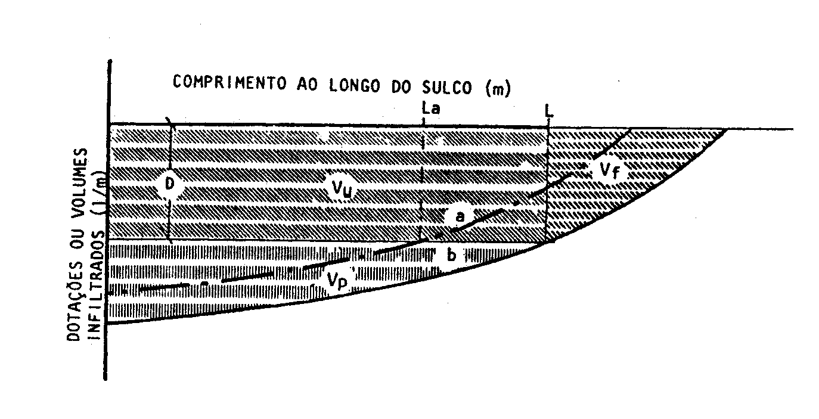
Figura 2 – Volumes de água numa rega por sulcos (adaptado de Serralheiro, 1996).

As baixas eficiências de aplicação associadas à rega de superfície em Portugal, resultam normalmente da má adaptação das parcelas ao regadio, da má escolha do método de rega ou, mais frequentemente, de deficiências na aplicação do método. A falta de controlo dos caudais e as perdas no sistema de distribuição são comuns, pelo que um pouco de cuidado no funcionamento do método, conduz normalmente a um aumento significativo das eficiências de aplicação.
A indicação da qualidade das regas dada pela eficiência é importante, mas não é suficiente, pois estes parâmetros são relações entre valores globais ou médios, e é necessário avaliar também o que acontece em cada ponto da parcela. Para isso utilizam-se os indicadores da uniformidade.
Coeficiente de uniformidade de Christiansen (C_{u}) – é a relação entre a soma dos desvios absolutos para a média de n valores observados da dotação aplicada, sendo o respectivo valor total n D_{med} = Va,
C_{u} = 1 – (Σ |Di – D_{med}| / n D_{med}) . (10)

Uniformidade de distribuição (UD) – relaciona a altura média de água infiltrada nos n/4 pontos com menores valores de infiltração (Zqi) com a altura média infiltrada (Z_{med}) em todo o sulco.
UD = Zqi / Z_{med} . (11)

      - A infiltração em sulcos
A infiltração é o movimento da água da superfície para o perfil do solo. A taxa de infiltração é o volume de água que entra no solo por unidade de tempo. O seu conhecimento é de primeira importância para os estudos da rega de superfície, pois o dimensionamento dos sistemas depende em grande parte das características de infiltração do terreno.
A infiltração em sulcos é um processo que se pode estudar como bidimensional: a água atravessa o solo quer no sentido vertical, de cima para baixo, quer lateralmente. Geralmente as características de infiltração do solo mudam drasticamente ao longo da estação de rega (Elliott et al., 1983). O movimento da água altera a estrutura do solo e a geometria da secção transversal do sulco, o que por seu lado afecta a taxa de infiltração. A difícil caracterização da infiltração tem sido um grande obstáculo às tentativas de melhorar os métodos de rega de superfície.
Têm-se feito diversos estudos sobre as variações ocorridas na infiltração, não só devido à sazonalidade da rega, mas também a práticas de controlo da aplicação da água na parcela (técnicas de redução de caudal e caudal intermitente), à alteração do espaçamento entre sulcos e à regularização da forma e compactação do sulco. A variação do espaçamento entre sulcos não revelou grandes alterações na infiltração (Musick et al., 1985), apesar de que este efeito será diferente consoante o tipo de solo. A reformatação dos sulcos de rega e sua compactação pode reduzir a infiltração média da rega (Silva e Serralheiro, 2000), mas é uma prática difícil de executar, não só pela exigência de mais uma operação cultural, como pela dificuldade em encontrar o nível de compactação mais adequado a cada situação.
A utilização das técnicas de redução de caudal (“cut-back”) ou da aplicação de caudal intermitente (“surge-flow”), que serão abordadas mais à frente, são aquelas que permitem aproximar mais as condições de aplicação de água na parcela às características da infiltração da água no solo, conduzindo a regas mais eficientes e uniformes.

        - Avaliação da infiltração em sulcos
A infiltração da rega em sulcos pode ser feita de duas maneiras: i) utilizando equipamentos que simulam o processo da rega, os infiltrómetros; ou, ii) por observação durante a rega, com base nos dados de avanço da água nos sulcos.
No caso dos infiltrómetros, a particularidade da infiltração em sulcos obriga a que o seu estudo seja feito em infiltrómetros próprios, que procuram reproduzir as condições de infiltração na rega por sulcos.
O infiltrómetro de sulco mais antigo e utilizado é o denominado “infiltrómetro de sulco bloqueado”. Este método consiste no emprego de um troço de sulco, ficando a água retida nesse troço devido à colocação de anteparos metálicos nas duas extremidades. Pode-se então determinar o volume de água que se infiltra por unidade de comprimento do sulco, em função do tempo.
No caso de regas em sulcos longos, em que a água se desloca durante a rega, a simulação com o infiltrómetro de sulco bloqueado afasta-se um pouco das condições em que se realiza a rega. Malano (1982) apresenta um outro tipo de infiltrómetro “de sulco com retorno”, no qual a água circula com caudal e velocidade semelhantes aos que se poderão verificar na rega. É no entanto um sistema mais complexo, porque exige a circulação permanente da água num troço de sulco onde se realiza o ensaio.

        - Equações da infiltração
A grande maioria dos autores que têm estudado a rega de superfície, tem descrito as características da infiltração da água no solo através de equações com bases mais empíricas que analíticas. Isto porque as de desenvolvimento analítico se tornam mais difíceis de obter, limitando o seu uso na práctica de rega e em projecto.
A equação mais simples e das mais usadas em rega de superfície foi proposta por Kostiakov (1932):
Z = k tª (12)
e permite obter a quantidade de água infiltrada, Z, em função do tempo de infiltração, t; sendo k e a dois parâmetros empíricos. A derivação desta equação permite obter uma equação do tipo:
i = a k t^{a-1} (13)
sendo i a taxa de infiltração. Para um tempo muito elevado (tendendo para o infinito) a taxa de infiltração tende para zero e não para um valor final constante, como acontece na maior parte dos solos.
Por isso, alguns autores (Elliot e Walker, 1982) preferem usar uma equação de Kostiakov modificada, também conhecida por equação de Lewis ou Kostiakov-Lewis, que permite ultrapassar a limitação da anterior:
Z = k tª + i_{f} t (14)
onde, para além dos termos da equação (7) aparece a constante i_{f}, que é a taxa de infiltração final ou estabilizada. A equação derivada será:
i = a k t^{a-1} + i_{f} (15)
verificando-se que i tende para o valor final constante i_{f} quando t tende para infinito (Serralheiro, 1985).
Outra variante da equação de Kostiakov é a utilizada pelo Soil Conservation Service (SCS, 1979):
Z = k tª + C (16)
onde as variáveis intervenientes, excepto a constante C, têm os significados já definidos para as equações anteriores. A constante C pretende aqui representar o volume de água que se infiltra rapidamente no início do processo de infiltração, e que foi fixado pelo SCS em 7 mm, para t em minutos e I em milímetros. Note-se desde já que a derivada desta equação é igual à derivada da equação de Kostiakov, portanto mantendo a limitação apontada anteriormente. Os solos são repartidos pelo SCS por “famílias de infiltração”, a cada uma das quais corresponde um valor tabelado dos parâmetros k e a. É evidente o excesso de simplificação, mas os técnicos do SCS têm usado com sucesso as “famílias de infiltração” no projecto de inúmeros sistemas de rega de superfície.
Finalmente, de base analítica, é a equação de Philip:
Z = S_{p} t^{0.5}+ C₁ t (17)
sendo S_{p}, uma constante característica do solo que Philip designou por sorvidade (Mello, 1984), e a constante C₁ será igual à condutividade hidráulica do solo em saturação. Na prática, ao utilizar-se esta equação, as duas constantes anteriores podem ser substituídas por parâmetros de ajustamento (Tabuada, 1989), que variam com as condições iniciais e a duração do ensaio de infiltração.

      - O declive dos sulcos
Sendo o gradiente gravitacional o responsável pelo movimento da água sobre o terreno, o declive ou declives dos sulcos, é um factor fundamental para a condução da rega. Podem considerar-se na rega por sulcos declives longitudinais desde 0 % (declive nulo) até cerca de 3% .
Também a uniformidade dos declives está directamente relacionada com a uniformidade da rega, sendo de maior importância a boa preparação do terreno no aspecto topográfico, através do nivelamento do terreno.
Actualmente, o nivelamento pode ser efectuado através do controlo laser das máquinas utilizadas; este processo, que não necessita da marcação do terreno com estacas, é extremamente mais rápido e mais preciso na execução dos nivelamentos do que o processo tradicional, devendo também ser mais económico.
A maior ou menor estabilidade destes nivelamentos depende fundamentalmente de dois factores: do estado de humidade do solo durante o nivelamento e das posteriores mobilizações do terreno, que devem ser feitas de modo a afectar, no mínimo, o declive dado por nivelamento.

      - Geometria da secção transversal
A forma dos sulcos depende essencialmente da alfaia agrícola utilizada na sua abertura e da humidade do solo nesse momento. A geometria da secção transversal e o perímetro do sulco em contacto com a água determinam a capacidade de escoamento no sulco.
À medida que as regas se sucedem, a água vai erodindo as paredes do sulco e alterando, geralmente reduzindo, a área da secção transversal. Estas alterações das dimensões da secção transversal têm sido uma das maiores dificuldades para determinar a sua influência na infiltração. Vários autores (e.g. Braz, 1990; Serralheiro, 1988) referem que as principais alterações na geometria da secção transversal ocorrem na primeira rega.
A recolha dos dados referentes à geometria da secção transversal dos sulcos faz-se, geralmente, recorrendo à utilização de um perfilómetro. Chama-se perfilómetro a qualquer dispositivo ou aparelho que sirva para medir ou reproduzir de algum modo a forma da secção transversal dos sulcos (Serralheiro, 1988).
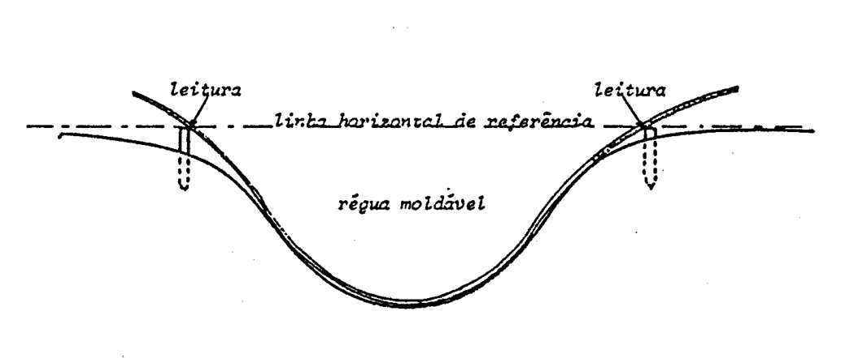
O mesmo autor apresenta um desses perfilómetros (figura 3). A forma e dimensões da secção transversal do sulco são recolhidas mediante a utilização de uma régua flexível, a qual se molda à superfície do terreno.

Figura 3 – Perfilómetro de régua moldável (Serralheiro, 1988).

A régua é apoiada em duas estacas, cujos topos definem transversalmente ao sulco uma linha horizontal. Será em relação a esta linha que se medirá a profundidade e forma do leito, estudando-se as suas variações ao longo das regas.

      - Rugosidade
A rugosidade da superfície dos sulcos resulta dos agregados naturais do solo. É uma variável com influência na velocidade de avanço da água no sulco e também na infiltração. No entanto, não é dos parâmetros considerados dos mais importantes, além de ser de difícil determinação. Por esse motivo a maioria dos autores limitam-se a utilizar valores aproximados e mais ou menos empíricos. É expressa pelo coeficiente de Manning, n, obtido a partir da fórmula de Manning-Strickler:
Q = 1/n A R^{2/3} S_{o}^{1/2} (18)
sendo Q o caudal, A a área da secção transversal do sulco, R o seu raio hidráulico e S_{o} o declive do sulco.
Embora sejam poucos os estudos neste campo, a maioria dos autores faz referência aos valores apresentados pelo Soil Conservation Service (Quadro 2).

Quadro 2 – Valores do Coeficiente de Manning (n) para a rega de superfície (adaptado de SCS, 1974).
 | n
Solo nu | 0,04
Culturas de cereais, semeadas em linhas longitudinais | 0,10
Alfafa, cereais semeados à mão | 0,15
Culturas muito densas e cereais semeados em linhas transversais | 0,25

      - Modo de alimentação dos sulcos
Tradicionalmente a alimentação dos sulcos era feita por canais de terra até à parcela e depois era derivada para esta por valas, também de terra, que conduziam a água a cada sulco ou grupo de sulcos. Este processo é muito trabalhoso, exigindo grande quantidade de mão-de-obra para conduzir a água, e não permite a utilização de caudais de distribuição superiores a 10-15 L/s, por incapacidade de manuseamento adequado dos mesmos. Os sulcos não podem ser muito longos, pois isso dificultaria muito o trabalho de condução da água.
O aparecimento da manga plástica veio permitir melhorar o sistema tradicional de distribuição de água à parcela. A simplicidade do sistema e o seu baixo custo levou a que muitos agricultores a tivessem adoptado. A sua colocação na cabeceira dos sulcos, apenas exige a abertura de pequenos orifícios, permitindo a saída da água para os sulcos de rega. No entanto a sua utilização é limitada pelo desnível do terreno, uma vez que declives acentuados provocam aumentos de pressão da água no interior da manga, dificultando o seu bom funcionamento.
Nas parcelas que se situam junto aos canais ou valas de rega, muitas vezes opta-se por um outro sistema, que consiste na utilização de pequenos troços de tubo de plástico, que funcionando como sifões, promovem a alimentação dos sulcos a partir da estrutura de distribuição da água. O caudal debitado será função da altura de água no canal ou vala e do diâmetro dos tubos. O inconveniente deste sistema está na necessidade de ferrar os tubos no início da rega, e de controlar o nível da água no canal, para garantir o caudal a debitar em cada sulco e o não desferramento dos tubos.
O aparecimento dos tubos rígidos de PVC, adaptados à rega, veio eliminar alguns dos inconvenientes da utilização da manga plástica, como sejam a curta vida útil do material, que facilmente se deteriora, e a sua utilização em situações onde o declive cria pressões às quais a manga não consegue resistir. A saída da água faz-se através de pequenas janelas reguláveis e que permitem controlar o caudal a aplicar em cada sulco.
Vários sistemas e técnicas de alimentação dos sulcos têm surgido nos últimos anos (Pereira, 2004), como resposta por parte dos investigadores aos problemas específicos que surgem no campo. Destacam-se aqui as técnicas do “surge-flow” ou rega com caudais intermitentes e o “cut-back” ou rega com redução de caudais. As duas técnicas são soluções para tentar fornecer a água ao sulco do modo mais adequado à infiltração de cada parcela (forma e dimensões do sulco e infiltrabilidade do solo). São por isso soluções diferentes para situações, e principalmente, solos diferentes.
A rega com caudais intermitentes (“surge-flow”) “consiste na interrupção cíclica do fornecimento de água aos sulcos, fazendo suceder períodos de humedecimento e secagem, o que leva a que o avanço se realize por ondas sucessivas e, assim, se torne mais rápido” possibilitando um melhor controlo dos caudais excedentes no fim do sulco (Pereira, 2004). O fornecimento cíclico de um caudal tem mostrado em diversas situações uma melhoria significativa da uniformidade e eficiência da rega.
O “cut-back” ou redução de caudais, consiste na aplicação inicial de um caudal que permita um avanço rápido da água no sulco. Quando termina a fase de avanço reduz-se o caudal inicial, podendo ter tantas reduções quantas se conseguir realizar de modo a acompanhar o melhor possível a redução da infiltração. Ao reduzir-se o caudal inicial reduz-se por um lado o volume de água total utilizado na rega e por outro os excedentes no fim da parcela.
No início dos anos oitenta surgiu o sistema cabo-rega (Kemper et al., 1981), que permite automatizar o modo de aplicação da água no sulco, através de uma redução continua e progressiva do caudal de alimentação do sulco.
O processo de funcionamento do sistema consiste num cabo, que controlado por um sistema mecânico ou de relojoaria, comanda o movimento de um pistão no interior de um tubo de PVC munido de orifícios ou janelas (figura 4).
O pistão, sendo estanque, funciona como obstáculo à passagem da água, fazendo subir o seu nível a montante; o valor máximo da carga piezométrica ocorre no orifício localizado imediatamente antes do pistão, fazendo com que os caudais debitados pelos orifícios sejam máximos junto ao pistão, decrescendo para montante. Assim, deslocando-se o pistão para jusante, cada orifício será sujeito a uma carga sucessivamente decrescente, o que conduzirá a um decréscimo dos caudais debitados, até estes se anularem. O tubo apresenta assim uma dupla função de distribuição da água e de alimentação aos sulcos, sem necessidade de mão-de-obra adicional.

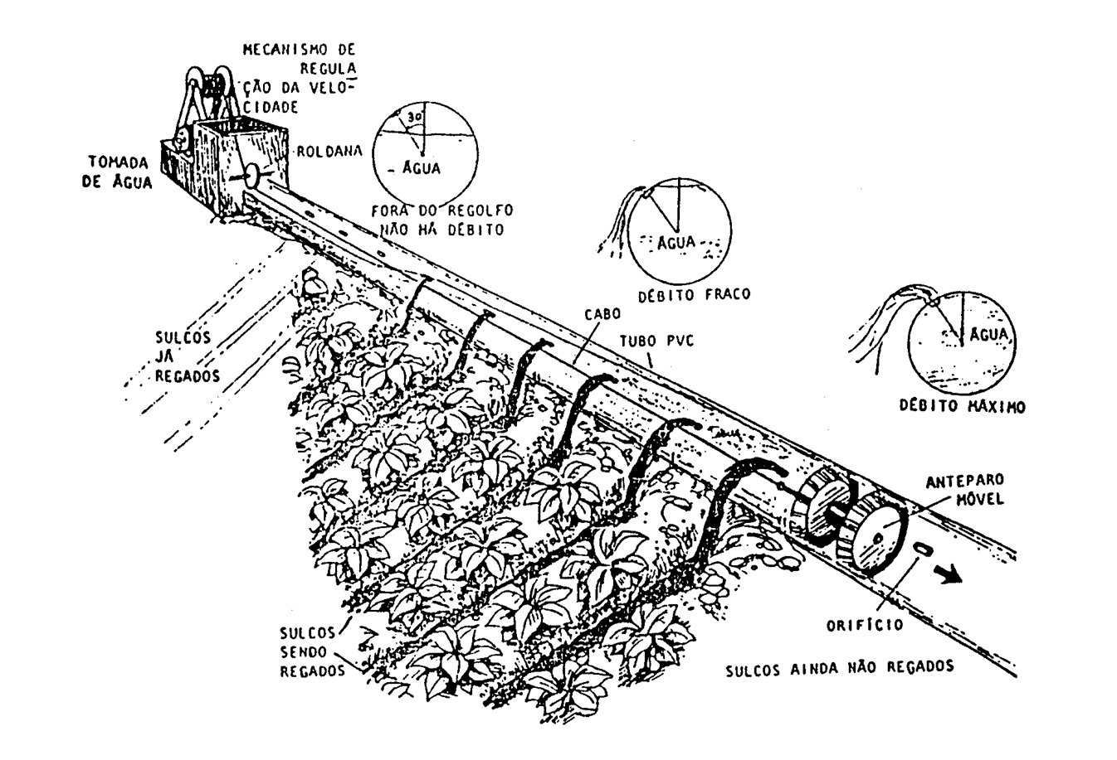
Figura 4 - Sistema cabo-rega (Serralheiro, 1987)

O sistema cabo-rega apresenta no entanto algumas limitações para a sua utilização. Para que o sistema funcione em boas condições o tubo tem que ter um declive constante, de pelo menos 0.3 %, podendo existir a necessidade de regularização do terreno aquando da sua instalação. Por outro lado, o declive não deverá ser superior a 3% de modo a evitar pressão excessiva da água sobre o êmbolo e nas janelas do tubo.
Shahidian (1996, 2002) desenvolveu um sistema automático de gestão do cabo-rega, com retorno, em tempo real, de informação do avanço da água, cálculos da infiltração do solo e ajustes da velocidade de avanço do êmbolo em função das necessidades de água a aplicar e das características do terreno. Consegue-se assim regas de maior eficiência a um custo mais baixo.

      - Modelos de simulação e avaliação da rega por sulcos
São vários os modelos que existem actualmente para simular a rega por sulcos, permitindo fazer uma avaliação de regas já efectuadas ou determinar as potencialidades da rega por sulco a nível de projecto.
Serralheiro (1988) desenvolveu o software ANREGA, que determina as equações de infiltração – Kostiakov, Kostiakov-Lewis e Philip – pelo método do balanço volumétrico de Elliot e Walker (1982). O programa possibilita o cálculo de parâmetros de qualidade da rega, como a eficiência de aplicação e infiltração e a uniformidade da rega. Permite a simulação da rega com caudal continuo ou com a técnica de redução de caudais.
Outros programas existentes são o SIRMOD, desenvolvido em 1989 pela Utah State University ou o SRFR, elaborado em conjunto pelo Departamento de Agricultura dos Estados Unidos (USDA) e pelo Laboratório de Conservação da Água dos Estados Unidos no Arizona (Serralheiro, 1996). Qualquer destes programas permite simular a rega por sulcos com aplicação de um caudal contínuo ou com técnicas de redução de caudais ou rega intermitente, possibilitando a sua avaliação. São ferramentas interessantes para o estudo da rega por sulcos, mas o seu manuseamento é exigente, dada a diversidade de dados de entrada e de saída dos programas.

      - A rega por sulcos no Vale do Sorraia
Tradicionalmente, nas culturas em linhas, como por exemplo tomate e milho, o terreno era armado para a rega fazendo-se passar sulcos entre linhas da cultura. Parecendo, portanto, tratar-se de rega por sulcos e era assim habitualmente designada. Porém, um pouco de atenção, mostra que este método de rega nada tem a ver com a rega por sulcos, pois não é rega por escorrimento (Serralheiro, 1987).
Os “sulcos” eram aproximadamente de nível e o seu comprimento até era por vezes bastante grande. Mas tal comprimento não era regado de uma só vez, não constitui uma só parcela, porque o agricultor não sabia conciliar os factores de rega de superfície (caudal, declive, comprimento, rugosidade, geometria, etc), de modo a obter uniformidade e eficiência satisfatórias. Ele sabia que, se tentasse regar um comprimento tão grande, a água acumular-se-ia a jusante, encharcando o terreno ou, pelo contrário, infiltrar-se-ia num troço inicial sem avanço suficiente (Serralheiro, 1987).
O que tradicionalmente os agricultores faziam, era dividir os sulcos, cruzando-o transversalmente por regadeiras, em troços de 10 a 20 metros, quando muito. O caudal da regadeira era todo conduzido, durante alguns segundos, para um destes troços, que ficava cheio e a infiltrar, constituindo de facto uma pequena caldeira e não um sulco, pois não há escorrimento já que o caudal era logo desviado para a caldeira seguinte e assim sucessivamente. Tratava-se, portanto, de um método de pequenas caldeiras com formas de sulcos (Serralheiro, 1987).
A rega por sulcos, no Vale do Sorraia, nos anos 90 era uma solução técnica de condução e distribuição de água às culturas em linha, condicionada pelos declives irregulares existentes, sendo o comprimento dos sulcos determinado pela constância do declive apresentado. Eram feitos, em geral, pequenos canteiros agrupando três a cinco sulcos, alimentados a partir de uma regadeira em terra e com recurso à abertura e fecho dos canteiros por meio de esbarros de terra feitos à enxada.
As regadeiras eram valas abertas à cabeça das parcelas, normalmente sem pré-dimensionamento para os caudais a transportar.
Não eram niveladas, o que conduzia a situações de transbordamento em algumas zonas e falta de carga hidráulica noutras, o que leva a irregularidades na distribuição de água aos sulcos, pelo que a presença constante do Homem era necessária para avaliar e corrigir todo o processo com o recurso à enxada. Neste método tradicional, o controlo da dotação era difícil de fazer, pois bastavam alguns segundos a mais na alimentação, para a rega ser excessiva, ou a menos para ser deficiente. Facilmente se depreende que a uniformidade também seria reduzida. Porém, o grande inconveniente do método tradicional reside no seu custo, pois é extremamente trabalhoso, quer na organização do terreno quer na execução das regas.
A movimentação da terra ligada à abertura e ao fecho dos canteiros, juntamente com o arrastamento das matérias e com o abastecimento do fundo da regadeira, aumentam a capacidade de regadeira ao longo da época de rega. Verifica-se, então, um aumento do caudal utilizado ao longo da época, pois este é dimensionado pelo máximo que a regadeira transporta. Normalmente, este aumento da área molhada na regadeira é compensado por um aumento da resistência oferecida ao escoamento pelas infestantes e pela própria cultura, além de que o desenvolvimento da vegetação favorece a ruptura das paredes da regadeira, aumentando as perdas nesta.
A modernização deste método de rega, apresentava assim nessa altura, e ainda hoje, potencialidades extraordinárias, substituindo o método tradicional. Para isso, porém, é preciso que os sistemas sejam projectados com bases sólidas, de modo a fornecer-se aos regantes as combinações de caudal, declive, dimensões das parcelas, tempos de rega, etc. que conduzam a suficiente uniformidade e eficiência da rega e minimização do trabalho do regante.
É claro que só se tirará partido destes métodos se os campos a regar tiverem dimensões que permitam o traçado dos sulcos ou faixas com comprimento de pelo menos cem metros. Nas zonas de topografia regular, como é o caso dos aluviões que constituem as melhores terras de regadio, as parcelas serão do tipo “terra plana”, com traçado essencialmente rectilíneo, e para isso, os terrenos deverão ser regularizados por nivelação o que, por recurso a equipamento moderno, também está hoje bastante acessível.

    - Rega Gota a Gota
Na rega por gotas, a água é fornecida às culturas, depositando-a gota a gota na superfície do solo. A velocidade de rega assim obtida é muito pequena mas nem por isso o funcionamento é contínuo, mas tal convém ao solo e às culturas. De facto, a rega é intermitente durante algumas horas por dia, mas é repetida todos os dias ou pelo menos a intervalos de dois a quatro dias. Assim, o teor de água no solo é sempre próximo da capacidade de campo, havendo lugar ao necessário arejamento do solo na espessura radical (Serralheiro, 1987).
A rega gota a gota é caracterizada por dois eixos fundamentais: a localização e a alta frequência.
A localização consiste em humedecer só parte do volume do solo, pretendendo-se que as raízes obtenham desse volume a água e os nutrientes de que necessitam. O resto do solo, não é praticamente utilizado, e esta é uma das razões para adiantar que não é tão fácil como parece, aumentar as produções com densidades de plantação maiores que o tradicional, para aproveitar essa parte não utilizada do solo; as limitações não estão no solo mas sim na competição pela luz e na exigência de espaços livres para a realização das operações culturais. O efeito da localização manifesta-se na modificação da evaporação e da transpiração (fig. 5), da distribuição das raízes no perfil do solo, etc.
Este efeito da localização faz com que este processo de rega seja incluído dentro do método de rega localizada, que inclui também a micro-aspersão, a rega por jorros e a rega sub-superficial (Pereira, 2004).
A localização da rega quase obriga a que esta seja aplicada com alta frequência; o volume do solo molhado é reduzido e portanto a capacidade de armazenamento é baixa, pelo que há que aplicar doses reduzidas de água, e para satisfazer as necessidades das culturas com estas pequenas doses, devem aplicar-se com alta frequência. Por sua vez, a alta frequência da rega tem consequências importantes no regime de humidade do solo, permitindo a manutenção de uma humidade elevada, o que afecta a absorção de água, a concentração de sais, etc.

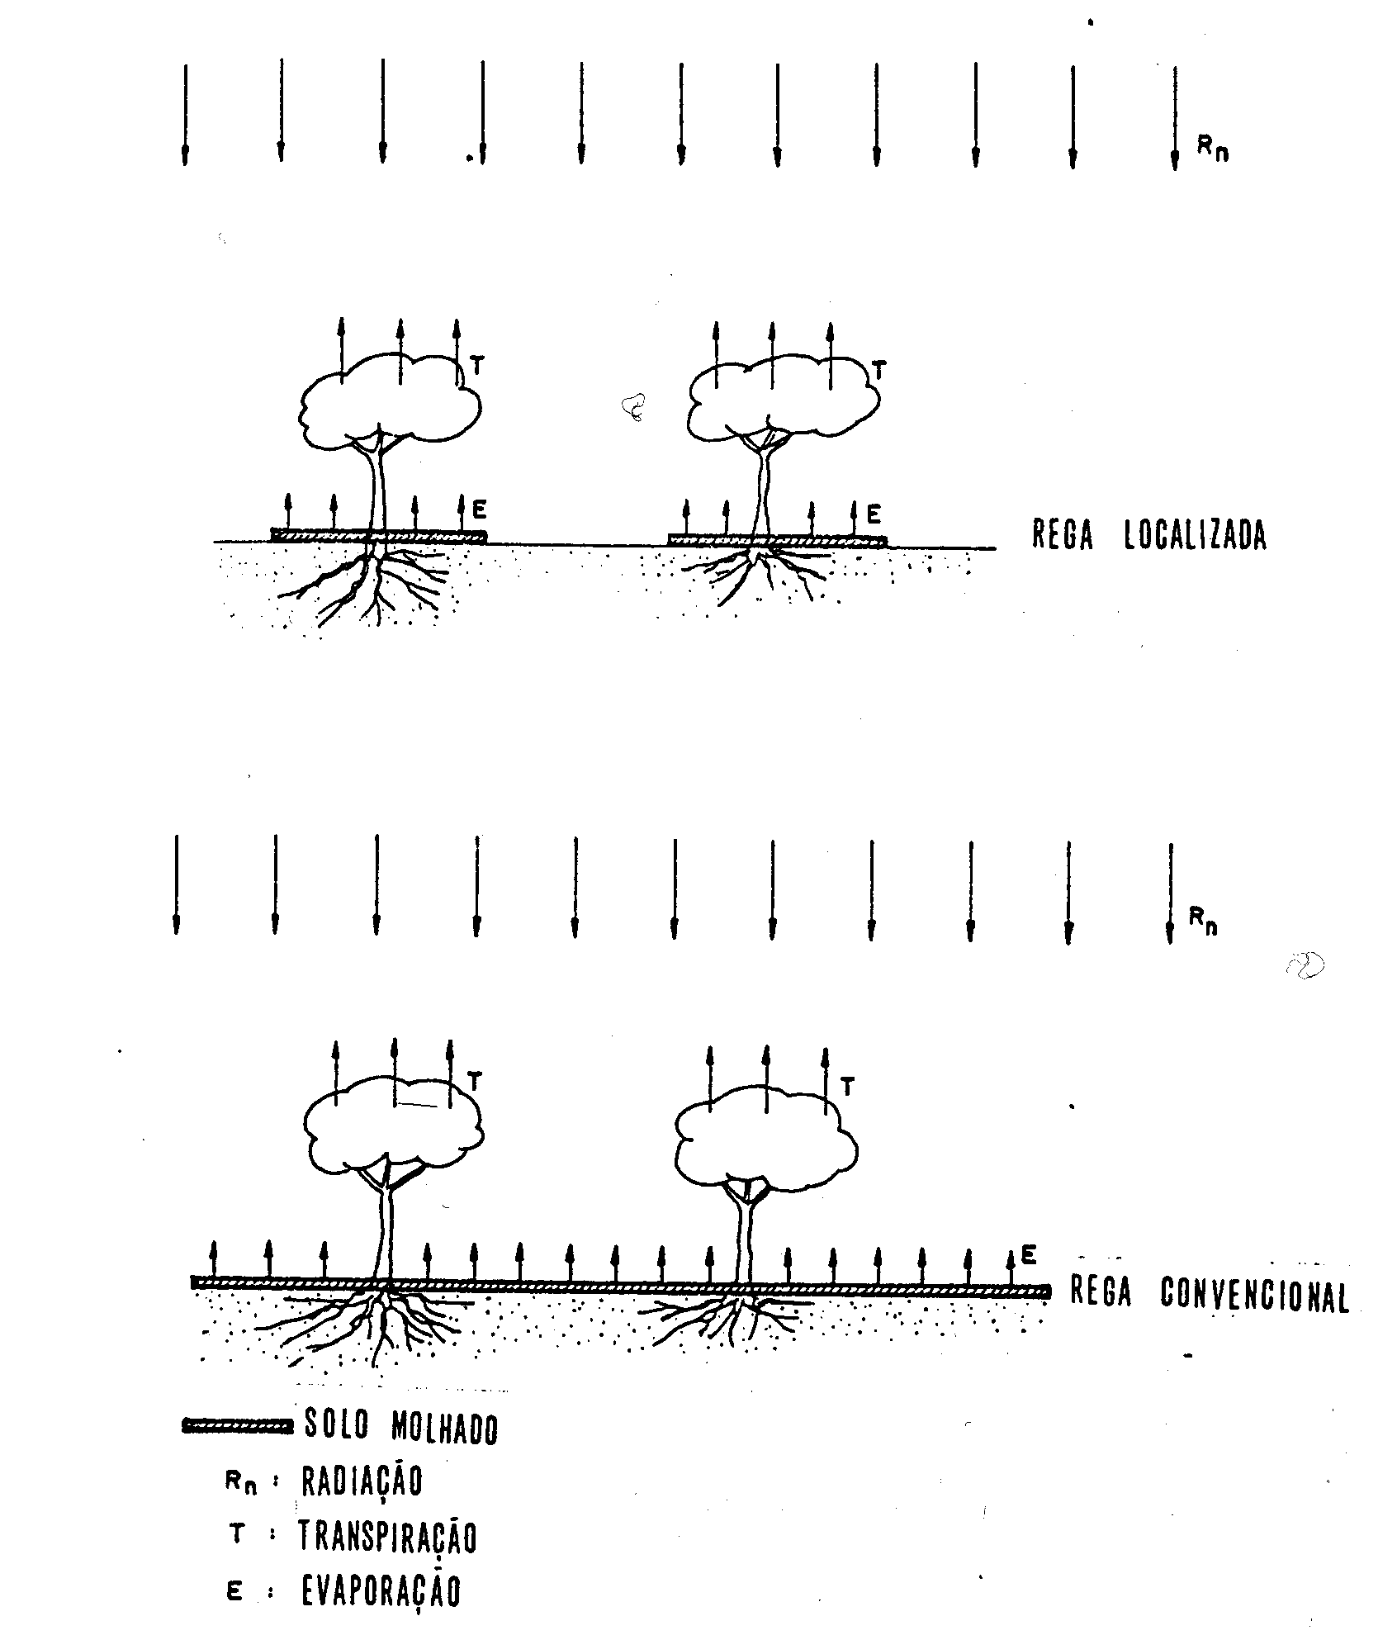
Figura 5 – O efeito da “localização” da rega gota a gota (adaptado de Pizarro, 1990).

Sendo a água aplicada localmente, apenas junto às raízes das plantas, os sistemas de rega gota a gota podem regar algumas culturas com uma quantidade de água inferior àquela que seria necessária com outros métodos de rega, conduzindo a uma enorme poupança de água.
A localização consegue-se conduzindo a água por meio de tubos e aplicando-a em redor da planta; isto elimina as perdas por infiltração e evaporação nos canais, regadeiras, regos, sulcos, bancadas, etc., o que supõe também uma significativa poupança de água, quando comparada com outros métodos de rega, nomeadamente a rega por sulcos.
Outro dos efeitos da localização é sobre a evapotranspiração da cultura. Olhando para a figura 5, verifica-se a diferença entre o que acontece em rega gota a gota e na rega convencional, por alagamento ou submersão.
A radiação efectiva (Rn) que incide num terreno agrícola realiza distintas funções que consomem energia, e pode decompor-se nas suas várias componentes, de acordo com:
Rn = H + ET + G + M (19)
sendo H, a energia que se utiliza para aquecer o ar atmosférico; ET, a energia que se utiliza na evapotranspiração, G, a energia que se utiliza para elevar a temperatura do solo e das plantas; M, a energia utilizada nos processos metabólicos da planta. Os componentes G e M são praticamente insignificantes para efeitos do cálculo da evapotranspiração (ET), pelo que a expressão anterior se pode simplificar e voltar a escrever da forma:
ET = Rn – H . (20)
Na rega localizada, só se molha uma parte da superfície do solo, enquanto na rega convencional se molha toda. Em consequência, a evaporação directa desde o solo (E) será menor na rega localizada, o que constitui um mecanismo de economia de água. Enquanto a transpiração (T) pode aumentar ligeiramente por várias causas; uma delas é que o solo seco aquece muito mais que o húmido pelo que emite mais radiação de onda larga. Parte desta radiação é captada pela parte aérea da planta, o que equivale a um aumento de H e em consequência, um aumento também da transpiração.
O efeito da alta frequência também favorece o aumento da transpiração enquanto na rega tradicional a humidade desce bastante nos dias que antecedem a rega e a transpiração é mais difícil.
Em resumo, o efeito da localização e da alta frequência é diminuir E e incrementar T. O balanço supõe uma diminuição da ET, cuja magnitude depende de várias características das partes transpirantes das plantas: massa folicular, superfície total das folhas, volume da copa, etc. Como estas características são difíceis de quantificar, tentou-se representá-las pela “fracção da área sombreada”, que é a fracção da superfície sombreada pelas culturas ao meio dia. Geralmente considera-se esta área como equivalente àquela ocupada pelas raízes da cultura, servindo assim de guia para a estimativa da evapotranspiração cultural (ETc). Deste modo, quanto menor for a área sombreada maior é a redução de ETc na rega localizada em relação à rega por um método em que a água seja aplicada sobre toda a superfície do solo.
Pizarro (1990) apresenta, citando vários autores, diferentes coeficientes ou factores de redução que se podem utilizar para corrigir a ETc de uma situação em que a planta ocupa todo o terreno, para a situação da rega localizada, todos eles correlacionados com a “fracção da área sombreada”.

      - Distribuição da água no perfil do solo
A água aplicada por gotejamento sobre a superfície do solo infiltra-se e redistribui-se vertical e transversalmente resultando um volume molhado em forma de bolbo (Pereira, 2004). Apesar dos emissores da rega localizada debitarem pequenos caudais, quando a água começa a fluir, incide sobre uma superfície muito reduzida do solo, provocando um pequeno charco (fig. 6), cujo raio vai aumentando à medida que a rega continua.
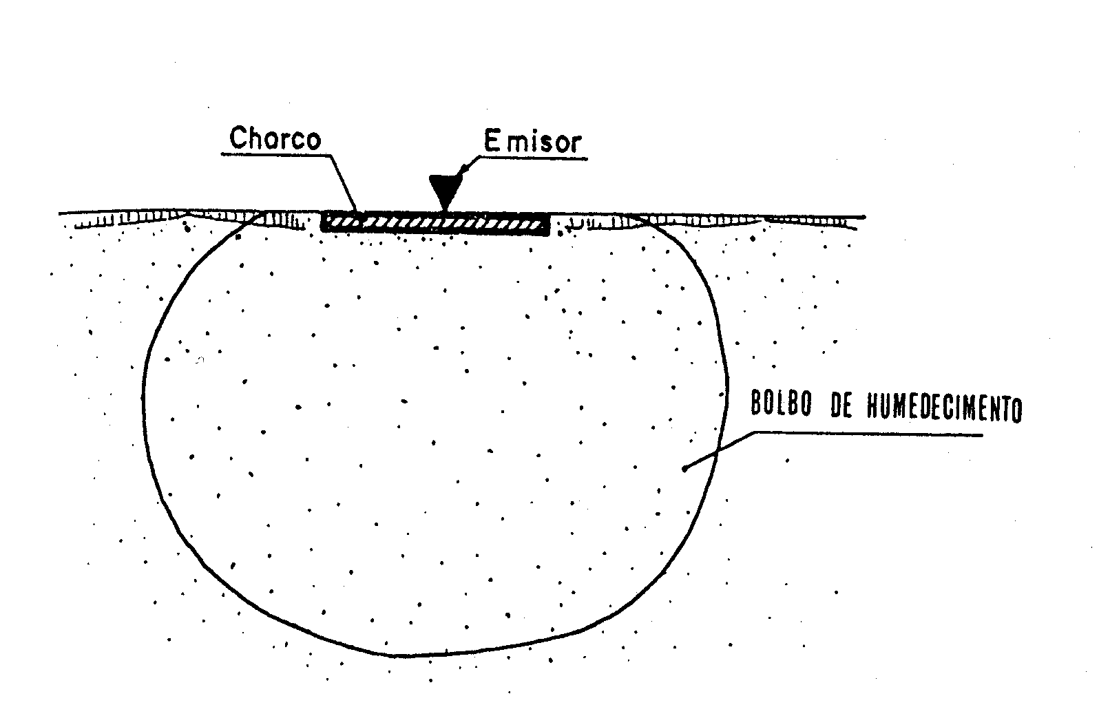
Figura 6 – Bolbo de humedecimento (adaptado de Pizarro, 1990).
Com o aumento da humidade do solo, vai existir uma diminuição da velocidade ou taxa de infiltração, i, da água, enquanto a condutividade hidráulica aumenta. A diminuição de i favorece um maior incremento do raio do charco e, quando a taxa de aplicação da água iguala a taxa de infiltração, o charco estabiliza-se.
A partir do disco de solo saturado que é o charco, a água distribui-se pelos poros vizinhos, cuja humidade é menor. O potencial da zona vizinha não saturada é composto pelo potencial gravimétrico e o matricial. Como é sabido, se o teor de água é baixo, o potencial matricial tem uma magnitude muito superior (em valor absoluto) ao potencial gravimétrico, que só começa a intervir no movimento de água quando se supera uma certa humidade. A acção combinada das forças matriciais e gravimétricas origina a forma característica do bolbo de humedecimento, que em geral apresenta configuração indicada na figura 6.
A forma do bolbo pode ser afectada pelo tipo de solo (fig. 7). Em solos de textura mais argilosa, a velocidade de infiltração é menor do que em solos de textura arenosa, o que faz com que o raio do charco seja maior. Esta é a primeira razão para que o bolbo se estenda mais horizontalmente. Mas sobretudo a maior percentagem de microporos dos solos argilosos faz com que as forças matriciais dominem sobre as gravitacionais, numa maior gama de humidade que no caso de solos arenosos, e em consequência, a redistribuição horizontal é mais intensa naqueles.
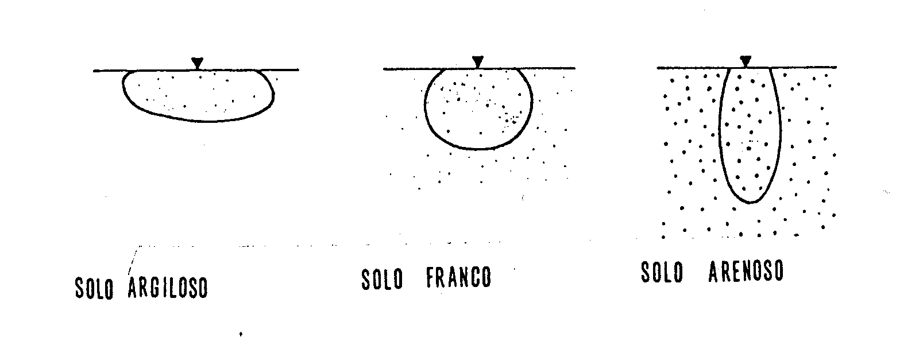
Figura 7 – Efeito da textura do solo na forma do bolbo de humedecimento (adaptado de Pizarro, 1990).

Outro factor que pode provocar diferenças na forma do bolbo de humedecimento é a estratificação do perfil do solo. Os solos uniformes só se encontram nos exemplos citados nos livros. Na natureza, o normal é que se apresentem com estratos de distinta porosidade, o que afecta o fluxo e a retenção de água e em consequência o bolbo de humedecimento.
Quando a frente de humedecimento alcança um estrato diferente, este comporta-se inicialmente como uma barreira ao avanço da água; contudo, o estrato será mais permeável que o solo situado acima dele. A figura 8 mostra três casos distintos:
a) Existência de um estrato arenoso – quando a frente de humedecimento alcança o estrato arenoso, a água que vinha circulando por uns pequenos poros encontra-se com outros espaços muito maiores, que retêm a água com menos força (maior potencial matricial em valor absoluto). Em consequência, a água antes de atravessar a interfase, acumula-se no solo sobre o substracto, bastando que o potencial matricial diminua o suficiente para que a água seja atraída para a areia.
Uma vez que a água penetra no substracto, devido à sua maior permeabilidade, a frente de humedecimento necessita de menor secção para avançar, pelo que o bolbo adopta a forma que tinha com um emissor cujo “charco” fosse a zona húmida da areia.
b) Existência de um estrato argiloso – quando a frente de humedecimento alcança a argila, a água penetra imediatamente nela. Devido à menor permeabilidade do estrato intermédio a água passa com menor velocidade acumulando-se no estrato superior, que desta forma se estende mais.
c) Existência de obstáculos impermeáveis - a presença de pedras ou material muito pouco permeável, faz com que o bolbo se estenda lateralmente até que a água passe as extremidades da camada impermeável.

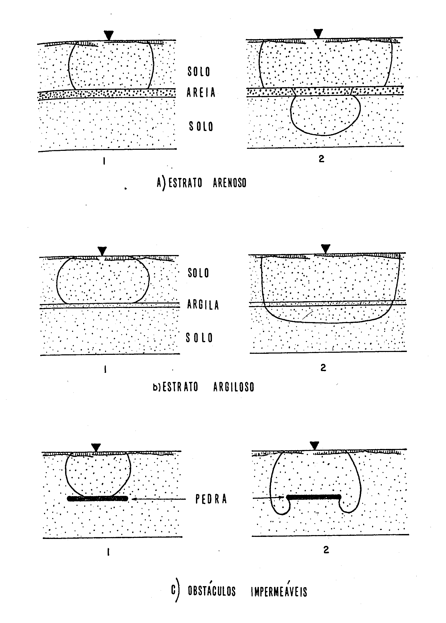
Figura 8 – Efeito da estratificação na forma do bolbo de humedecimento (adaptado de Pizarro, 1990).

O caudal do emissor e o tempo de rega também podem alterar a forma do bolbo. A figura 9 mostra a forma do bolbo de humedecimento em solos de diferente textura, arenosa e franca, com caudais distintos por emissor (4 L/h e 20 L/h) e com volumes distintos de água aplicada (4,8 e 16 L).

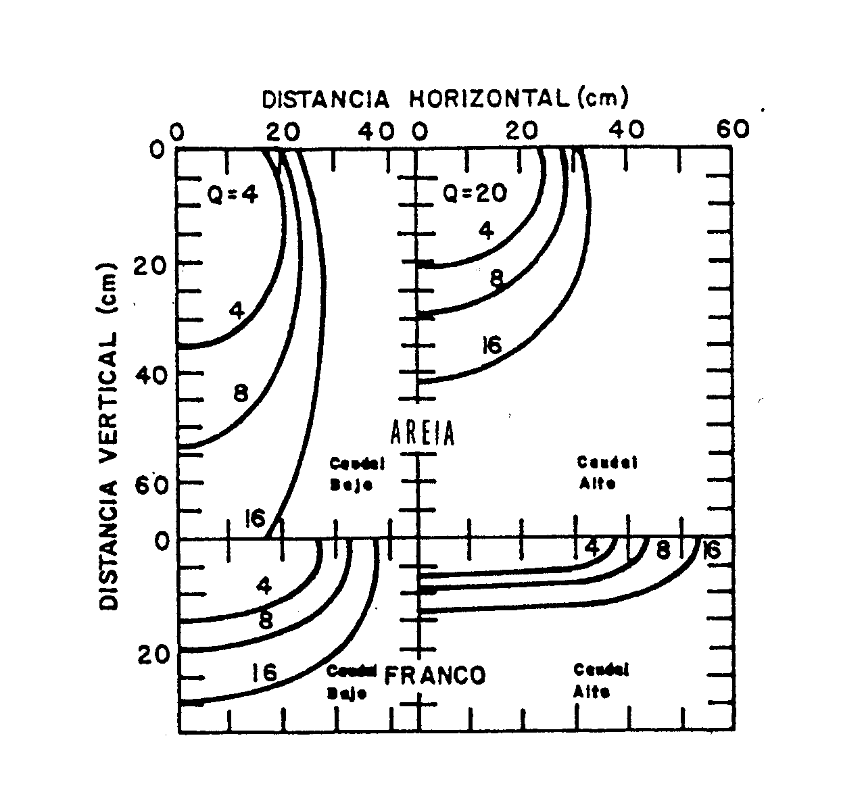
Figura 9 – O bolbo de humedecimento em função do caudal do emissor e do tempo de rega para dois tipos de solos (Bresler, 1977, cit. Por Pizarro, 1990).

A análise da figura conduz às seguintes conclusões:
1ª – O bolbo estende-se mais horizontalmente nos solos de textura mais pesada;
2ª – Para o mesmo solo pode-se concluir que:
- Se o caudal se mantém constante, a extensão superficial do bolbo não varia muito com o tempo e algo idêntico ocorre com a máxima extensão horizontal subterrânea do bolbo. Em geral, à medida que o tempo passa, o bolbo vai-se desenvolvendo em profundidade. Um tempo excessivo de rega faz com que a água se perca por percolação.
- Para um mesmo tempo de rega (ou para o mesmo volume de água), quanto maior é o caudal do emissor, maior é a extensão horizontal do bolbo. Como mostra a figura 9, o aumento do bolbo não é directamente proporcional ao tempo de rega.
Vemos, portanto, que para os bolbos mencionados, a extensão horizontal do bolbo não se pode modificar indefinidamente, variando o caudal do emissor e o tempo de rega. Para conseguir uma determinada superfície molhada de solo a determinada profundidade, a variável mais importante sobre a qual podemos actuar é o número de emissores.

      - Rede de rega gota a gota
Ressalvadas as dimensões, a constituição de uma rede de rega gota a gota é semelhante à de uma rede de rega por aspersão (Figura 10): estação de bombagem, conduta principal, condutas secundárias, ramais onde se inserem os gotejadores. Mas há agora uma parte essencial da rede que geralmente não existe nas de aspersão: um ou mais filtros colocados a seguir à estação de bombagem; componentes não essenciais mas quase sempre presentes são os depósitos de adubos e de regulação da pressão.
A redução do caudal e sua intermitência, em gotas, é realizada pelos gotejadores, que funcionam com uma baixa pressão de serviço na rede (0,5 – 1,5 kg/cm²). Compreende-se facilmente que a necessidade de incluir filtros na rede está ligada ao pequeno diâmetro dos gotejadores; de facto, eles podem ser facilmente entupidos por quaisquer impurezas que a água transporte.
Para que não seja significativamente diferente a pressão ao longo dos ramais, estes devem dispor-se aproximadamente segundo as curvas de nível e o seu cumprimento limitar-se de modo a que a perda de pressão entre os extremos não chegue a dois metros de coluna de água (0,2 kg/cm²) (Serralheiro, 1981).
A rega de gota a gota é totalmente fixa, porque é difícil mudar qualquer dos seus constituintes (Serralheiro, 1981).

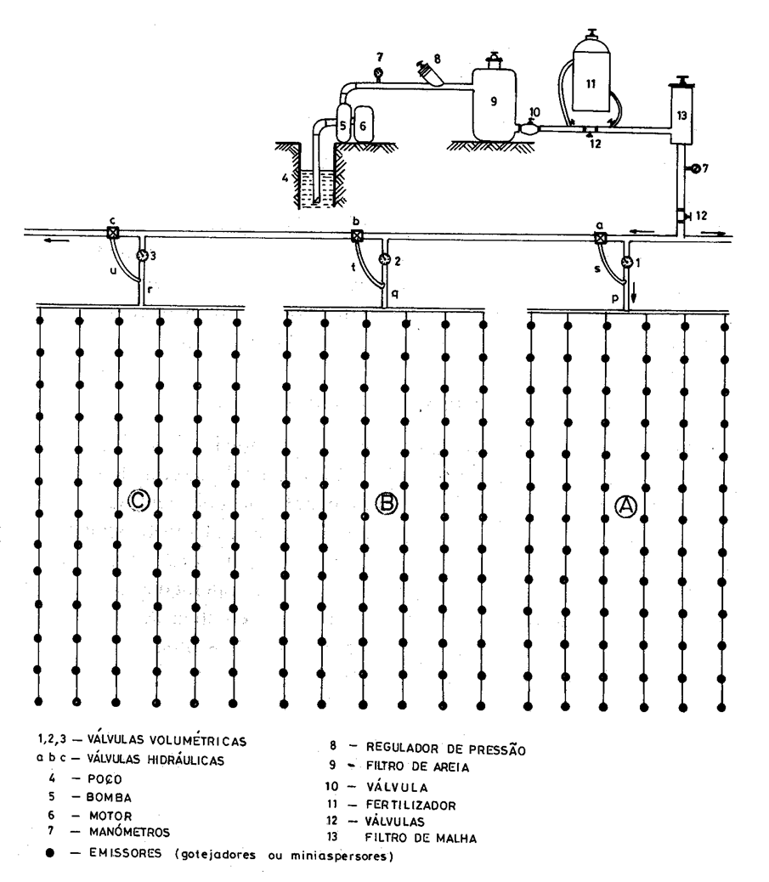
Figura 10 – Constituição geral de uma rede de rega localizada (gota a gota ou micro-aspersão) (Raposo, 1994)

  - A cultura do tomate
O tomate pertence à família das Solanáceas, sendo o seu nome científico Lycopersicon esculentum Mill. É uma cultura cultivada como anual, mas em condições climatéricas favoráveis pode durar vários anos (Maroto, 1986).
De acordo com a CONFAGRI (2012), cerca de metade da produção mundial de tomate (fresco e para a indústria) é produzida no Continente Asiático, sendo a China, com um peso de 25%, o maior produtor do mundo. O Continente Americano é responsável por 20% da produção mundial, destacando-se os Estados Unidos da América, com 10%. A Europa produziu em 2008, cerca de 16% da produção de tomate, destacando-se a Itália, com um peso de 5% na produção mundial.
A produção de tomate em Portugal tem apresentado nos últimos cinco anos alguma variação, atingindo um valor máximo de 1.406 milhares de toneladas em 2010, e descendo para 1200 milhares de toneladas no ano passado (Eurostat, 2012). Segundo a mesma fonte, Portugal foi em 2010, o terceiro maior produtor Europeu, a par da Grécia, e atrás da Itália e da Espanha, respectivamente os 1º e 2º maiores produtores na Europa.
Verifica-se assim que o clima Mediterrânico (clima húmido mesotérmico, com um período seco no Verão do respectivo hemisfério) apresenta características favoráveis para a produção de tomate. E dentro dos climas mediterrânicos, é na variante de Verão mais quente – Csa - que o tomate predomina. São de clima Csa os grandes vales da depressão central da Califórnia – rios Sacramento e parte do S. Joaquim -, o Centro e Sul de Portugal, o Centro e Sul de Itália, as costas africanas e médio oriental do mediterrâneo (Calado, 1987).
De acordo com o conhecimento das exigências do tomateiro quando cultivado para a indústria, isto é, com a preocupação das maiores produções unitárias, de maior qualidade do fruto (integridade, bolores e cor) e dos menores custos de produção por quilograma colhido – e sem a finalidade de produzir fora de estação, conclui-se que as zonas produtoras têm, na estação própria para a cultura, 5 a 7 meses com temperaturas médias altas, mas não excessivamente altas – médias mensais entre 18ºC e 24ºC (Calado, 1987). A maior parte da produção é obtida em climas com precipitação relativamente reduzida, que não ultrapassa os 250 mm e muitas vezes não atinge os 100 mm (Portas, s/d; cit. por Calado, 1987). Segundo Doorenbos e Kassam (1989, cit. por Calado, 1987), esta queda pluviométrica é claramente insuficiente, conduzindo o tomate à situação de cultura regada nas zonas de maior produção.
No que diz respeito à temperatura ideal para a germinação, Maroto (1986) apresenta como ideais as temperaturas diurnas entre 18ºC e 20ºC, adiantando Portas (1971, cit. por Calado, 1987) que abaixo de 10ºC a germinação é muito lenta, sendo a temperatura de solo mais favorável ao crescimento activo da raiz, aquela que se situa nos 14,5ºC. No quadro 3 podem observar-se os valores de temperaturas diurnas e nocturnas indicados por Maroto (1986), para as diferentes fases do ciclo cultural do tomate.

Quadro 3 – Temperaturas diurna e nocturna para o crescimento, floração e frutificação (Maroto, 1986)
 | Temperatura Diurna (ºC) | Temperatura Nocturna (ºC)
Crescimento  Floração  Frutificação | 18 – 20  22 – 25  25 | 15  13 – 17  18

Segundo Portas (1971, cit. Calado, 1987), as temperaturas médias ideais para o ciclo cultural são:
- média mensal entre 20ºC e 24ºC;
- média mensal das máximas entre 28ºC e 30ºC;
- média mensal das mínimas entre 12ºC e 15ºC.
Ambos os autores referem a importância do termoperiodismo (alternância de temperaturas), que consideram o principal regulador da floração e indicam valores de 8ºC a 10ºC para este parâmetro.
Ainda segundo Maroto (1986), temperaturas demasiado baixas podem provocar abcisão floral, e temperaturas inferiores a 0ºC destroem totalmente a planta. Embora o seu zero de vegetação activa seja de 9ºC ou 10ºC (Portas, 1971, cit. Calado, 1987).
Temperaturas elevadas também prejudicam a planta, pelo que Portas (1971, cit. Por Calado, 1987) afirma que a temperatura de 31ºC faz diminuir claramente o crescimento (atrasando o ciclo cultural), parando este a uma temperatura de 38ºC. Maroto (1986) também estudou o efeito de temperaturas elevadas, concluindo que estas, quando associadas a regimes hidrométricos baixos, podem provocar queda de flores e de frutos recém vingados.
Os efeitos das temperaturas elevadas nos frutos também são conhecidos. Com temperaturas superiores a 30ºC, os frutos apresentam-se escaldados (pelo menos cerca de 50%); quando as temperaturas são superiores a 38/40ºC e associadas à exposição à radiação directa conduzem ao aparecimento de frutos queimados.
A humidade relativa do ar, é especialmente importante na deiscência do pólen, sendo a mais adequada entre os 55 e 60% (Maroto, 1986).
A precipitação, segundo Portas (1971, cit. Calado 1987), afecta a qualidade dos frutos, uma vez que:
● acelera o desenvolvimento da vida microbiológica na superfície do fruto, havendo possibilidade de penetração e infecção;
● causa desequilíbrio brusco na tensão de água na planta podendo conduzir ao aparecimento de frutos rachados;
● conduz ao assentamento das zonas inferiores da planta sobre o solo, havendo maior probabilidade de doenças criptogâmicas.
No que respeita ao crescimento, Maroto (1986) afirma que a duração do dia é muito importante (embora seja uma planta indiferente ao fotoperíodo na floração), o mesmo se passando com a temperatura (diurna de 23ºC e nocturna de 17ºC). Adianta ainda que quando a iluminação é mais reduzida a temperatura óptima do crescimento diminui.
Segundo o mesmo autor, a fecundação é influenciada por agentes do meio físico, sendo os mais importantes:
- a temperatura, uma vez que as temperaturas superiores a 30ºC ou inferiores a 10ºC, conduzem à formação de pólen estéril;
- a luz, já que intensidade luminosa reduzida implica uma diminuição da quantidade de pólen que germina e do crescimento do tubo polínico;
- a humidade relativa, que sendo inferior a 50% pode ter efeitos negativos na retenção do pólen pelo estigma, e de 85% a 95% pode afectar a deiscência do pólen.

    - Técnicas culturais
Segundo Calado (1987), a preparação da cama de cultura é essencial, principalmente tratando-se de sementes miúdas, como é o caso. Uma excessiva pulverização facilita a formação de crosta, enquanto a existência de agregados (torrões), por exemplo com mais de 2 cm de diâmetro, não permite a uniformidade na profundidade da sementeira.
Maroto (1986), recomenda uma adequada preparação do solo em profundidade, uma vez que o sistema radical é profundo, aconselhando uma sub-solagem (incorporando a adubação de fundo) e várias passagens de grade para o terreno ficar solto. Segundo este autor, é também importante desinfectar o solo.
De acordo com Torngren (1986, cit. Calado 1987), um bom controlo de infestantes é importante e mesmo essencial para a cultura, pois conduz a maturação uniforme, excelentes produções, aumento da eficiência da colheita e redução dos custos de produção. Assim, a primeira preocupação dos agricultores é escolher campos com potencial mínimo de infestantes da mesma família que o tomate, uma vez que estas reagem da mesma forma aos herbicidas selectivos. Para as infestantes anuais, este autor recomenda o uso de herbicidas selectivos e para infestantes perenes o uso de rotações e tratamentos químicos nos períodos de pousio.
A sementeira directa é uma das operações que permite instalar uma cultura no local definitivo e que consiste na disseminação mais ou menos ordenada das sementes no local definitivo, em condições favoráveis à germinação (Calado, 1987). Os argumentos favoráveis à utilização da sementeira directa são vários: i) custos de instalação menores; ii) dificuldades de transplantação para algumas espécies; iii) crise de transplantação, que é evitada; iv) possibilidade de usar populações elevadas por unidade de superfície (Calado, 1987). Wilcox (1987) adianta a estes a uniformidade e o estabelecimento da cultura.
Esta forma de sementeira pode ser executada em linhas ou em covachos, ambos permitindo a mecanização das operações culturais posteriores, tais como sachas, mondas, desbastes, tratamentos fitossanitários e colheita (Calado, 1987), garantindo a sementeira ao covacho maior possibilidade de sucesso, embora encarecendo o processo, uma vez que obriga a um desbaste.
Assim, pode afirmar-se que a sementeira directa não é importante apenas por ser uma operação mais económica do que a plantação, mas também por constituir o primeiro passo para a mecanização integral de uma cultura (Calado, 1987).
Anteriormente, já foi referida a importância da preparação da cama de cultura, mas para o sucesso da sementeira directa (garantindo uma população elevada e uniforme) deve-se também atender à abertura dos regos de sementeira (todas as sementes nas mesmas condições de germinação e emergência), à eficácia dos herbicidas (especialmente no que diz respeito às infestantes na linha), ao nivelamento dos solos ou existência de rega por aspersão (uma vez que regas deficientes conduzem a populações fracas – menores produções – ou emergências bastante heterogéneas – maturação pouco concentrada), evitar a formação de crosta na linha de cultura, e à faculdade germinativa e vigor das sementes (Calado, 1987).
A sementeira directa ainda é pouco utilizada em Portugal; normalmente o agricultor faz um viveiro onde é feita a sementeira e de onde será retirada a planta para ser plantada mecanicamente ou manualmente, conforme as situações. Existem já inúmeras plantadoras mecânicas, o que faz diminuir o tempo de plantação em cerca de 80% e nos leva a crer no relançamento e desenvolvimento da nossa agricultura.
A colheita pode ser efectuada manualmente (hoje em dia, pouco usual) ou mecanicamente. Quando uma cultura de tomate é colhida mecanicamente, todos os frutos são colhidos ao mesmo tempo. Para assegurar a máxima produção, é necessário ter o máximo número de frutos maduros em cada planta, tendo em atenção que, a partir do máximo de frutos bem coloridos, começam a existir muitos frutos e maduros demais.

    - Necessidades de rega da cultura
As necessidades de água por parte da cultura são maiores a partir do vingamento dos frutos, tendo este estádio lugar nas nossas condições, a partir do princípio de Junho, data a partir da qual e até Agosto, a pluviosidade é quase nula e a evapotranspiração é elevada. Este deficit hídrico tem de ser compensado com a prática cultural adequada – a rega, como já foi referido anteriormente (Calado, 1987).
A reduzida precipitação é uma vantagem, por aquela ser quase sempre um factor negativo na qualidade: raros são os produtos hortícolas em que esta não é afectada pelas chuvas (Calado, 1987).
As necessidades de rega exprimem-se em quantidade e qualidade. As necessidades quantitativas são função do clima, das cultivares, dos solos, das tecnologias de produção e da eficiência do sistema de rega. As exigências qualitativas ligam-se com os teores em sais e sedimentos transportados, afectando a produção por toxicidade para as plantas ou deteriorando os equipamentos de rega, ou, ainda provocando a degradação progressiva das características físico-químicas dos solos e, portanto, da sua capacidade produtiva (Calado, 1987).
A rega tem como objectivo maximizar a produção das culturas em que se aplicam, devendo a sua utilização ser relacionada com o volume de raízes e com a evapotranspiração (Fulton e Tan, 1985, cit. por Calado, 1987). No caso do tomate, o desenvolvimento radical é caracterizado por uma grande plasticidade, tanto pode atingir grandes profundidades, como desenvolver facilmente grandes acumulações de raízes adventícias e basais nas camadas superiores do solo (Calado, 1987), adaptando-se às condições do solo. A rega deverá propiciar condições tais, que a taxa de evapotranspiração das culturas se situe ao nível da produção máxima, designando-se aquela por evapotranspiração máxima (ETm – é a evapotranspiração de uma formação vegetal particular, abastecida de água para maximizar a evapotranspiração em condições práticas).
No que se refere às necessidades qualitativas, é importante a utilização na rega de uma água de qualidade. Para isso ela tem de reunir um conjunto de características físicas e químicas que a tornem apta a uma determinada aplicação. Segundo Serralheiro (1987), as características que determinam a qualidade de uma água para rega são:
- Concentração total dos sais solúveis: facilmente expressa em termos de condutividade eléctrica, tendo a maior parte das águas próprias para rega condutividade inferior a 2500 micromhos/cm. O uso de águas com condutividade maior pode conduzir a condições salinas do solo (mesmo com drenagem apropriada) e águas na zona entre os 750 e os 2500 micromhos/cm são largamente utilizadas com produções razoáveis das culturas, mas a salinização está sempre eminente, se a drenagem não for adequada.
- Relação sódio/outros catiões: o risco de alcalização envolvido no uso de uma água na rega é determinado pelas concentrações absolutas e relativas dos catiões. Se a proporção de sódio é alta, o risco de alcalização é alto; se são predominantes o cálcio e o magnésio esse risco é pequeno, sendo então de averiguar se a concentração total destes catiões acarreta risco de salinização.
- Boro: é um constituinte de praticamente todas as águas naturais, variando desde concentrações vestigiais até algumas partes por milhão. É essencial para o crescimento das plantas, mas é tóxico a concentrações ligeiramente superiores ao valor óptimo.
- Bicarbonato: em águas contendo concentrações elevadas do ião bicarbonato há uma tendência para o cálcio e para o magnésio precipitarem sob a forma mais concentrada naquele ião. Esta reacção não é completa nas condições ordinárias, mas as concentrações de cálcio e de magnésio são reduzidas e a proporção relativa de sódio é aumentada.
Relativamente à cultura de tomate, esta não tem as mesmas necessidades de água durante todo o ciclo cultural. Segundo Doorenbos e Kassam (1979), os pontos críticos são, por ordem decrescente, a floração e o vingamento, crescimento dos frutos e o período vegetativo que decorre imediatamente após a floração.
Sims et al. (1979), citados por Calado (1987), apresentam um diagrama geral das necessidades de água durante os diferentes estádios de desenvolvimento duma cultura de tomate de sementeira directa e para colheita mecânica (fig. 11).
Em relação ao corte de rega, o mesmo autor chama a atenção para a importância desta operação cultural em relação à produção, uniformidade da maturação e qualidade da matéria-prima. No que respeita ao primeiro aspecto referido, um corte de rega muito cedo pode prejudicar definitivamente o rendimento físico por hectare.

Figura 11 – Necessidades de rega no tomate para colheita mecânica (Sims et al., 1979, cit. por Calado, 1987)

A uma maior frequência de rega corresponde aumento de produção e diminuição do número de frutos rachados – variações na humidade do solo induzem o rachamento dos frutos - embora a maior produção obtida possa ter qualidade inferior (Abbot et al., 1986, cit. por Calado, 1987).
Os excessos de água podem provocar o desenvolvimento de doenças no sistema radical, queda de flores e diminuição do número de frutos vingados. O excesso de humidade no cimo da cama no estádio de maturação, provocada por dotações excessivas de rega ou por pluviosidade, pode acelerar imenso o desenvolvimento da vida microbiana na superfície do fruto. Isto acontece porque a partir de determinada altura da vida da planta, o seu caule deixa de ficar erecto e a manta cai sobre o solo devido ao peso dos frutos. Sabe-se também que, a partir de um determinado volume de água de rega, a produção diminui porque começam a aparecer podridões e problemas de arejamento da raiz.
Na generalidade, o stress hídrico influência a produção pois tem influência no número de flores por planta, na percentagem de frutos vingados e no tratamento dos mesmos, sendo esta influência em geral negativa. Também se verifica um atraso na data de floração e redução do número de flores por pseudo cacho (Henderson e Wudini, 1985, cit. por Calado, 1987).
O rendimento físico por hectare depende fundamentalmente da quantidade de água debitada por cada hectare da cultura. O factor crítico ou limitante mais notável do aumento de produção não é a cultivar, a adubação, ou mesmo a época de plantação (embora esta possa ter uma influência significativa), mas sim a maneira boa ou má como o tomate é regado (Portas, 1979, citado por Calado, 1987).

- MATERIAL E MÉTODOS
Neste capítulo é feita a descrição de todo o trabalho experimental realizado em 1990 e que serviu de base a esta Dissertação. É ainda apresentada a actual metodologia para cálculo das necessidades de rega das culturas, proposta pela Organização da Nações Unidas para a Agricultura e Alimentação (FAO) (Allen et al., 1998) e que será utilizada para comparar com os valores estimados para a rega na altura do trabalho experimental.

  - Localização dos ensaios
Os ensaios decorreram de Abril a Setembro de 1990 na Estação Experimental António Teixeira (E.E.A.T.) – Departamento de Regadio do Instituto Nacional de Investigação Agrária (INIA) – situada a cerca de 3,5 Km a sudoeste de Coruche (Anexo 1).
Foram realizados em dois talhões diferentes. No talhão 16 situado na zona de “várzea” com uma área de 10400 m², uma inclinação longitudinal de 1,5 % e uma inclinação transversal de 0,5 %, foi realizado o ensaio de rega por sulcos. No talhão 28 situado no “arneiro” com uma área de 9815 m² foi realizado o ensaio de rega gota a gota.

    - O Clima
Para a caracterização do clima recorreu-se aos dados do posto meteorológico da E.E.A.T., desde o início do seu funcionamento (1984) até Abril de 1990 (Quadro 4), sendo o período de Abril a Setembro o mais importante para o cálculo dos balanços hídricos e necessidades de rega, em virtude de ter decorrido nesse período o ensaio.

Quadro 4 – Valores médios dos parâmetros meteorológicos do período 1984- 1990, na Estação Experimental António Teixeira (Coruche).
Meses | Tª média do ar (ºC) | Humidade relativa do ar – 9h (%) | Velocidade do vento (Km/h) | Precipitação (mm) | Insolação (%)
Janeiro  Fevereiro  Março  Abril  Maio  Junho  Julho  Agosto  Setembro  Outubro  Novembro Dezembro | 9,1  11,1  12,3  14,3  16,7  20,4  22,7  22,0  21,5  17,5  13,2  11,1 | 89,6  86,8  79,9  77,2  69,8  69,6  69,4  69,6  73,2  83,2  89,0  89,5 | 6,0  7,7  7,5  8,3  7,8  7,4  6,3  6,3  5,3  4,9  6,3  6,1 | 89,3  58,9  31,5  64,8  60,5  33,8  10,1  6,9  43,8  82,5  94,9  111,2 | 45,0  44,8  56,1  49,1  56,5  62,1  71,5  73,6  61,7  55,8  42,0  38,9

    - O solo
Os talhões onde estiveram instalados os ensaios têm constituição pedológica algo diferente. O talhão 16 situa-se numa zona denominada “várzea”, com solos de aluvião cuja base geológica deriva do quaternário, solos pouco arenosos e geneticamente pouco diferenciados, formados por decomposições de camadas sucessivas de nateiros, de uma maneira geral, de idêntica origem. É uma zona sujeita a cheias por vezes bastante prolongadas, mais fértil que o “arneiro”, que em geral tem fraca permeabilidade e drenagem. Enquanto o talhão 28 se situa numa zona denominada “arneiro”, com solos predominantemente arenosos, com desenvolvimento genético local; não são afectados pelas cheias, têm boa drenagem e são bastante permeáveis.
Foi feita caracterização do solo no que diz respeito às suas relações com a água, e por acréscimo, a caracterização das suas aptidões para a rega. Para tal, recorreu-se à amostragem “in locu” e a análises e determinações de carácter laboratorial.

      - Caracterização hidropedológica do solo
Foram abertas quatro covas por talhão com ajuda de enxada, pá de valar e colher de pedreiro; as amostras para a caracterização laboratorial foram recolhidas numa das paredes verticais de cada uma das covas abertas, em número de 4, aos 20, 40 e 60 cm de profundidade. Foram recolhidas 3 amostras não perturbadas, utilizando anéis metálicos de volume conhecido e 1 amostra perturbada. As amostras não perturbadas foram utilizadas para a determinação da densidade aparente do solo e a amostra perturbada para a determinação da textura do solo, por análise mecânica ou granulométrica (Costa, 1985), e a determinação dos valores de retenção da água no solo, os vulgarmente designados valores de humidade para diferentes pF’s.
No quadro 5 são apresentados os valores das análises texturais realizadas e da densidade aparente (Dap). Pode-se observar uma diferença bem marcada na textura dos solos de cada um dos talhões.

Quadro 5 – Dados físicos do solo
Talhão | Profundidade | Areia | Areia | Limo | Argila | Classe | Dap
28 | (cm) | Grossa  (%) | fina  (%) | (%) | (%) | Textural
 | 20 | 67,6 | 21,9 | 4,7 | 5,6 | Arenosa | 1,46
 | 40 | 67,7 | 22,8 | 4,5 | 4,9 | Arenosa | 1,57
 | 60 | 56,9 | 21,1 | 2,9 | 4,5 | Arenosa | 1,64
Talhão | Profundidade | Areia | Areia | Limo | Argila | Classe | Dap
16 | (cm) | Grossa  (%) | fina  (%) | (%) | (%) | Textural
 | 20 | 0,7 | 60,7 | 19,3 | 19,2 | Franca | 1,60
 | 40 | 0,5 | 60,6 | 18,7 | 20,1 | Franca | 1,64
 | 60 | 0,7 | 59,7 | 21,1 | 19,4 | Franca | 1,56

As curvas de tensão de humidade do solo relacionam a percentagem de humidade que o solo retém contra determinada energia que tende a contrariar essa retenção. Para o seu traçado foi necessário determinar um conjunto de valores de retenção da água no solo para diferentes tensões de humidade, apresentados em escala logarítmica, e que por isso são chamados de pF’s, e as curvas daí resultantes de curvas de pF (Santos, 2003).
No quadro 6 apresentam-se os valores médios da retenção da água no solo, para cada profundidade de amostragem e para 3 valores diferentes de tensão de humidade. Cada valor apresentado representa a média de 4 determinações ou repetições. Só foram determinados valores de retenção de água no solo correspondentes aos valores de pF dentro do intervalo considerado para a humidade do solo que pode ser utilizada pelas plantas, ou seja, valores de retenção entre a capacidade de campo do solo (pF 2.0) e o coeficiente de emurchecimento (pF 4.2).

Quadro 6 – Valores médios de humidade do solo (% vol) para diversos valores de tensão de humidade (pF).
Profundidade (cm) | Talhão 28 |  |  | Talhão 16
Profundidade (cm) | pF 2.0 | pF 2.7 | pF 4.2 | pF 2.0 | pF 2.7 | pF 4.2
20 | 8,63 | 5,33 | 2,06 | 32,54 | 19,84 | 10,28
40 | 6,75 | 4,19 | 1,76 | 32,68 | 20,74 | 10,45
60 | 5,44 | 3,48 | 1,23 | 31,48 | 10,45 | 8,94

Nas figuras 12 e 13 são apresentadas as curvas de pF para cada profundidade em estudo e para cada talhão.
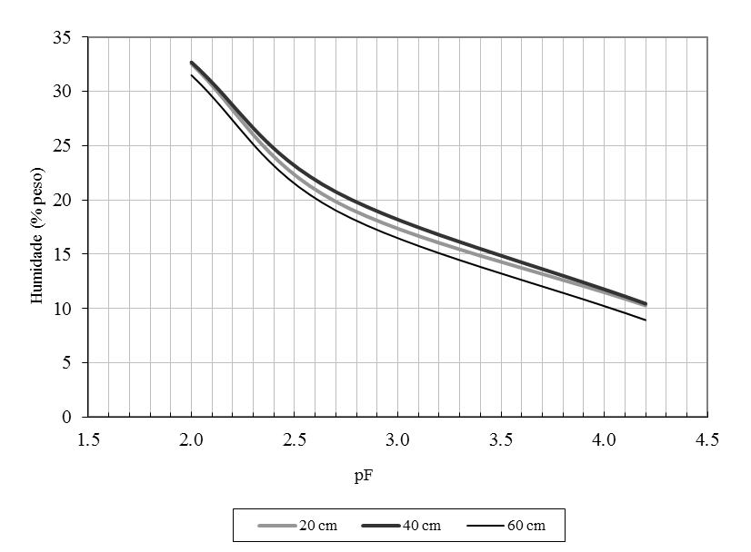
Figura 12 – Curvas de pF do talhão 16.

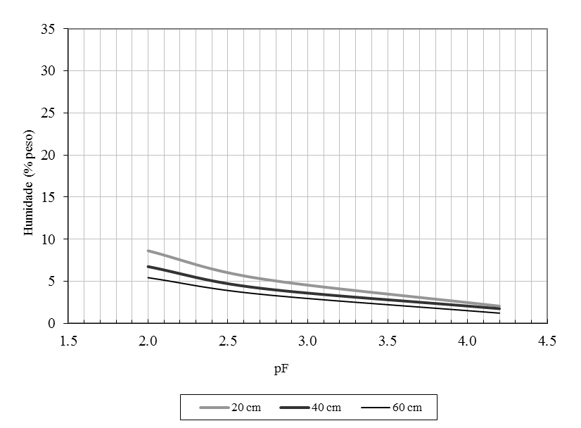
Figura 13 – Curvas de pF do talhão 28.

      - Capacidade utilizável do solo
Numerosos ensaios de laboratório e de campo demonstraram que, quando um solo de perfil sensivelmente uniforme e sem horizonte ou camadas impermeáveis, relativamente seco, recebe à superfície uma quantidade limitada de água, passado um período de 48 horas ou mais a espessura humedecida tem em geral uma humidade bastante uniforme e a camada humedecida não cede ulteriormente à pressão subjacente do solo senão uma fracção mínima de humidade (Costa, 1985).
Segundo Costa (1985), Veihmeyer e Hendrickson (1931), designaram o teor de água retida nestas condições por capacidade de campo. Pode definir-se como “o teor de humidade retido pelo solo quando, depois de ter cessado o movimento gravitacional, o movimento da água capilar decresce substancialmente”. Assim, pode tomar-se como representando a capacidade de retenção do solo para a água em pleno campo. De acordo com determinações efectuadas com tensiómetros, a tensão de humidade correspondente à capacidade de campo anda em geral por volta de 100 cm de água (pF 2.0).
Segundo Serralheiro (1981), a capacidade de campo deve determinar-se por amostras de terra colhidas 24 a 48 horas, sendo o solo nessa zona protegido da evaporação. Em cada talhão o solo foi encharcado em dois locais, e foram feitas três observações por cada 20 cm de profundidade, aos 20, 40 e 60 cm, respectivamente nas 24 e 48 horas (Talhão 16) e 18, 24 e 48 horas (Talhão 28). Foram também feitas medições do teor de água no solo, nos mesmos períodos, utilizando uma sonda de neutrões. Os resultados destas determinações e medições serão apresentados no capítulo seguinte.

  - Necessidades de rega
A determinação das necessidades de rega da cultura foi determinada em 1990 através de balanços hídricos do solo de acordo com a metodologia preconizada pela FAO na altura (Doorenbos e Pruitt, 1990). O processo de cálculo contempla a determinação de uma evapotranspiração potencial (ETp), hoje em dia designada de evapotranspiração de referência (ETo), por se tratar da evapotranspiração de uma cultura de referência (Pereira, 2004), com base em dados climáticos, e a posterior aproximação à evapotranspiração da cultura utilizando um coeficiente cultural (Kc):
ETc = ETo Kc . (21)
Em 1990, foi feito o cálculo da evapotranspiração potencial, agora de referência, utilizando os métodos de Turc e de Penman corrigido. Neste trabalho vai apresentar-se também o cálculo da evapotranspiração feito com base na equação de Penman-Monteith e na actual metodologia da FAO para a determinação das necessidades de rega das culturas (Allen et al., 1998). Os valores de Kc utilizados para a cultura, nas três fases do ciclo cultural consideradas na metodologia da FAO (fig. 14) foram os apresentados no quadro 7.
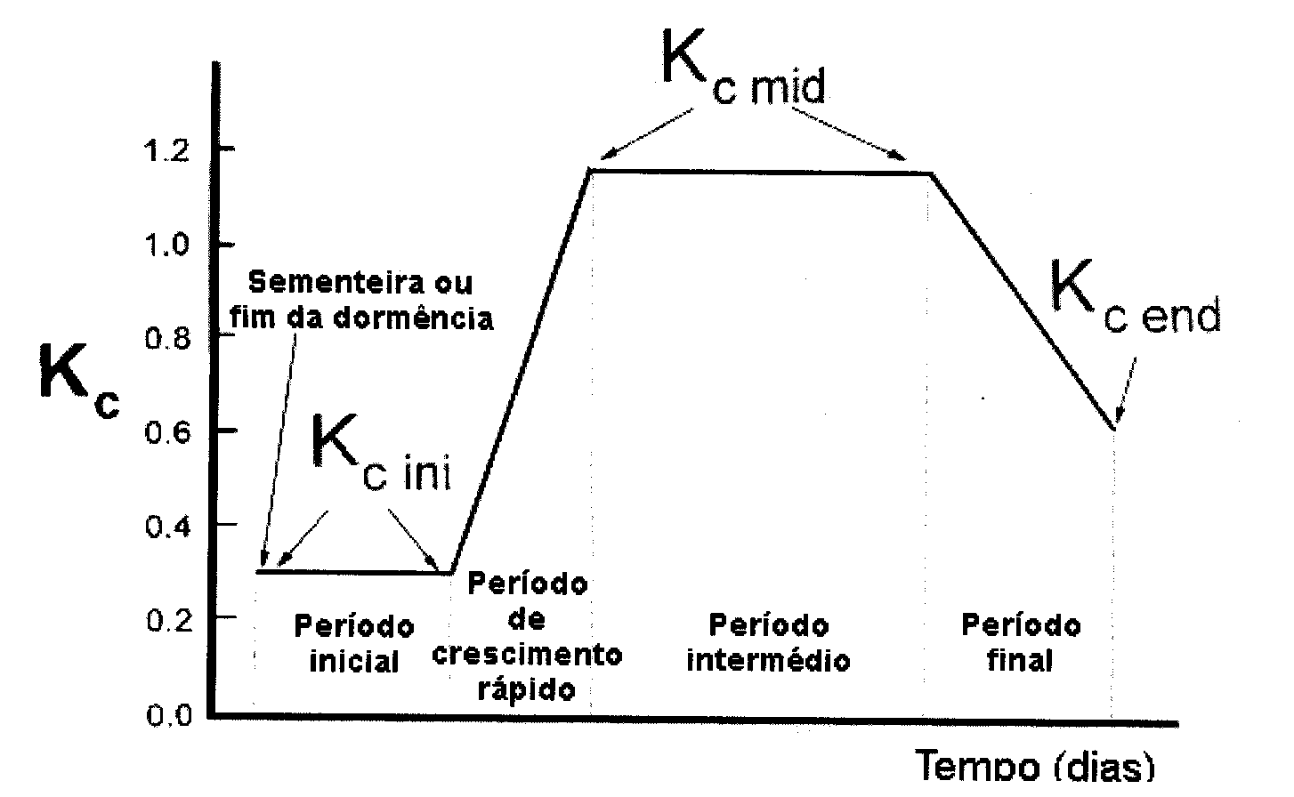
Figura 14 – Curva dos coeficientes culturais (Pereira, 2004)

Quadro 7 – Valores dos parâmetros culturais utilizados para a determinação das necessidades de rega pelo método da FAO (Doorenbos e Pruitt, 1990).
Meses | Maio | Junho | Julho | Agosto | Setembro
Kc | 0,75 | 1,05 | 1,25 | 1,25 | 0,6
Prof. radical (m) – talhão 16 | 0,275 | 0,8 | 0,8 | 0,8 | 0,8
Prof. radical (m) – talhão 28 | 0,275 | 0,3 | 0,3 | 0,3 | 0,3
p | 0,35 | 0,4 | 0,35 | 0,35 | 0,52

As diferenças de valor apresentadas para a profundidade radical nos dois talhões, deveu-se ao facto de que, de acordo com Calado (1987), na prática, com o sistema de rega gota a gota se verifica que as raízes da planta se desenvolvem muito mais superficialmente.
Com base nos valores de ETc, na capacidade utilizável do solo, na profundidade radical e na fracção da reserva facilmente utilizável de água do solo (p) é depois feito o balanço hídrico da água no solo, permitindo determinar as dotações e os intervalos de rega a praticar. Em 1990, os balanços hídricos foram realizados com recurso a um software existente no Departamento de Engenharia Rural e também graficamente.
Os balanços hídricos do solo com a actual metodologia da FAO serão realizados com recurso à versão 8.0 para WindowsTM do programa CROPWAT (Smith, 1995). Os valores utilizados para os parâmetros culturais são os apresentados no quadro 8, retirados das tabelas apresentadas no fasciculo nº 56 da coleção rega e drenagem da FAO (Allen et al., 1998). Os valores introduzidos no CROPWAT são apenas os referentes às 3 fases consideradas para o ciclo cultural (fig. 14) calculando depois o programa os valores mensais (Anexo 3). Considerou-se à mesma as diferentes profundidades do solo explorado pelas raízes nos dois talhões, tendo essa informação sido colocada no ficheiro de dados do solo (Anexo 3), de modo a ser possível uma melhor comparação entre as necessidades de rega calculadas pelos dois métodos.

Quadro 8 – Valores dos parâmetros culturais utilizados para a determinação das necessidades de rega pelo método da FAO (Allen et al., 1998).
Fases do ciclo cultural | Inicial | Média | Final
Kc | 0,6 | 1,15 | 0,8
Prof. radical (m) | 0,2 | 0,8 | 0,8
p | 0,4 | 0,4 | 0,4
Coef. Sensibilidade hídrica | 0,4 | 1,1 – 0,8 | 0,4

Pode-se observar alguma diferença entre os valores dos quadros 7 e 8, o que irá também influenciar os resultados finais das necessidades de rega das culturas.

  - Ensaios de rega
Em ambos os talhões dos ensaios de rega (figs. 15 e 16), foram escolhidas duas linhas de cultura aleatoriamente, tendo sido colocados três tubos de acesso da sonda de neutrões em cada linha, perfazendo um total de seis por talhão. Foi igualmente colocada, em cada linha de cultura, uma bateria de tensiómetros.
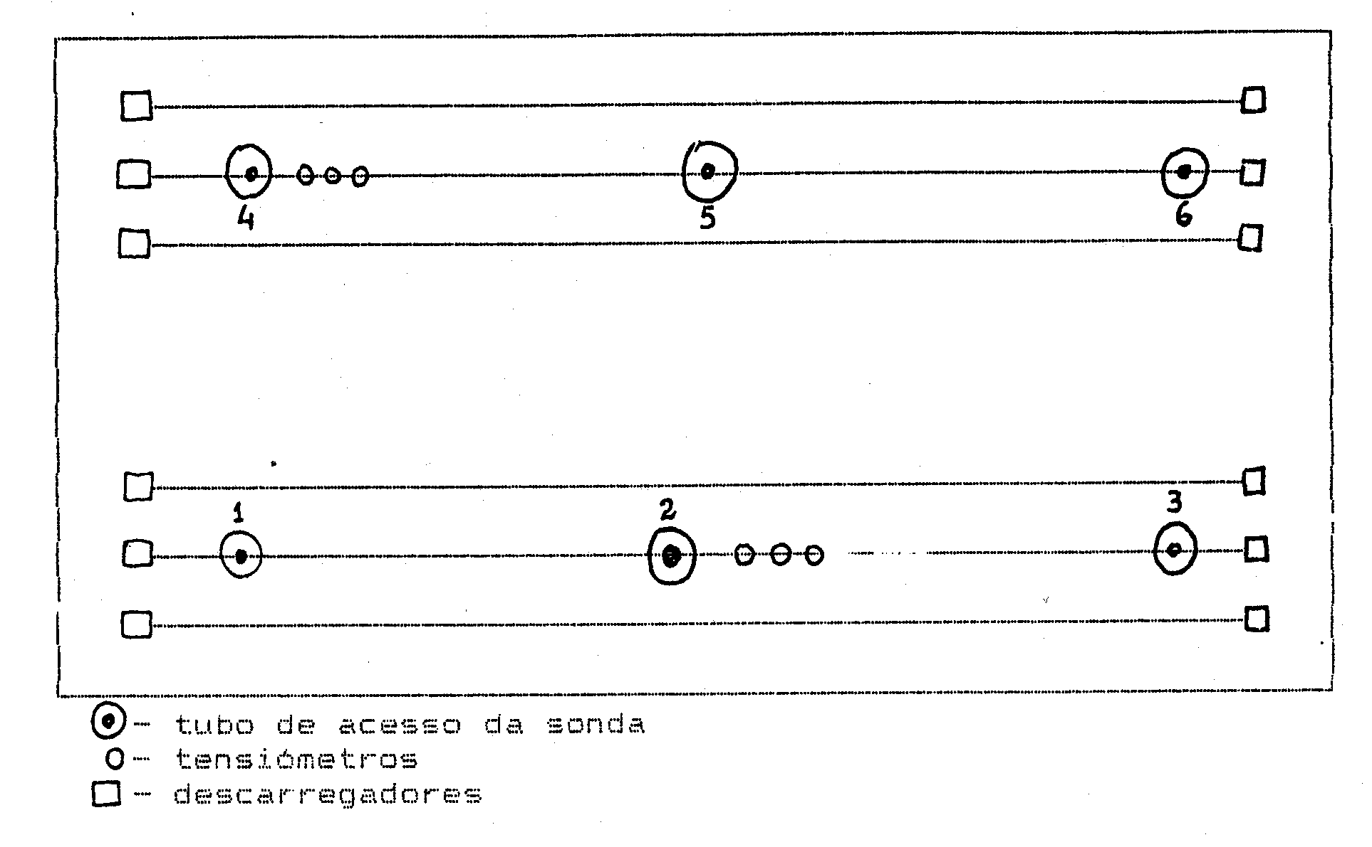
Figura 15 – Esquema da disposição no campo dos pontos de medição do teor de água no solo – talhão 16

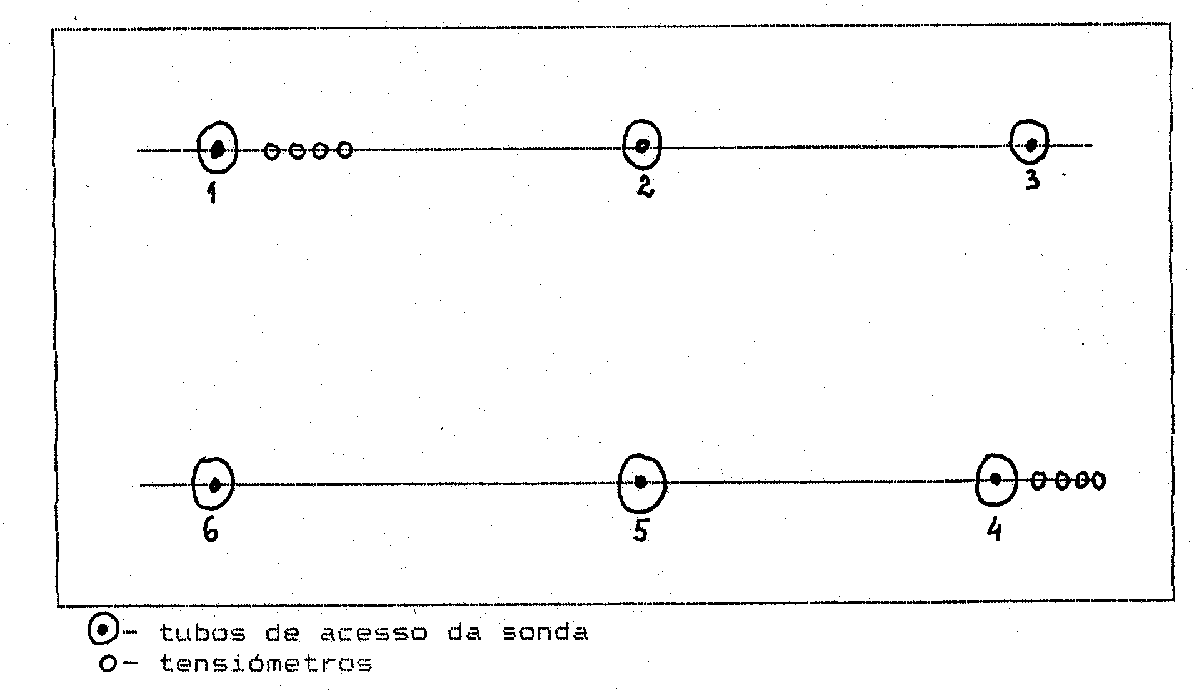
Figura 16 – Esquema da disposição no campo dos pontos de medição do teor de água no solo – talhão 28
No arneiro, as baterias eram constituídas por quatro tensiómetros colocados a 20, 40, 60, e 80 cm respectivamente, enquanto na várzea eram constituídas somente por três tensiómetros colocados a 20, 40 e 60 cm respectivamente, isto em virtude da toalha freática se encontrar nesta zona perto dos 80 cm.
No talhão 16 foram realizadas leituras com a sonda de neutrões, todas as 24h antes da rega e, posteriormente, às 24, 48 e 72 horas, além de medições semanais; as leituras foram realizadas de 10 em 10 cm dos 10 aos 80 cm, inclusive.
No talhão 28, onde foi colocado o ensaio de rega gota a gota, as leituras da sonda de neutrões eram efectuadas às 2ªs feiras antes da rega, às 4ªs feiras antes e depois da rega e às 6ªs feiras depois da rega.
Em ambos os talhões, a leitura dos tensiómetros era efectuada sempre que se faziam as leituras com a sonda de neutrões, para ser possível podermos comparar os resultados. Além das leituras da sonda de neutrões e dos tensiómetros, foram também colhidas amostras de terra para determinação gravimétrica da humidade do solo.

    - Parâmetros e controlo da rega
Para a determinação dos parâmetros característicos das regas, nomeadamente dotação, intervalo de rega, duração da rega, caudal de rega (no caso da rega por sulcos) utilizaram-se os valores determinados pela realização dos balanços hídricos do solo, de equações de infiltração, determinadas em ensaios de campo a seguir descritos, e no caso da rega por sulcos, caudais e tempos de rega dimensionados pelo método do Soil Conservation Service (SCS, 1979).
O controlo e condução da rega teve por base a sonda de neutrões, e ainda a medição de caudais (no caso da rega por sulcos). Os medidores de caudais colocados no talhão 16 (fig. 15) eram medidores de caudais com descarregadores de soleira espessa (fig. 17) integrados no início e fim das linhas de cultura em estudo, assim como nas duas linhas que com ela se extremavam, com o intuito de determinar o caudal entrado e excedente, em cada sulco.
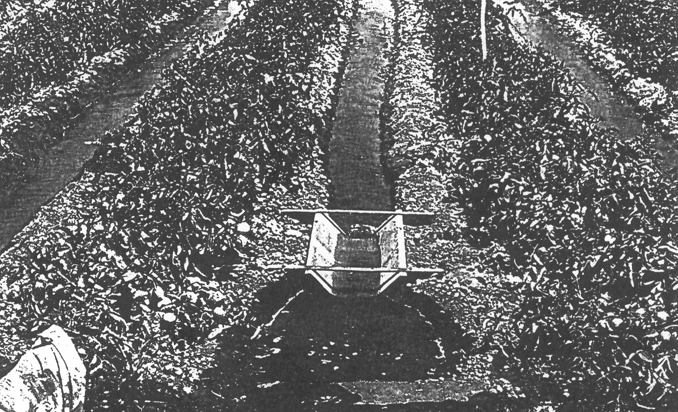
Figura 17 – Medidor de caudal

3.3.1.1. Dimensionamento das regas pelo SCS
O dimensionamento dos sulcos para o ensaio de rega por sulcos foi feito utilizando programas de computador em linguagem BASIC, da autoria do Prof. Ricardo Serralheiro e disponíveis no Departamento de Engenharia Rural da Universidade de Évora. Os referidos programas automatizam o procedimento utilizado pelo SCS.
Esta metodologia, já referida anteriormente, consiste num dimensionamento empírico onde são consideradas a maior parte das variáveis intervenientes no processo de escoamento e que têm conduzido a resultados aceitáveis na prática da rega. Por outro lado, não prescinde do uso de uma equação da infiltração especifica, que geralmente não se encontra disponível, constituindo esse facto o maior senão para uma utilização mais frequente do método (Rodrigues, 1987).
A equação de infiltração referida baseia-se na equação (16) já apresentada e tem a forma:
I = (k tª + C) . Pm_{e}/E (21)
sendo I, o volume de água infiltrado no tempo t e por unidade de comprimento do sulco (L/m), k e a são constantes empíricas, C é igual a 7, Pm_{e} é o perímetro molhado equivalente e E, o espaçamento entre sulcos, que pretende ter em conta o caracter bidimensional da infiltração em sulcos.
O valor de Pm_{e} é calculado pela expressão (Rodrigues, 1987):
Pm_{e} = 0,265 (q_{o} (n/S_{o}^{0,5}))^{0,425} + 0,227 (22)
com q_{o}, caudal unitário, em L/s . sulco, n, a rugosidade do sulco e S_{o}, o declive do sulco.
O SCS organizou os solos segundo equações de infiltração tipo, de acordo com os valores de k e a. Surgiu assim o conceito de “família de infiltração”. As famílias são designadas por números, de 0,05 a 2,0, podendo representar-se graficamente por curvas (fig. 18) que traduzem o desenvolvimento das equações respectivas ao longo do tempo.
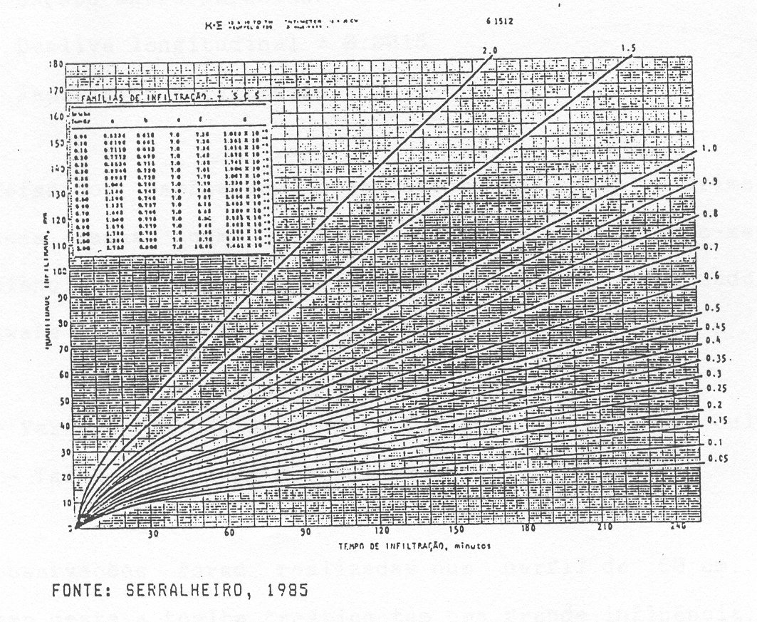
Figura 18 – Famílias de infiltração do Soil Conservation Service.

    - Ensaios de infiltração
3.3.2.1. Método do “duplo anel”
A determinação da infiltração no talhão 28, onde se realizou o ensaio de rega gota a gota, foi feita com base no método do duplo anel.
O método consta de dois cilindros concêntricos (fig. 19) em que a água é mantida ao mesmo nível em ambos os cilindros. A água do cilindro externo evita o movimento lateral da água no solo que se infiltrou na área do cilindro interno. Permite assim simular a infiltração unidimensional da água no solo, que é característica de métodos de rega como a aspersão e canteiros de nível.

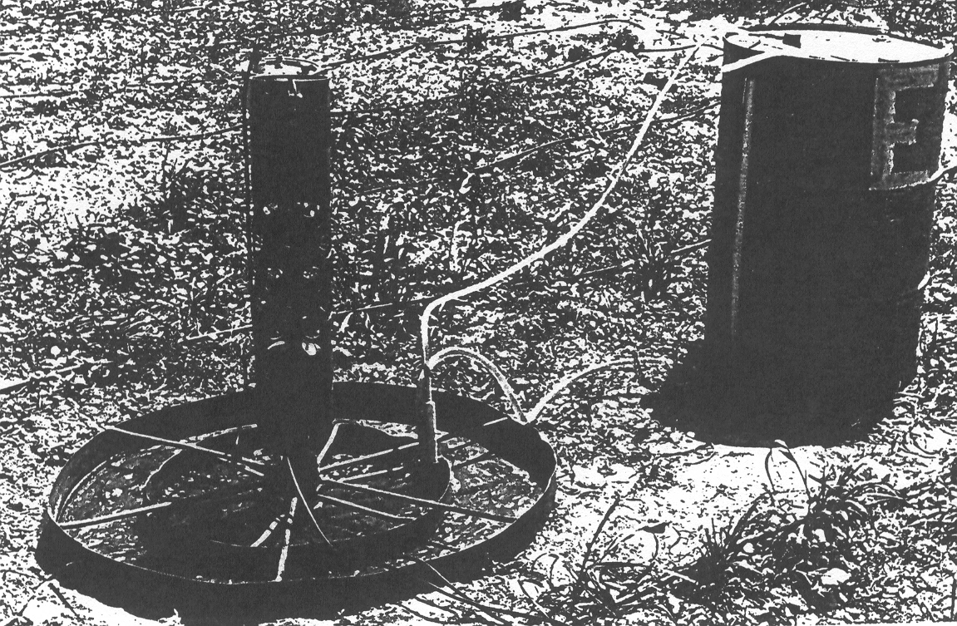
Figura 19 – Infiltrómetro de duplo anel.

À medida que a água se vai infiltrando no cilindro interno, é fornecida mais água a uma taxa idêntica e de modo a manter o nível de água no cilindro constante. Assim, medindo-se a velocidade com que a água é fornecida ao cilindro interno pode-se obter a taxa de infiltração da água no solo ao longo do tempo. A infiltração acumulada pode ser calculada em função do tempo do ensaio e do volume aplicado.
Os anéis utilizados nestes ensaios (fig. 19) tinham um diâmetro de 62,5 cm (o interior) e 98,7 cm (o exterior), sendo a água fornecida por dois bidons graduados, mantendo-se a carga acima do solo com valores de cerca de 1 a 2,5 cm, através de um sistema de boia.

      - Método do sulco bloqueado
A determinação da infiltração no talhão 16, onde se realizou o ensaio de rega por sulcos, foi feita com base no método do sulco bloqueado. Consistiu na utilização de três troços de sulco paralelos e colaterais, em que os sulcos extremos funcionam como bordaduras em relação ao sulco central, tomado como o mais importante, embora sejam feitas medições nos três simultaneamente (fig. 20). A água não se escoa no sulco devido à colocação de anteparos metálicos, limitando cada troço. A água fica assim parada no troço do sulco onde se realiza o ensaio, com uma altura desejada e mantida por um sistema de boia, que permite o débito de água a partir de bidons graduados à medida que a água no sulco se vai infiltrando.

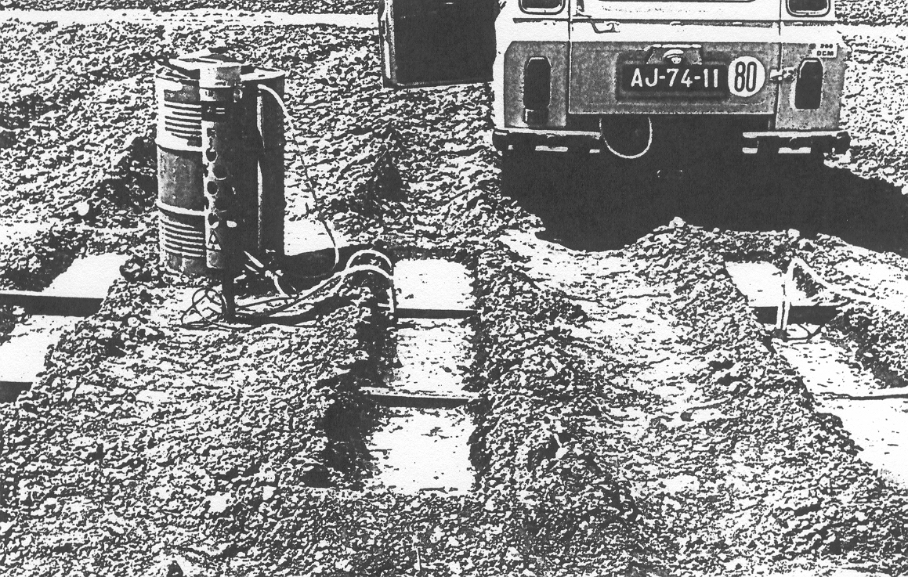
Figura 20 – Infiltrómetro de sulco bloqueado.

Através deste método obteve-se o volume acumulado da água que se infiltrou, em função do tempo total decorrido por unidade de comprimento do sulco, pondo-se termo à determinação quando parecia atingida a estabilidade na taxa de infiltração (volume infiltrado / tempo = constante).
Realizaram-se duas repetições e foi fixada a profundidade da água em cada sulco em 7 cm, com a ajuda de réguas graduadas, sendo mantida a partir da água proveniente de três bidons graduados, um para cada troço do sulco. Os troços de sulco estavam separados 1,5 m entre si e tinham 3 metros de comprimento (fig. 21). Entre os sulcos foi colocado um tubo de acesso da sonda de neutrões para acompanhar o perfil de humedecimento ao longo da determinação.

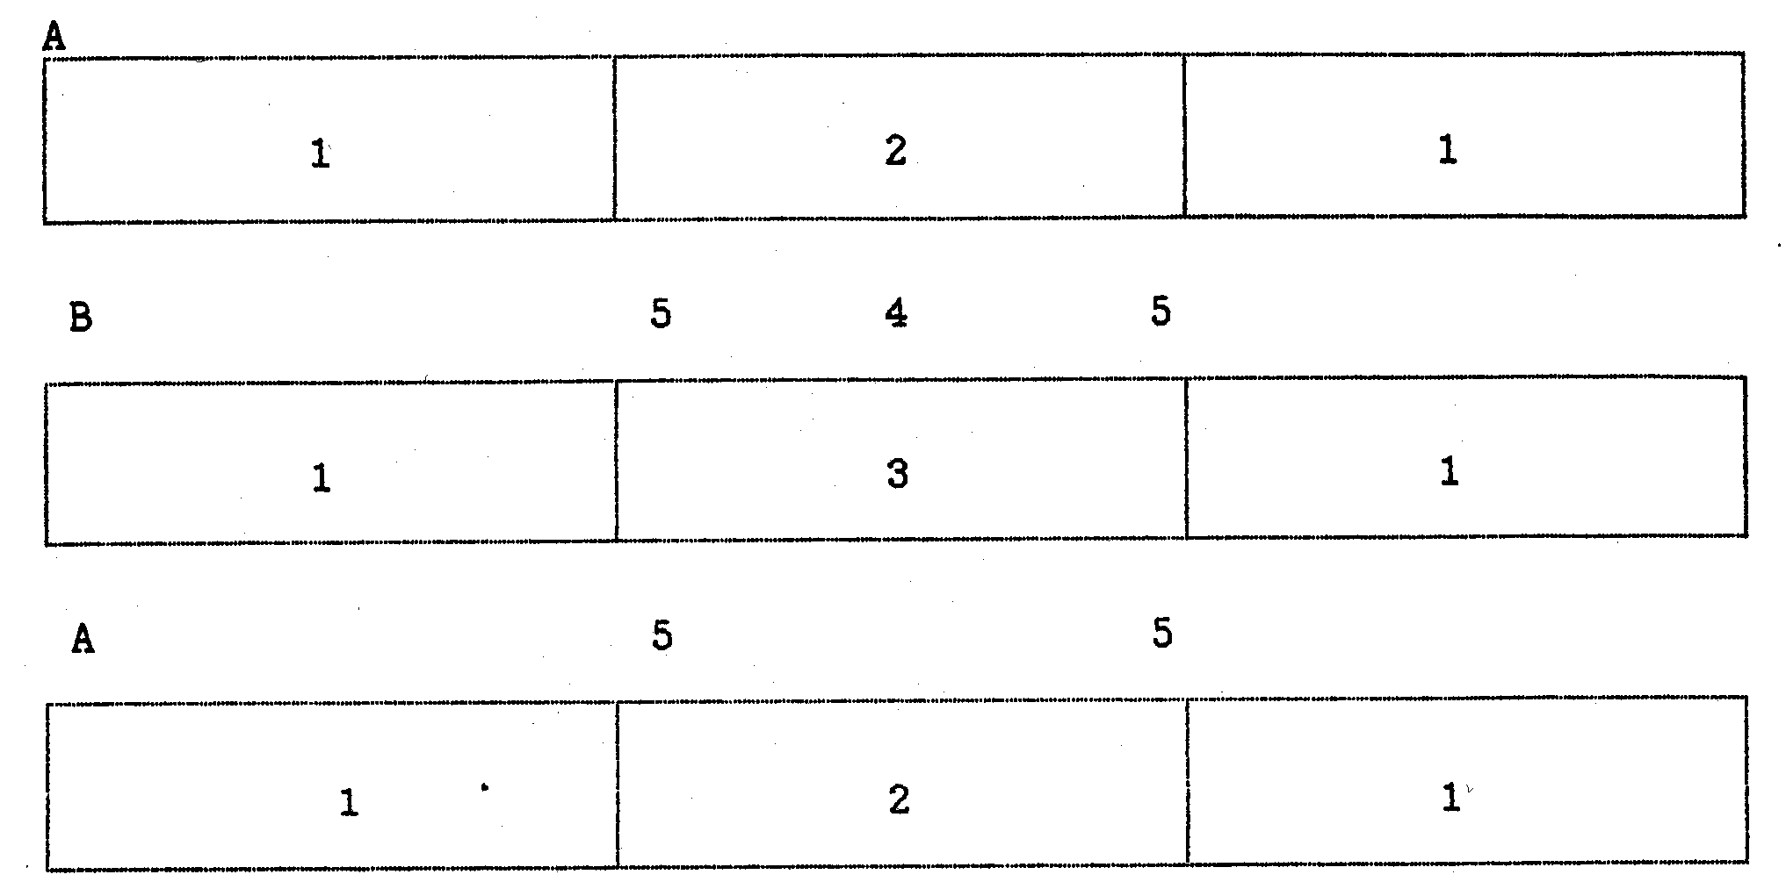
A – sulcos bordadura; B – sulco central; 1 – troços bordaduras; 2 – troços de determinação complementar; 3 – troço de determinação efectiva; 4 – tubo de acesso da sonda de neutrões; 5 - anteparos metálicos.
Figura 21 – Esquema dos ensaios de infiltração com o infiltrómetro de sulco bloqueado.

      - Determinação das equações de infiltração
Para tratamento dos dados de campo obtidos nos testes de infiltração, fazendo a sua regressão para as equações de infiltração, foram utilizados programas em linguagem BASIC existentes no Departamento de Engenharia Rural da Universidade de Évora.
    - Geometria da secção transversal dos sulcos
A geometria da secção transversal dos sulcos foi medida nos sulcos centrais de cada repetição dos ensaios de infiltração, com recurso a um perfilómetro de régua moldável ou flexível. Foi possível assim medir os perímetros e as áreas das secções transversais do respectivo sulco, antes e depois de cada teste.
Mediram-se os valores do perímetro molhado e a área da secção infiltrante, moldando a régua flexível ao perfil transversal do sulco em relação a uma linha horizontal materializada no terreno pelo topo de duas estacas de madeira paralelas e colocadas nos bordos do sulco definindo em simultâneo a secção transversal de medida (fig. 22), e para as quais se tomou nota das leituras na régua. Em papel A3 obteve-se o desenho do perfil a partir da régua perfeitamente moldada ao perfil transversal do sulco.

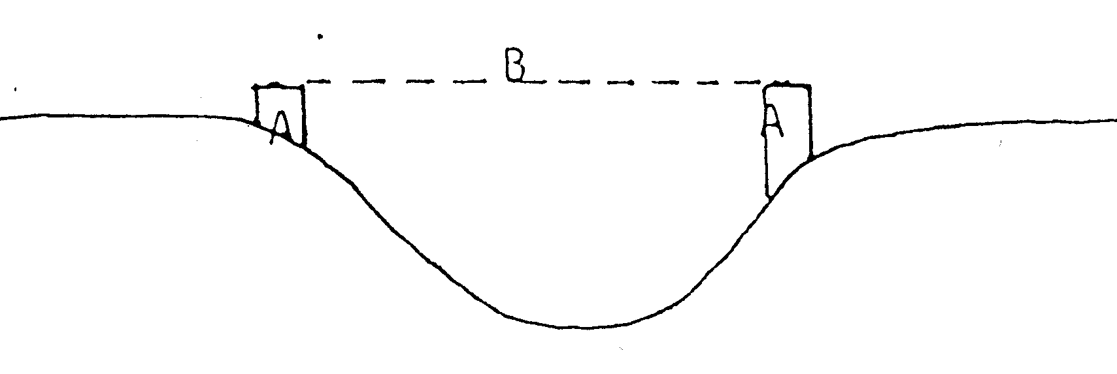
Figura 22 – Medição da secção transversal dos sulcos.
A área e o perímetro das várias secções transversais, dos sulcos estudados, foram obtidas por digitalização dos perfis dos sulcos desenhados (fig. 23) e posterior regressão desses valores utilizando o programa DIGITEQ, elaborado no Departamento de Engenharia Rural da Universidade de Évora. Este programa faz a regressão dos pares de valores digitalizados (profundidade/perímetro ou profundidade/área), pelo método dos mínimos quadrados, para equações do tipo:
Pm = γ₁ y^{ϒ2} (23)
A = σ₁ y^{σ2} (24)
em que Pm é o perímetro molhado, A a área da secção transversal, y a altura de água sobre o talvegue do sulco e γ₁, γ₂, σ₁ e σ₂ constantes empíricas.
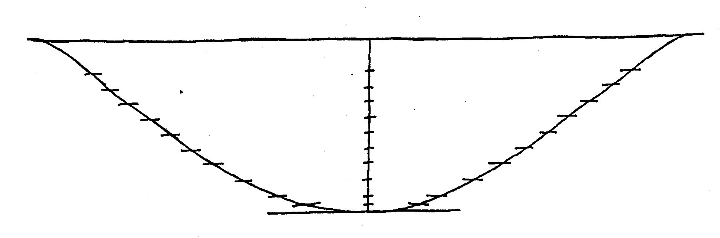
Figura 23 – Desenho da secção transversal do sulco pronto para digitalização.

    - Avaliação dos dados de campo
3.3.4.1. Avaliação do teor de água no solo
A avaliação da humidade do solo, quer nos ensaios de infiltração, quer nos ensaios de rega foi feita com recurso a amostras gravimétricas, sonda de neutrões e tensiómetros.
No caso da sonda de neutrões foi necessário proceder à sua calibração para obter leituras mais fidedignas. No caso de não ser possível fazer a calibração da sonda para um solo específico, como aconteceu nestes ensaios, então a alternativa é a utilização das curvas de calibração de fábrica e que constam do manual de utilização da sonda.
No caso do talhão 28 utilizou-se uma curva recomendada para um solo arenoso (eq. 25), e para o caso do talhão 16, uma curva aconselhada para um solo argiloso (eq. 26), cujas equações são:
θ_{vol} (%) = (0,790 (n_{s}/N) – 0,024) . 100 (25)
θ_{vol} (%) = (0,790 (n_{s}/N) – 0,024) . 100 (26)
sendo, θ_{vol}, o teor de água volumétrico, n_{s}, a leitura da sonda e N a leitura padrão, medido na água.
No caso dos tensiómetros, foi feita uma calibração em relação ao teor de água volumétrico obtido pela sonda de neutrões. A regressão linear realizada permitiu obter uma equação do tipo:
θ = a₁ + b X (27)
Sendo, θ, o teor de água no solo, X, a leitura do tensiómetro, e a₁ e b, constantes de regressão.
No ensaio de rega gota a gota (talhão 28, figura 24) foram colocados, perpendicularmente às linhas de cultura, e em dois locais diferentes respectivamente, cinco e seis tubos de acesso da sonda de neutrões, espaçados 50 cm uns dos outros, de maneira a ser possível avaliar a evolução da humidade no perfil do solo (bolbos de humedecimento); as leituras foram realizadas aos 20, 40, 60 e 80 cm, respectivamente.

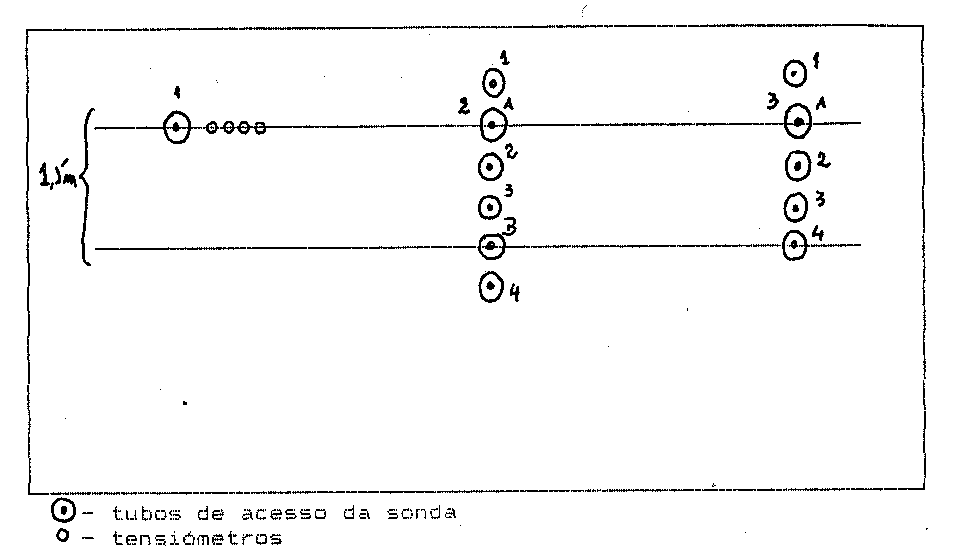
Figura 24 – Localização dos tubos para avaliação dos bolbos de humedecimento.

3.3.4.2. Avaliação da rega
A avaliação da qualidade das regas foi feita com base na determinação dos parâmetros de eficiência e uniformidade já mencionadas no capítulo anterior.
No caso da rega por sulcos a análise da rega foi feita através da utilização do programa ANREGA, que utiliza o método proposto por Elliot e Walker (1982).

- RESULTADOS
Neste capítulo são apresentados e discutidos os resultados obtidos durante os ensaios realizados em 1990 e ainda a parte referente ao cálculo das necessidades de rega calculadas com a nova metodologia da FAO. A discussão apresentada baseia-se nas observações feitas na altura, mas actualizada em face ao conhecimento actual.

4.1. Capacidade utilizável do solo
Nas figuras 25 e 26 são apresentados os teores de água no solo correspondentes à capacidade de campo determinada para os talhões 28 (solo de textura arenosa) e 16 (solo de textura franca), determinadas de acordo com a metodologia apresentada no capítulo anterior, com recurso a amostras de solo (método gravimétrico) e à sonda de neutrões.

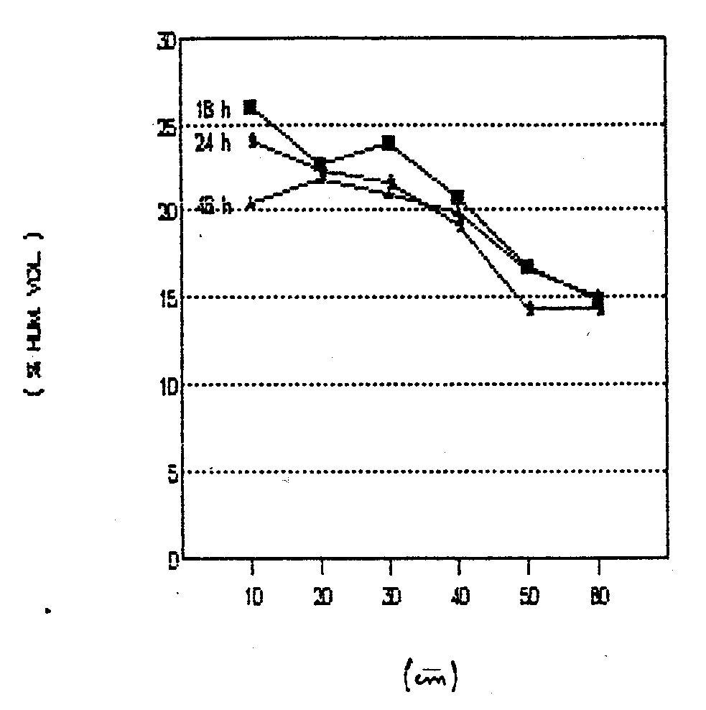 | 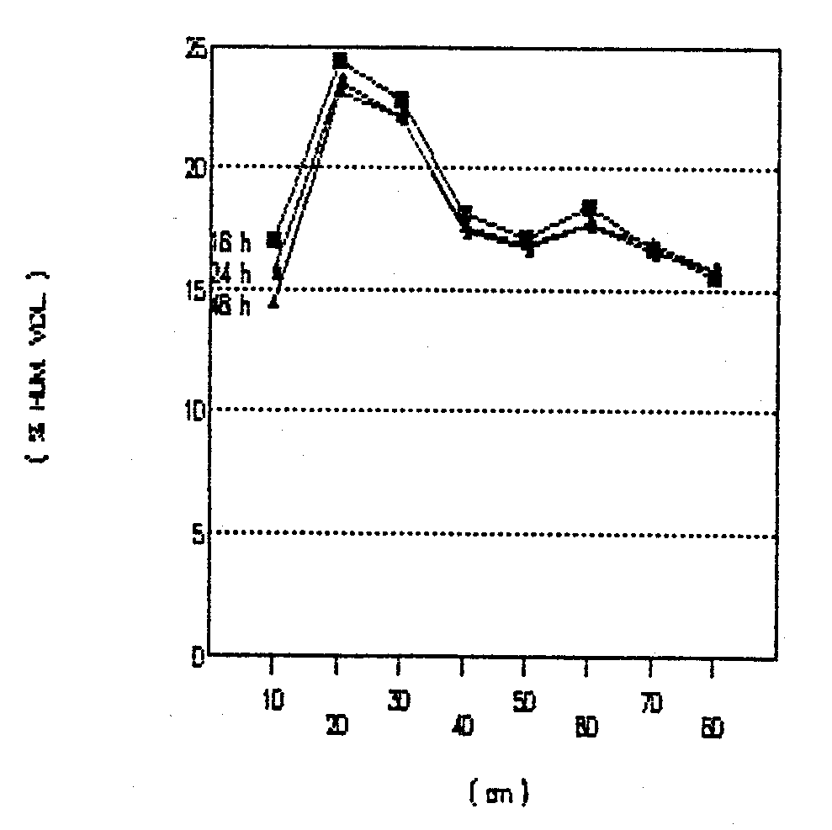
(a) | (b)
Figura 25 – Teores de água referentes à capacidade de campo para o talhão 28. (a) – método gravimétrico; (b) – sonda de neutrões.

No caso do talhão 28 (fig. 25) verifica-se que os valores não são muito diferentes, medidos pelos dois processos. Aos 10 cm de profundidade os valores medidos pela sonda de neutrões são ligeiramente inferiores, o que se pode dever ao facto da medição estar muito perto da superfície do solo e por isso a leitura da sonda de neutrões não ser muito fiável. Entre os 20 cm e 30 cm de profundidade do solo, qualquer das medições apresente valores de humidade volumétrica para a capacidade de campo entre os 20 – 25 %. A partir dos 30 cm de profundidade esses valores baixam e situam-se entre os 20 – 15 % de humidade.
No caso do talhão 16 (fig. 26), de textura franca a capacidade de campo apresenta valores mais elevados. Mais uma vez se verifica uma diferença significativa entre os dois métodos aos 10 cm, pela razão já referida. A partir dos 20 cm e até aos 50 cm, os valores variam entre os 40-50%, e a partir dos 50 cm mantém o intervalo anterior medidos por amostras gravimétricas, mas diminuem para valores abaixo dos 40% no caso das medições com a sonda de neutrões.

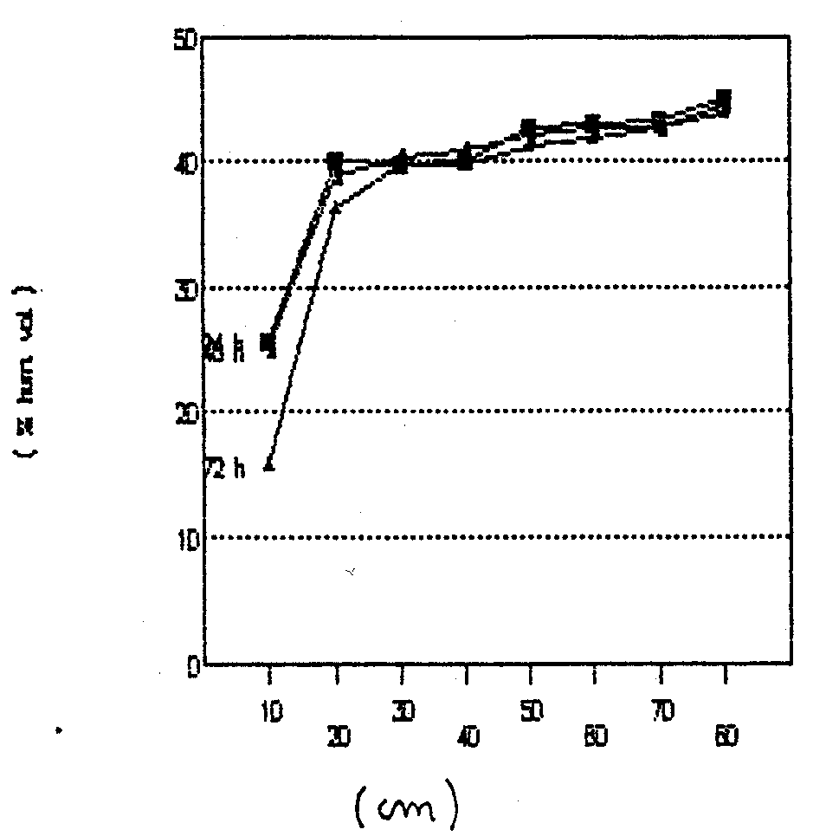 | 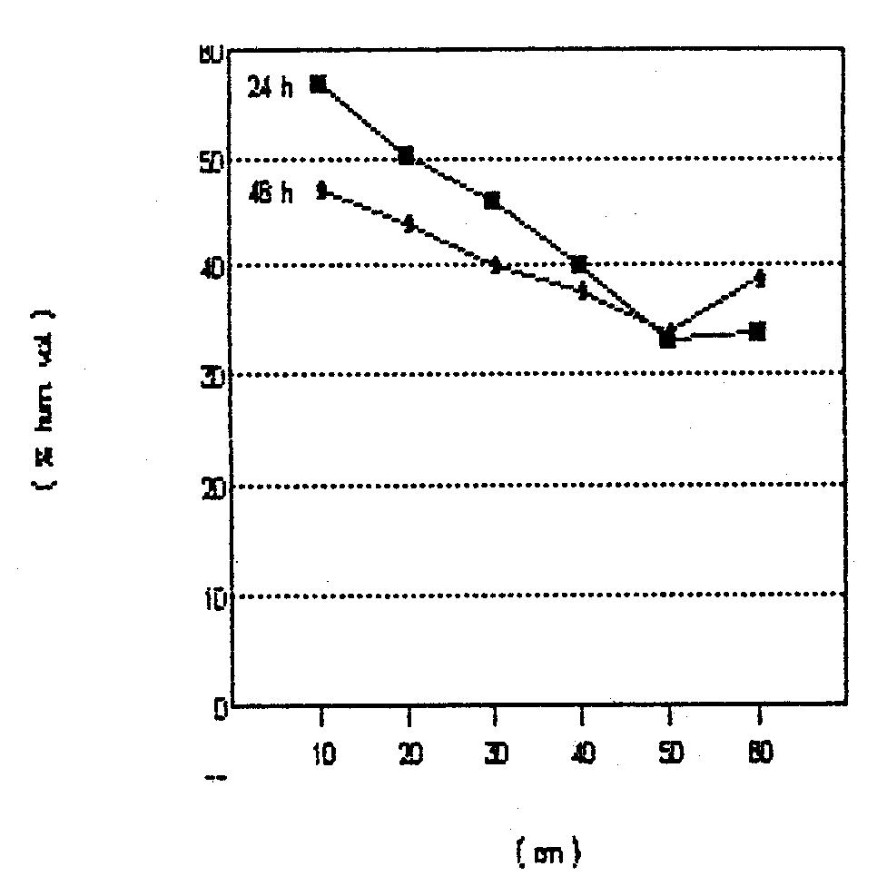
(a) | (b)
Figura 26 – Teores de água referentes à capacidade de campo para o talhão 16. (a) – método gravimétrico; (b) – sonda de neutrões.

No quadro 9 comparam-se os valores anteriores com os calculados em laboratório para um pF 2.0, considerado equivalente à capacidade de campo.

Quadro 9 – Valores de humidade do solo (% vol) referentes à capacidade de campo
Profundidade do solo (cm) | Talhão 28 |  |  | Talhão 16
Profundidade do solo (cm) | pF 2.0 | Sonda neutrões | Método gravimétrico | pF 2.0 | Sonda neutrões | Método gravimétrico
20 | 8,63 | 22,38 | 24,00 | 32,54 | 50,20 | 40,00
40 | 6,75 | 19,23 | 18,00 | 32,68 | 40,20 | 40,00
60 | 5,44 | 14,38 | 18,00 | 31,48 | 33,78 | 43,00

Verifica-se uma diferença significativa em relação aos valores determinados no campo e aos obtidos em laboratório para ambos os solos. Na altura optou-se pela utilização dos valores de pF 2.0 para utilização como valores da capacidade de campo, por serem geralmente estes os valores utilizados e recomendados por diferentes autores. Foi uma decisão que pode ser questionada, já que provavelmente os valores medidos pelos outros métodos, principalmente o gravimétrico, serem valores possíveis, por comparação com a informação apresentada por Cardoso (1965), para solos com textura arenosa.
Para a determinação da humidade do solo correspondente ao coeficiente de emurchecimento utilizaram-se os valores determinados em laboratório correspondentes a um pF de 4.2. A capacidade utilizável do solo (quadro 10) foi determinada por diferença entre os valores da capacidade de campo e o coeficiente de emurchecimento.

Quadro 10 – Valores da capacidade utilizável do solo (% vol)
Profundidade do solo (cm) | Talhão 28 | Talhão 16
20 | 6,57 | 22,26
40 | 4,99 | 22,23
60 | 4,21 | 22,54
O talhão 28, de textura arenosa, apresenta uma capacidade utilizável bastante baixa em todo o perfil do solo, e significativamente inferior à do talhão 16, de textura franca. Deste modo pode-se concluir que o talhão 16 permite uma menor frequência de rega durante a época de rega, já que tem maior capacidade de armazenamento, o que permite a realização de regas com maior dotação e menor frequência.

  - Necessidades de rega
As necessidades de rega, dotações e intervalos de rega, foram determinadas como referido no ponto 3.2.

    - Evapotranspiração de referência
No quadro 11 apresentam-se os valores da ETo mensal calculados em 1990 (métodos de Turc e Penman modificado) e pelo actual método da FAO.

Quadro 11 – Valores da evapotranspiração de referência (mm/mês)
Mês | Turc | Penman modificado | Penman-Monteith
Janeiro  Fevereiro  Março  Abril  Maio  Junho  Julho  Agosto  Setembro  Outubro  Novembro  Dezembro | 35  44  75  97  120  140  162  149  108  76  43  34 | 26  41  79  113  151  173  191  172  117  70  34  21 | 22  32  61  80  112  130  149  134  97  60  31  22

É fácil de observar que os valores de ETo determinados pela actual metodologia da FAO são significativamente inferiores aos determinados pelo método de Penman modificado nos meses em que, de um modo geral, a cultura do tomate é feita em campo (Maio a Setembro). Neste período os valores calculados pelo método de Turc são mais próximos, mas mesmo assim superiores.

    - Dotações e intervalos de rega estimados
Os cálculos efectuados pelas duas metodologias da FAO foram realizados considerando o mesmo teor de água no solo (ou muito próximo), de modo a ser mais fiável a comparação de resultados obtidos.

4.2.2.1. Talhão 16
Os dados das necessidades úteis da rega calculados para o talhão 16, situado na várzea, são os apresentados no quadro 12. Os cálculos parciais e os gráficos referentes aos cálculos realizados pelo método da FAO proposto por Doorenbos e Pruitt (1990) encontram-se no Anexo 2. Os cálculos parciais realizados através do CROPWAT estão no Anexo 3.

Quadro 12 – Necessidades úteis de rega (mm) – talhão 16
Método |  | Junho | Julho | Agosto | Anual
FAO – Doorenbos e Pruitt (1990); (ETo – Turc) | Dotação total  Nº regas  Dot. méd. diária | 206  2  6,9 | 202  2  6,5 | 101  1  3,3 | 509  5
FAO – Doorenbos e Pruitt (1990); (ETo – Penman modificado) | Dotação total  Nº regas  Dot. méd. diária | 281  3  9,4 | 203  2  6,5 | 75  1  2,4 | 559  6
FAO 56 – Allen et al. (1998) | Dotação total  Nº regas  Dot. méd. diária | 55,2  1  1,8 | 142,2  2  4,6 | 145,3  2  4,7 | 342,7  5

Verifica-se que o número de regas total estimado pelas duas metodologias é muito parecido, apesar de haver algumas diferenças no número de regas mensal. Bastante diferente é o valor total de necessidades úteis de rega, significativamente menor com a actual metodologia da FAO.
As dotações de rega calculadas pelo método gráfico variavam entre os 73 e 110 mm (ETo – Penman modificado) e entre 94 e 112 mm (ETo – Turc), sendo as variações devido a diferentes valores de armazenamento inicial no solo em Maio (Anexo 2). Os intervalos de rega variavam entre 10 e 15 dias. No caso dos cálculos feitos com o CROPWAT (Anexo 3) as dotações de rega variam entre 55 e 74 mm, e os intervalos de rega variam entre 16 e 20 dias.

      - Talhão 28
Os dados das necessidades úteis da rega calculados para o talhão 28, situado no arneiro, são os apresentados no quadro 13. Os cálculos parciais e os gráficos referentes aos cálculos realizados pelo método da FAO proposto por Doorenbos e Pruitt (1990) encontram-se no Anexo 2. Os cálculos parciais realizados através do CROPWAT estão no Anexo 3.

Quadro 13 – Necessidades úteis de rega (mm) – talhão 28
Método |  | Maio | Junho | Julho | Agosto | Setembro | Anual
FAO – Doorenbos e Pruitt (1990); (ETo – Turc) | Dotação total  Nº regas  Dot. méd. diária | 36  5  1,2 | 90  10  3,0 | 104  13  3,35 | 130  13  4,0 | 0  0  0 | 360  41
FAO – Doorenbos e Pruitt (1990); (ETo – Penman modificado) | Dotação total  Nº regas  Dot. méd. diária | 73  9  2,4 | 165  15  5,5 | 160  16  5,2 | 170  17  5,5 | 19  2  0,6 | 587  59
FAO 56 – Allen et al. (1998) | Dotação total  Nº regas  Dot. méd. diária | 59,4  9  1,9 | 101,9  15  3,4 | 143  15  4,6 | 127,4  15  4,1 | 47,1  6  1,6 | 478,8  60

Neste caso verificam-se diferenças mais acentuadas sobre os valores obtidos pelas diferentes metodologias, principalmente em relação ao valor total de necessidades úteis de rega.
No caso das regas calculadas pelo método gráfico, o valor médio da dotação de rega calculado foi de 10,7 mm e um intervalo de rega médio no pico da evapotranspiração de 1 a 2 dias (Anexo 2). No caso dos cálculos efectuados pelo CROPWAT a dotação média de rega no período de ponta é próxima ao valor calculado pelo método gráfico, variando entre 8,3 e os 9,9 mm, com um intervalo de rega de 2 dias (Anexo 3).

    - Dotações e tempos de rega aconselhados
Com base na informação anterior determinaram-se as dotações e tempos de rega mais adequados para cada talhão/método de rega.
No caso da rega por sulcos optou-se por uma dotação de rega de 50 mm, com intervalos de rega semanais. Estes valores eram os aconselhados pelo SCS para as condições em que se realizou este ensaio.
No caso da rega gota a gota, e pelo facto de ser um solo muito arenoso, propicio a perdas por percolação optou-se por regas diárias de uma hora, tentando assim maximizar a eficiência de rega. Este sistema era gerido pelos funcionários da Estação Experimental, o que dificultou a sua realização. Verificou-se a necessidade de ter uma pessoa para limpar os pré-filtros de rede que faziam uma filtragem prévia para eliminar algas e limos existentes na água de rega proveniente do canal do Vale do Sorraia; um tempo de rega útil por semana entre as 8 e as 17 horas da tarde, não sendo possível regar aos sábados e domingos por falta de pessoal. Devido a estas limitações reduziu-se para 40 a 50% o volume de solo a beneficiar da rega, conseguindo-se assim regar toda a área da Estação regada por gota a gota, incluindo o talhão do ensaio, durante o período de tempo disponível.
Para calcular os tempos de rega gota a gota considerou-se:
- gotejadores autocompensantes espaçados 0,5 m;
- ramais de rega espaçados 1,5 m;
- área ocupada pelas raízes a regar = 0,53 (53 %);
- caudal por gotejador: 3,5 L/h;
Com estes valores verificava-se uma intensidade de aplicação da água pelo sistema de rega de:
ip = caudal / ( área regada x esp. ramais x esp. gotejadores) = 8,8 mm/h (28)

Tendo em conta a evapotranspiração média do mês, e a eficiência do sistema em questão, calcularam-se os tempos de funcionamento para atingir a dotação necessária.

Quadro 14 – Comparação entre os tempos de rega (h/dia) de dimensionamento e os valores praticados (reais), em 2 sectores de rega.
Sector de rega 7 | Maio | Junho | Julho | Agosto
Tempo de rega de dimensionamento  Tempo de rega real médio | 0,31  0,83 | 0,70  0,62 | 0,65  0,91 | 0,70  0,39
Sector de rega 8
Tempo de rega de dimensionamento  Tempo de rega real médio | 0,31  0,83 | 0,70  0,67 | 0,65  1,61 | 0,70  0,50

  - Ensaios de infiltração
Os resultados dos testes de infiltração encontram-se no Anexo 4. Com base nesses valores foi possível determinar as equações de infiltração apresentadas nos quadros seguintes.

    - Infiltrómetro de duplo anel
O infiltrómetro de duplo anel foi utilizado no talhão 28 (arneiro) e permitiu obter as equações de infiltração acumulada apresentadas no quadro 15, figura 27 e Anexo 4.
Quadro 15 – Equações da infiltração acumulada (mm) determinadas com o infiltrómetro de duplo anel.
Repetições | Equações tipo* |  | r²
1 | Kostiakov  Kostiakov-Lewis  Philip | Z = 28,197 t ^{0,246}  Z = 36,333 t ^{0,119} + 0,254 t  Z = 15,105 t ^{0,5} – 0,574 t | 0,98  0,87  0,0
2 | Kostiakov  Kostiakov-Lewis  Philip | Z = 25,285 t ^{0,232}  Z = 33,427 t ^{0,095} + 0,222 t  Z = 13,039 t ^{0,5} – 0,505 t | 0,98  0,71  0,0
Valor médio | Kostiakov  Kostiakov-Lewis  Philip | Z = 26,741 t ^{0,239}  Z = 34,880 t ^{0,107} + 0,238 t  Z = 14,072 t ^{0,5} -0,540 t | 0,98  0,79  0,0
* tempo em minutos.

Verifica-se por estes resultados a falta de capacidade de ajustamento das equações do tipo Philip aos dados de campo, resultando num coeficiente de determinação (r²) nulo. Na figura 27 é evidente o decréscimo da infiltração acumulada com o tempo, para este tipo de equação, o que é fisicamente impossível. As equações tipo Kostiakov são aquelas que apresentam melhor ajustamento aos dados de campo.

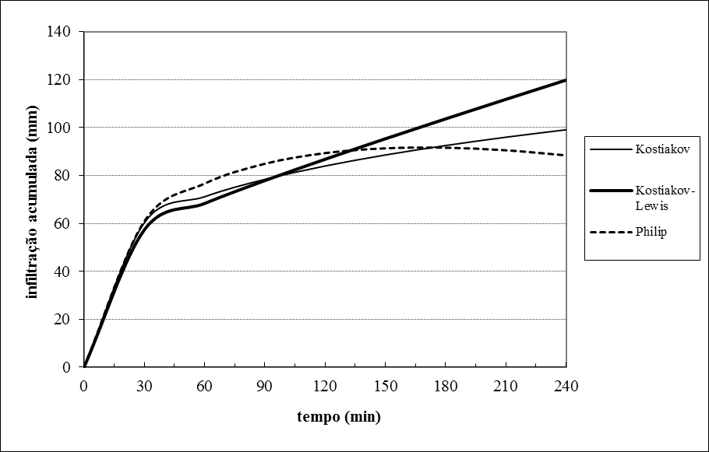
Figura 27 – Curvas médias de infiltração acumulada – talhão 28

Pela figura anterior é possível verificar que até aos 120 minutos a infiltração acumulada é semelhante para as equações de Kostiakov e Kostiakov-Lewis, mas depois desse tempo começam a afastar-se.
A infiltrabilidade do solo pode ser representada pela derivada da infiltração acumulada. Os valores calculados para a infiltrabilidade do solo são apresentados na figura 28 e Anexo 4.
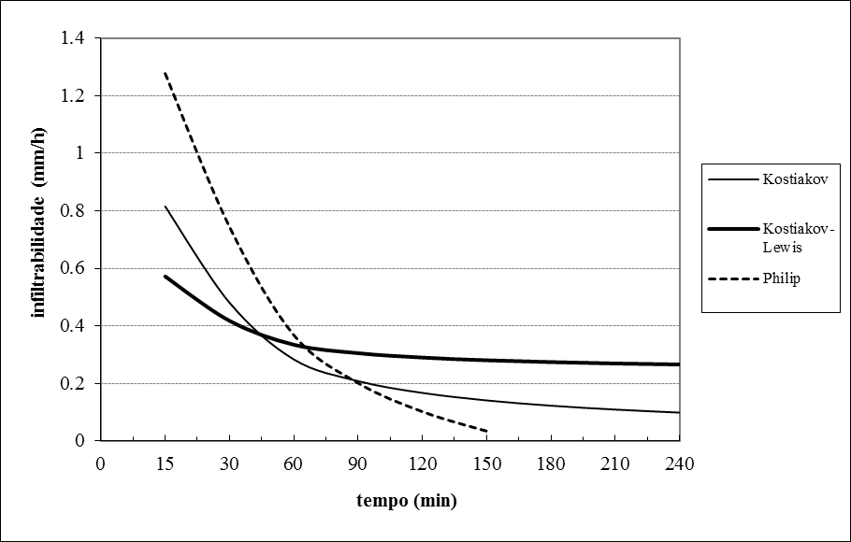
Figura 28 – Curvas da infiltrabilidade do solo – talhão 28
Verifica-se a mesma inconsistência nos valores da equação de Philip, que para tempos superiores a 150 minutos começa a dar valores de infiltrabilidade do solo negativos, o que é impossível.

    - Infiltrómetro de sulco bloqueado
O infiltrómetro de sulco bloqueado foi utilizado no talhão 16 (varzea) e permitiu obter as equações de infiltração acumulada apresentadas no quadro 16, figura 29 e Anexo 4. Na figura 29 incluíram-se também as curvas de infiltração acumulada 1.0, 1.5 e 2.0 do SCS para comparação com as obtidas nos testes de infiltração.

Quadro 16 – Equações da infiltração acumulada (L/m) determinadas com o infiltrómetro de sulco bloqueado.
Repetições | Equações tipo* |  | r²
1 | Kostiakov  Kostiakov-Lewis  Philip | I = 53,754 t ^{0,097}  I = 59,225 t ^{0,054} + 0,068 t  I = 19,063 t ^{0,5} – 0,896 t | 0,96  0,67  0,0
2 | Kostiakov  Kostiakov-Lewis  Philip | I = 23,335 t ^{0,010}  I = 25,113 t ^{-0,025} + 0,02 t  I = 13,039 t ^{0,5} – 0,505 t | 0,21  0,68  0,0
Valor médio | Kostiakov  Kostiakov-Lewis  Philip | I = 38,545 t ^{0,054}  I = 42,169 t ^{0,015} + 0,044 t  I = 13,321 t ^{0,5} -0,676 t | 0,59  0,68  0,0
* tempo em minutos.

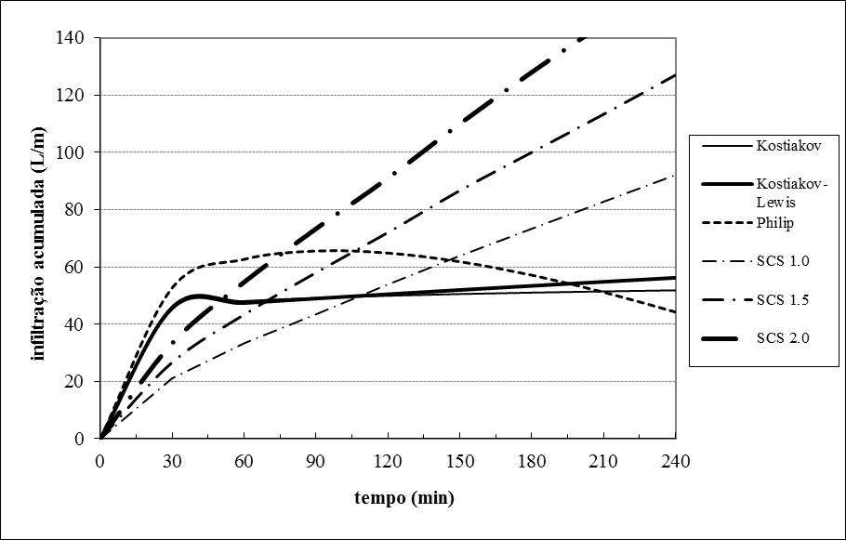
Figura 29 – Curvas médias de infiltração acumulada (L/m) – talhão 16

Pela observação do conjunto de curvas verifica-se que as equações determinadas nos testes de infiltração estão próximas das do SCS nos primeiros 30 minutos, mas depois afastam-se claramente. Isto dificulta a selecção de uma curva do SCS para a utilização no método de dimensionamento das regas por sulcos do SCS.
O ajustamento das curvas tipo aos dados de campo foi mais difícil, apresentando na generalidade valores de r² mais baixos. E num dos testes o ajustamento conduziu mesmo a um expoente negativo da equação de Kostiakov-Lewis, o que não é possível, já que representaria uma diminuição do valor acumulado com o tempo. Volta-se a verificar a incoerência dos valores da equação de Philip que a partir dos 90 minutos começa a apresentar valores decrescentes, o que não é possível. Continua a ser a equação do tipo Kostiakov aquela que apresenta melhores valores de ajustamento aos dados de campo.
Na figura 30 apresentam-se as curvas da infiltrabilidade do solo derivadas das equações médias de infiltração acumulada. Volta a observar o desajustamento da equação de Philip que a partir dos 90 minutos conduz a valores de infiltrabilidade negativos.

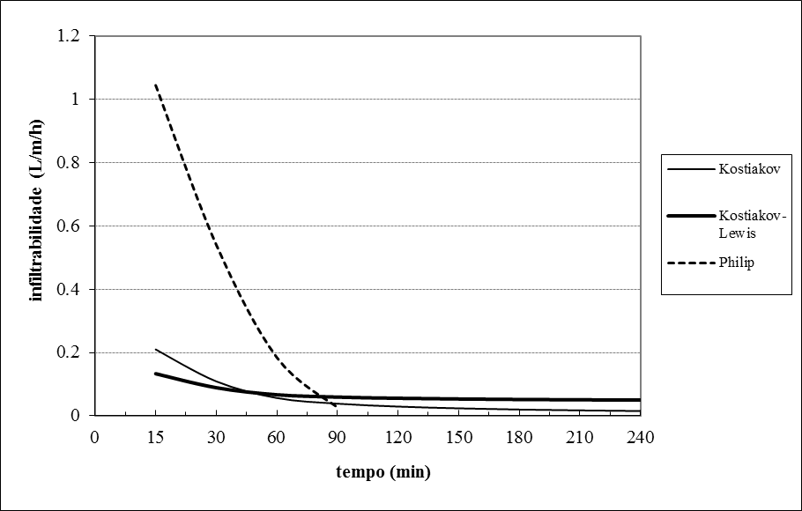
Figura 30 – Curvas da infiltrabilidade do solo – talhão 16

  - Dimensionamento da rega por sulcos utilizando o método do SCS
Apesar da dificuldade em encontrar uma curva de infiltração do SCS adaptada aos resultados verificados nos testes de infiltração, optou-se na mesma por realizar o dimensionamento da rega por sulcos utilizando este método. Fez-se uso de um programa de computador, SULSCS, desenvolvido pelo Prof. Ricardo Serralheiro, em 1987, e existente no Departamento de Engenharia Rural da Universidade de Évora.
Os parâmetros que foram considerados neste dimensionamento foram os seguintes:
Dotação = 50 mm
Coef. Rugosidade de Manning: 1ª rega = 0,07; 2ª rega = 0,05
Comprimento dos sulcos = 200 m
Espaçamento entre sulcos = 1,5 m
Declive longitudinal = 0,0015
Caudal por sulco = 2 L/s
Familia de infiltração do SCS = 2.0 (escolheu-se esta família porque era aquela que se aproximava mais das obtidas nos testes, nos primeiros 30 minutos).
Foram feitas simulações para as duas primeiras regas, com aplicação de caudal continuo e com a aplicação da técnica de “cut-back”. Os resultados obtidos são os apresentados nas páginas seguintes.
Verifica-se que as eficiências de aplicação e de infiltração são baixas, próximas dos 60%, nas duas regas, com aplicação de caudal continuo ou com a utilização de cut-back.

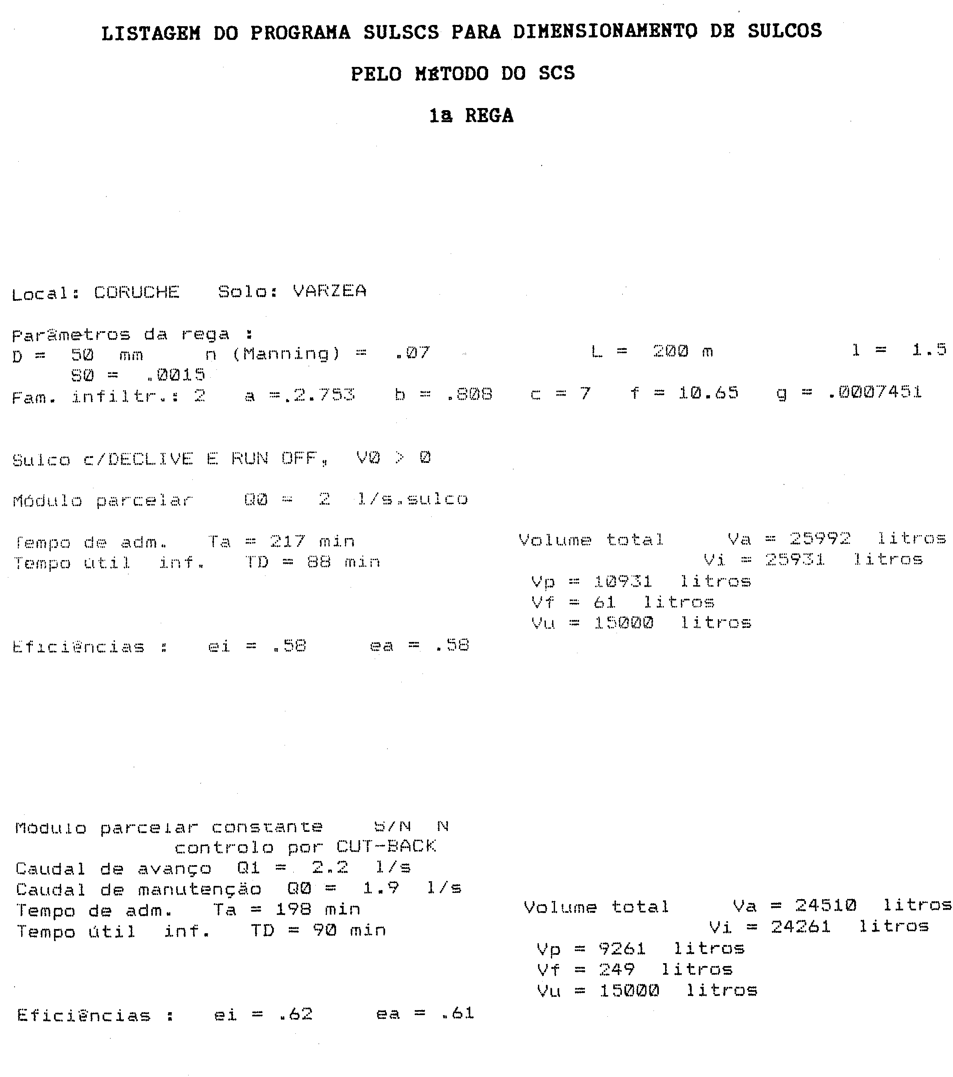

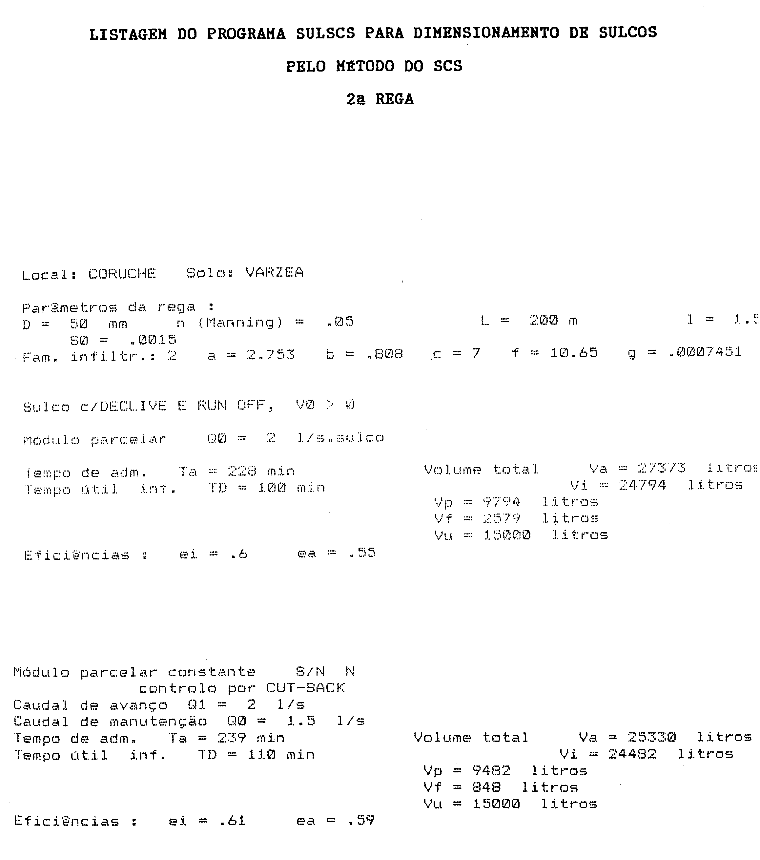

  - Análise qualitativa das regas
4.5.1. Rega por sulcos
4.5.1.1. Geometria da secção transversal dos sulcos
No anexo 5 são apresentadas todas as equações obtidas pelo programa DIGITEQ, com base nos dados das medições efectuadas para determinação da secção transversal dos sulcos. Os valores médios são apresentados no quadro 17.
Os valores apresentados referem-se a medições feitas depois da 1ª, 2ª e 3ª regas. Não foi possível obter os valores antes da 1ª rega porque um dos funcionários da Estação iniciou a rega uns dias antes do previsto.

Quadro 17 – Valores médios das constantes empíricas das equações do perímetro e área molhada das secções transversais do sulco, depois da rega.
Rega | sulco | Perímetro |  |  | Area
Rega | sulco | γ₁ | γ₂ | r² | σ₁ | σ₂ | r²
1ª | I  II | 14,11  11,98 | 0,544  0,598 | 0,995  0,995 | 8,21  6,80 | 1,55  1,60 | 0,9995  0,999
2ª | I  II | 15,85  15,63 | 0,518  0,522 | 0,995  0,994 | 9,28  9,18 | 1,54  1,54 | 0,999  0,999
3ª | I  II | 15,95  16,15 | 0,534  0,531 | 0,998  0,998 | 9,19  9,34 | 1,56  1,56 | 0,999  0,999

Pode-se verificar que existiram alterações na geometria da secção transversal dos sulcos ao longo das regas, havendo no geral um ligeiro aumento do perímetro e áreas molhadas, pelo efeito da passagem da água nas sucessivas regas.

4.5.1.2. Tempos de avanço e recessão
Os tempos de avanço e recessão determinados nos ensaios de rega por sulcos, assim como os caudais praticados e os volumes finais foram os a seguir apresentados.
Os caudais por sulco praticados foram diferentes do utilizado no dimensionamento pelo método do SCS, por se considerar após a 1ª rega, que estes seriam mais eficientes.

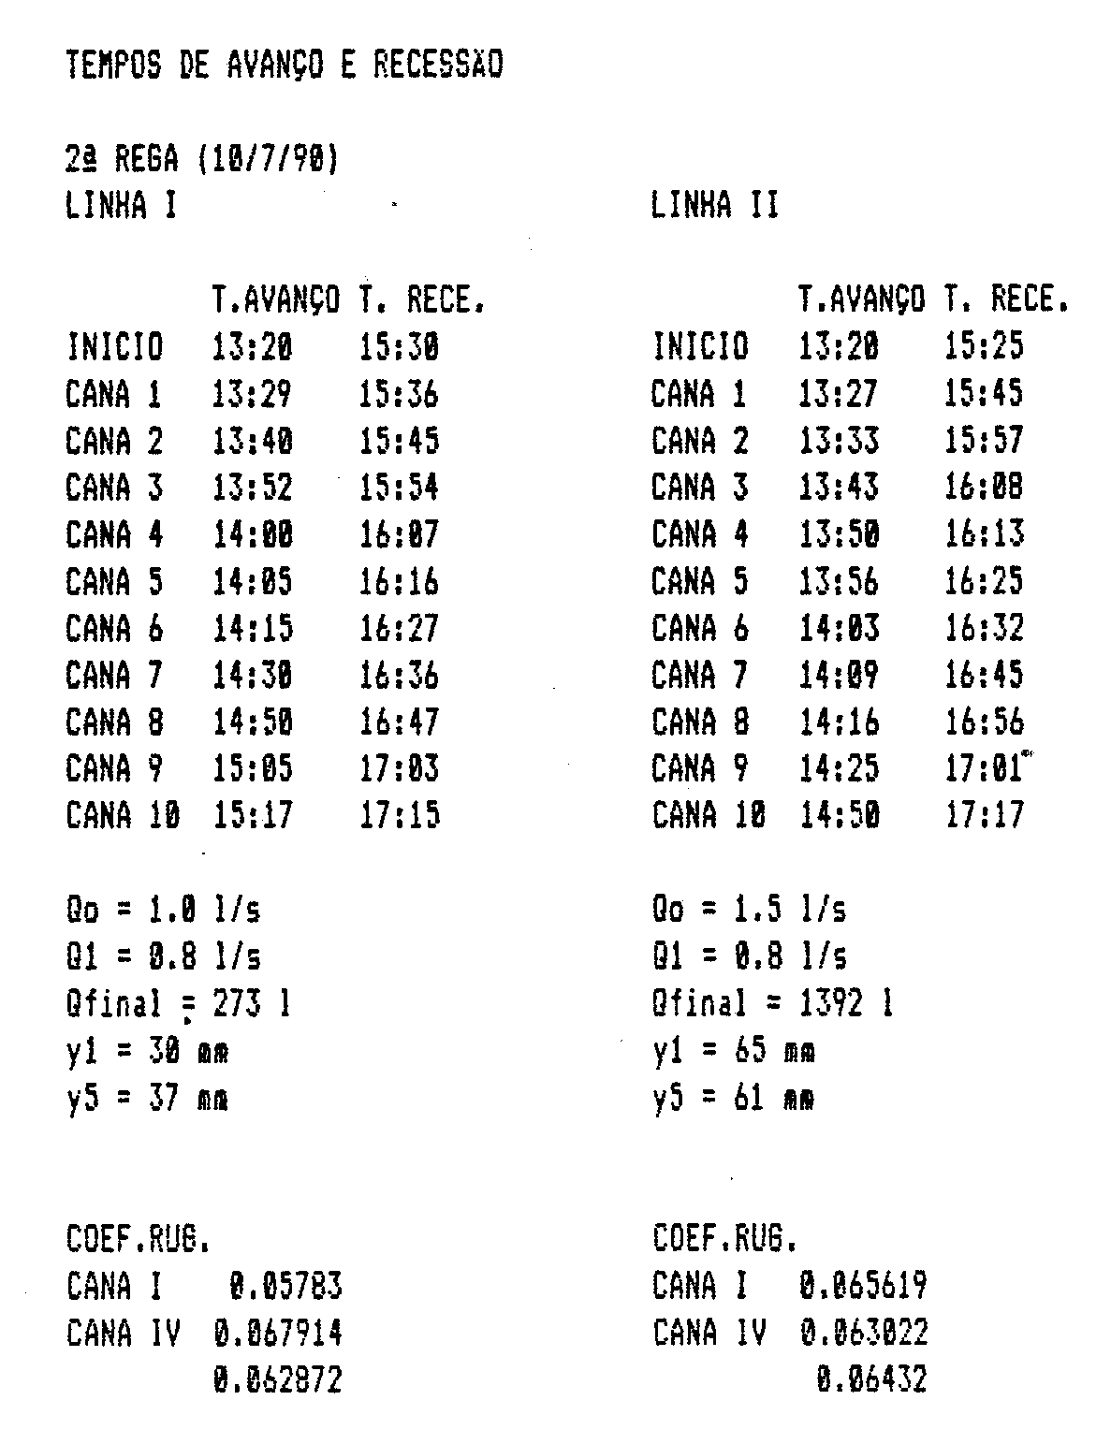

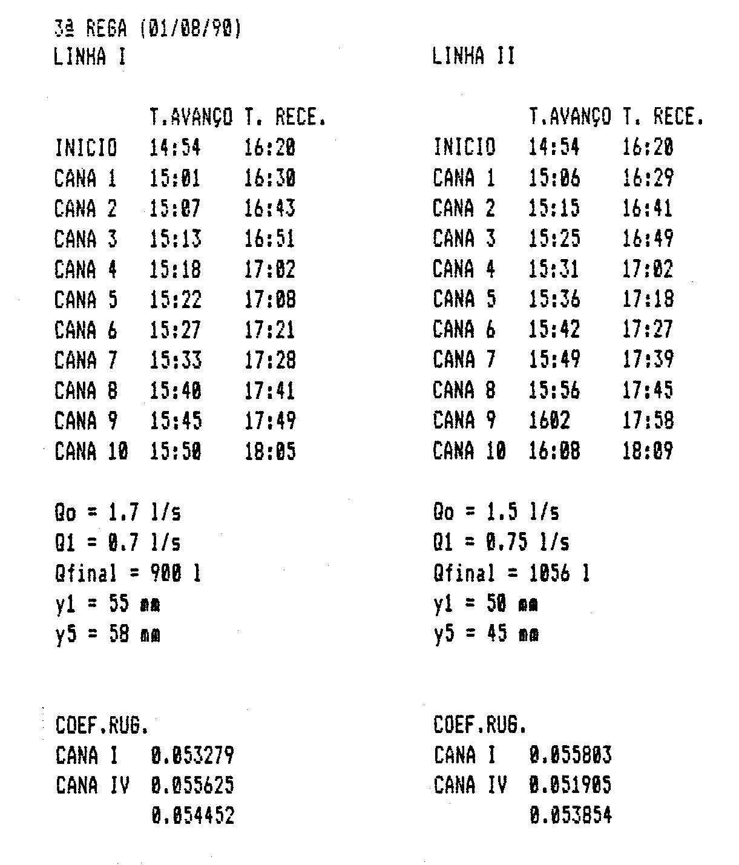

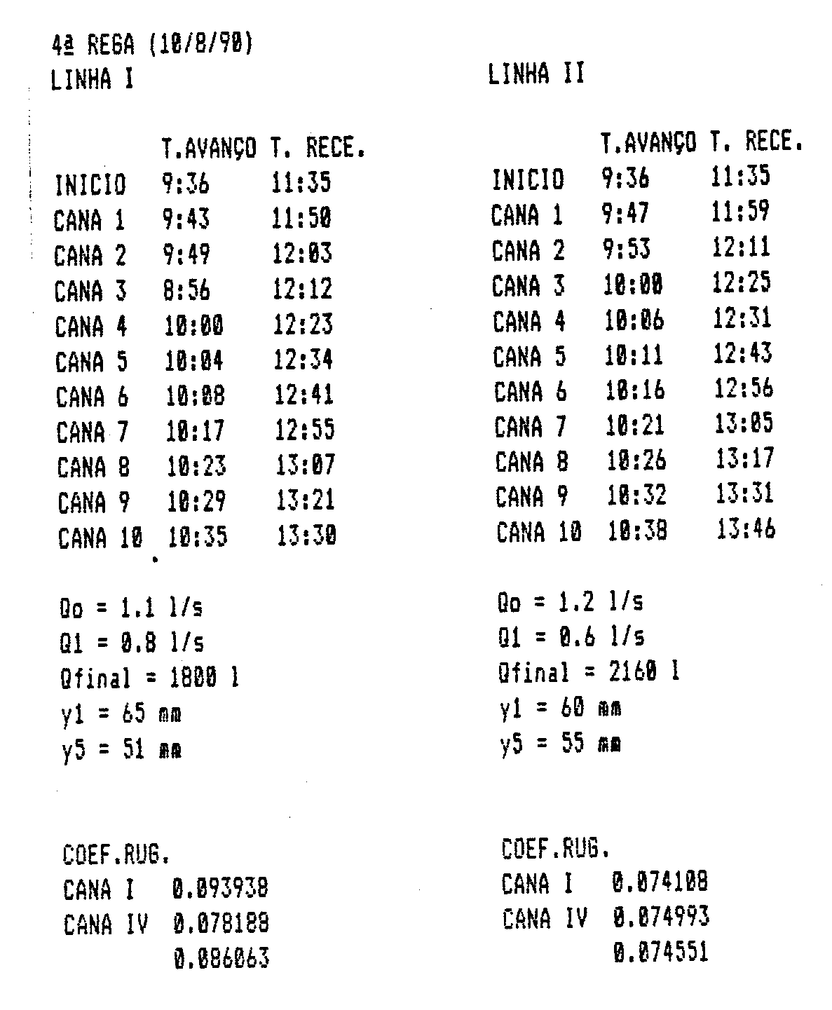

No sulco I os caudais variaram entre os 1,0 L/s (2ª rega) e os 1,7 L/s (3ª rega) e no sulco II variaram entre os 1,2 L/s (4ª rega) e 1,5 L/s (2ª e 3ª regas). Deste modo verifica-se que apenas na 3ª rega se aplicou um caudal superior no sulco I relativamente ao sulco II, sendo sempre inferiores nas restantes regas.
Como seria de esperar ao aumentar o caudal por sulco conseguiu-se uma diminuição no tempo de avanço (2ª e 3ª rega).
A rugosidade dos sulcos, determinada pela fórmula de Manning-Strickler (eq. 18), apresentou valores muito semelhantes entre os dois sulcos, e secções avaliadas, como se pode ver nos dados das páginas seguintes, não tendo por isso influência significativa na diferença dos tempos de avanço verificados entre os 2 sulcos em cada rega.
Os valores dos tempos de avanço foram utilizados para determinar uma equação do tipo potência representativa do tempo de avanço em função do tempo. No quadro 18 apresentam-se os valores das constantes de ajustamento para cada situação.

Quadro 18 – Parâmetros das equações de avanço
Sulco e rega avaliada | p₁ | r
S1,2* | - | -
S1,3 | 2,573 | 0.01081
S1,4 | 3,017 | 0,01031
S2,2 | 3,981 | 0,90000
S2,3 | 0,811 | 0,01281
S2,4 | 1,121 | 0,01262
* nesta rega não foi possível conseguir um ajustamento
aos parâmetros de campo.

Nas figuras 31 a 36 são apresentadas as curvas de avanço e recessão obtidas em cada rega, assim como as curvas de avanço calculadas com os parâmetros do quadro 18.

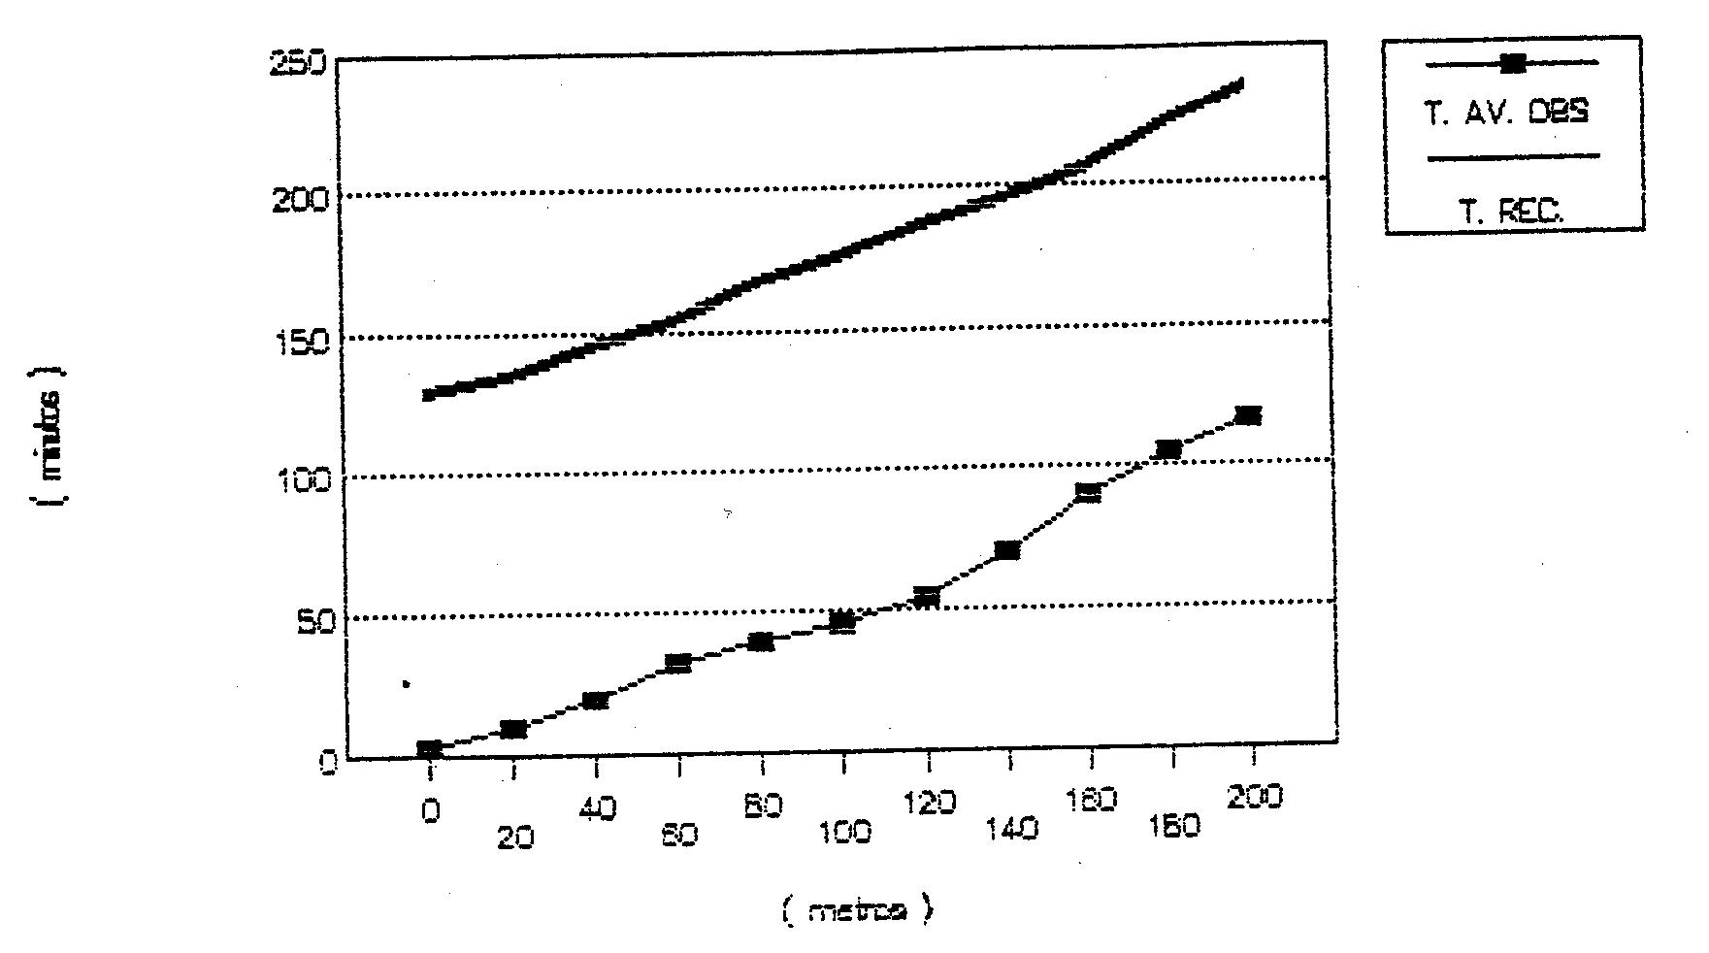
Figura 31 – Curvas de avanço e recessão observadas no sulco I, 2ª rega.

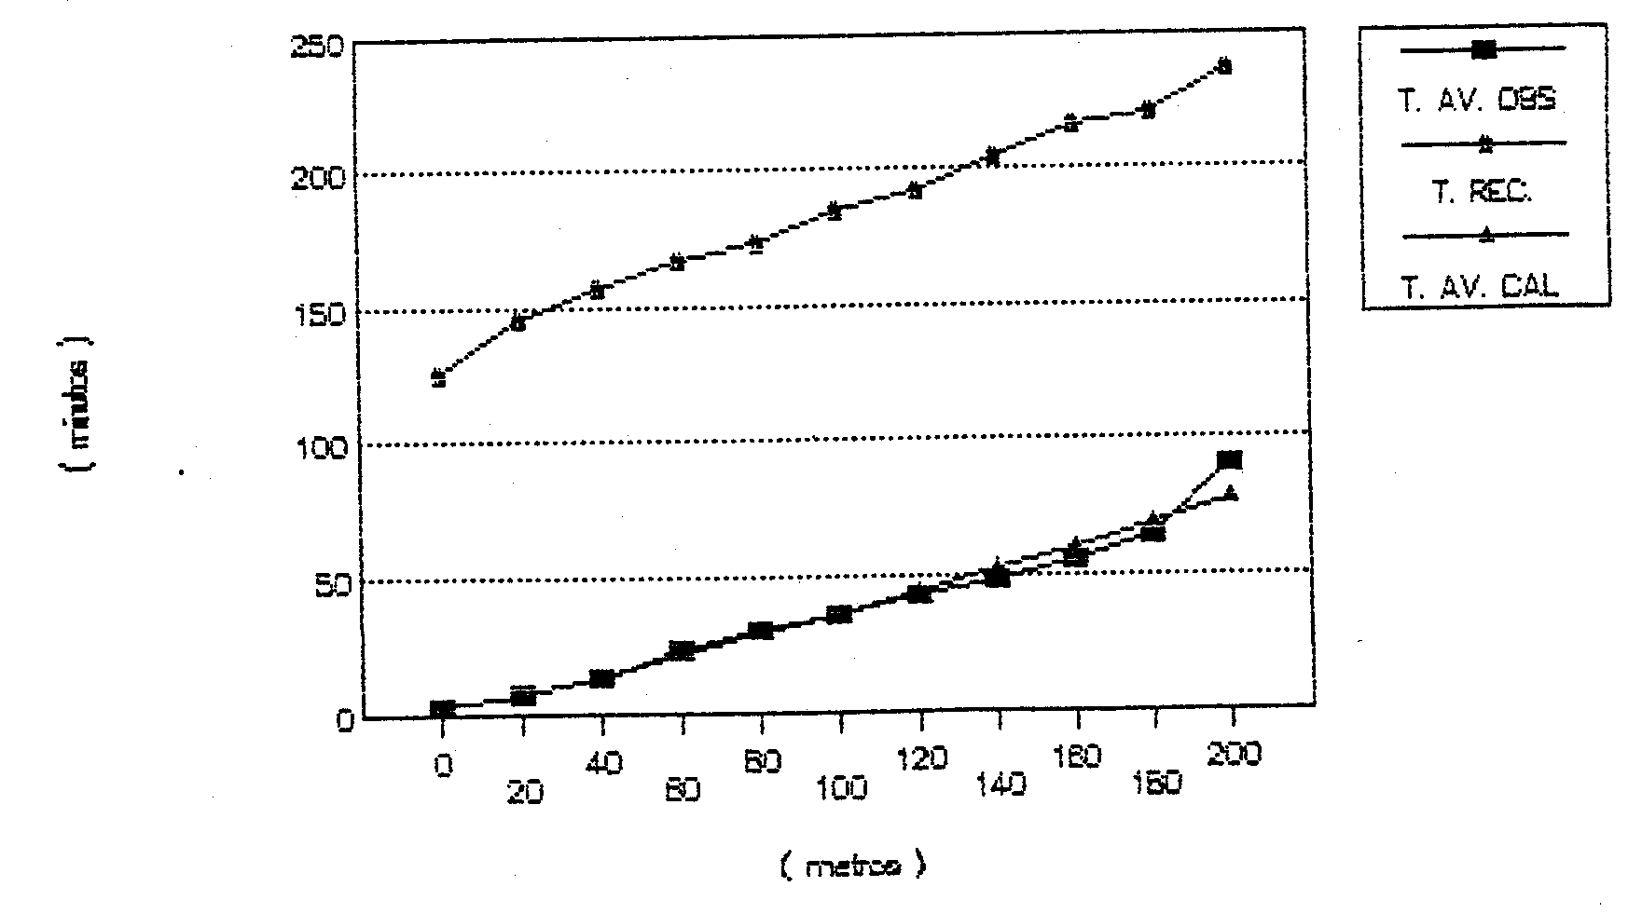
Figura 32 – Curvas de avanço, observada e calculada, e de recessão observada no sulco II, 2ª rega.

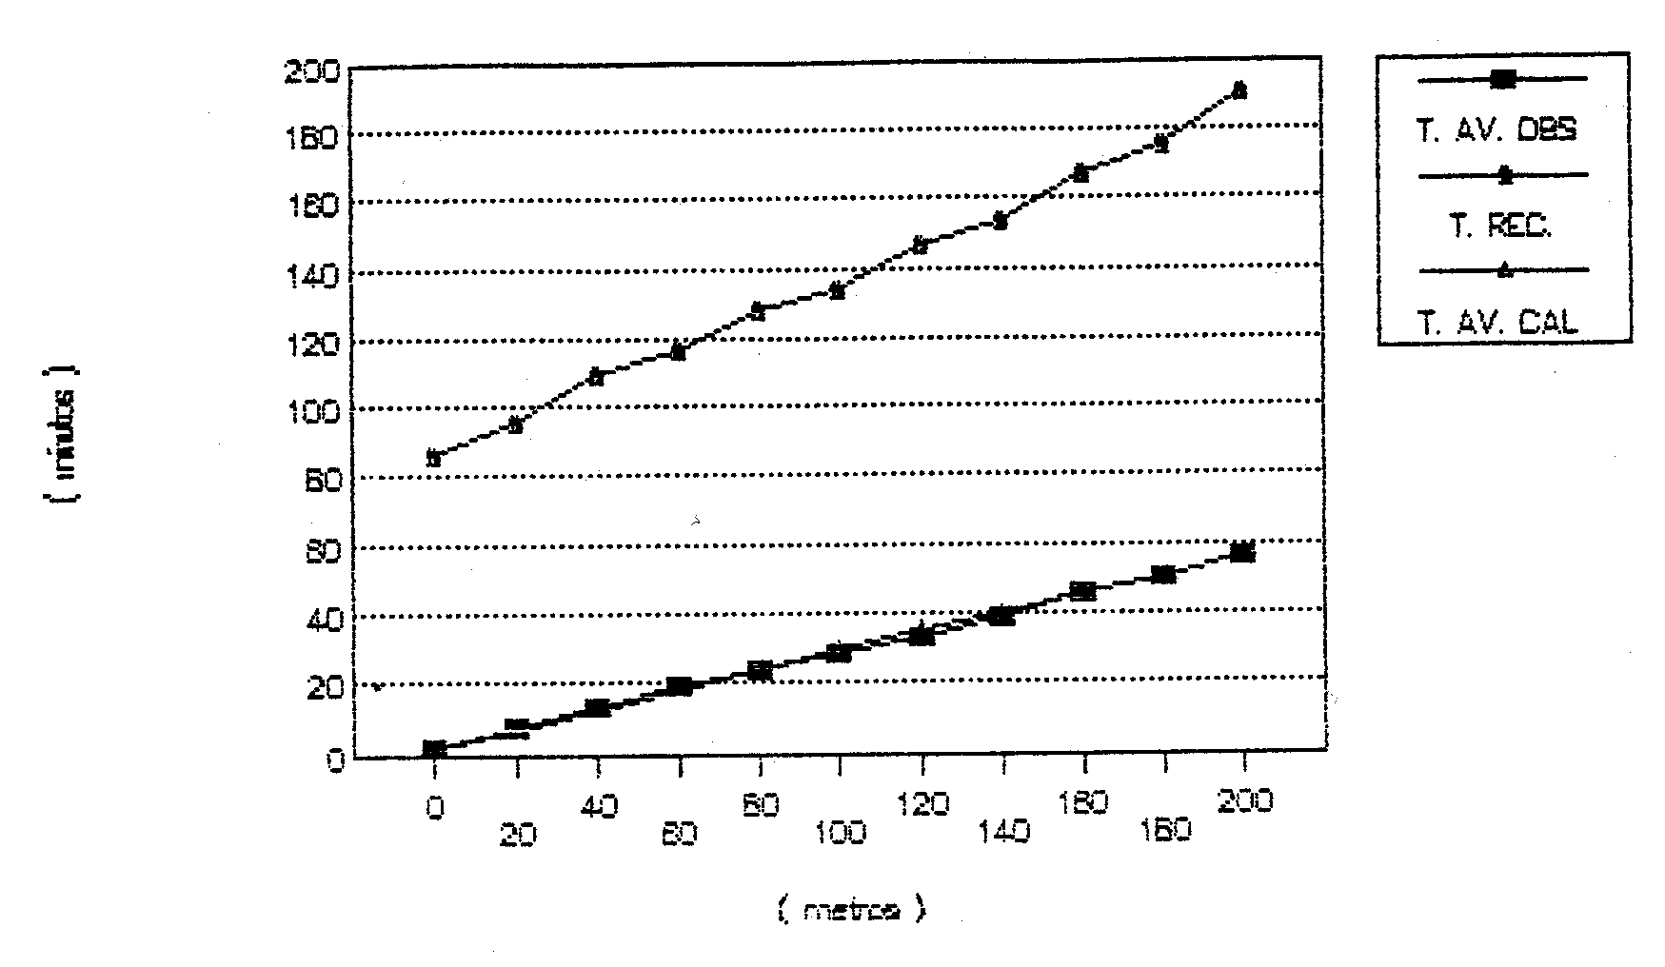
Figura 33 – Curvas de avanço e recessão observadas no sulco I, 3ª rega.

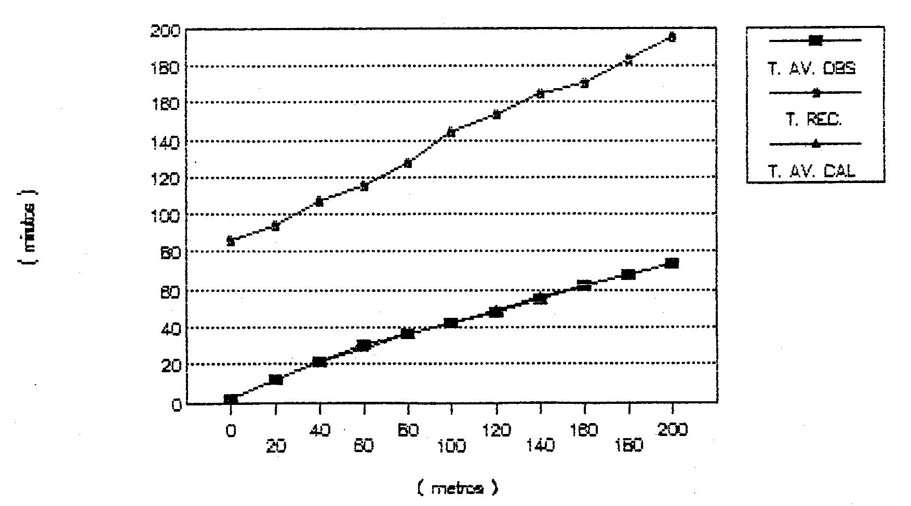
Figura 34 – Curvas de avanço, observada e calculada, e de recessão observada no sulco II, 3ª rega.

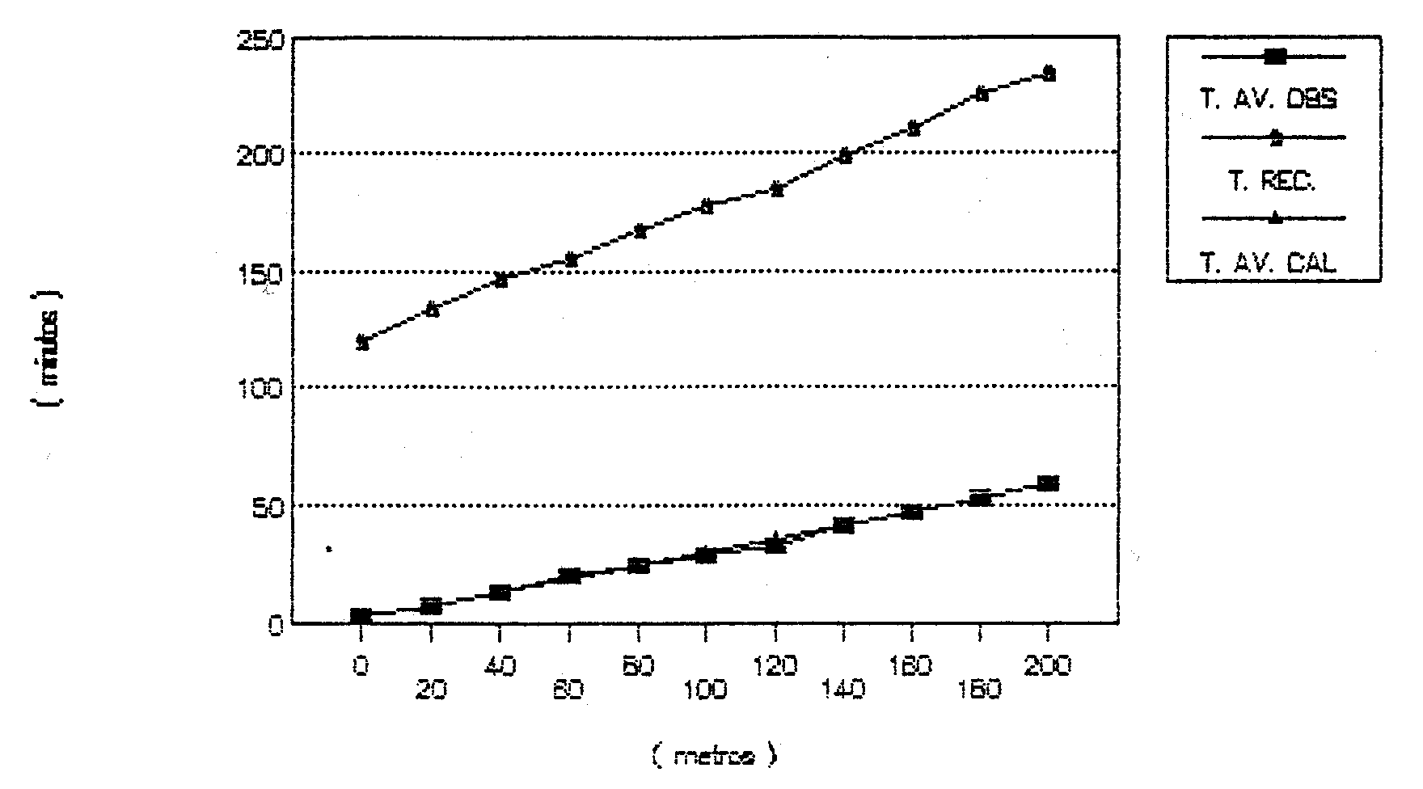
Figura 35 – Curvas de avanço e recessão observadas no sulco I, 4ª rega.

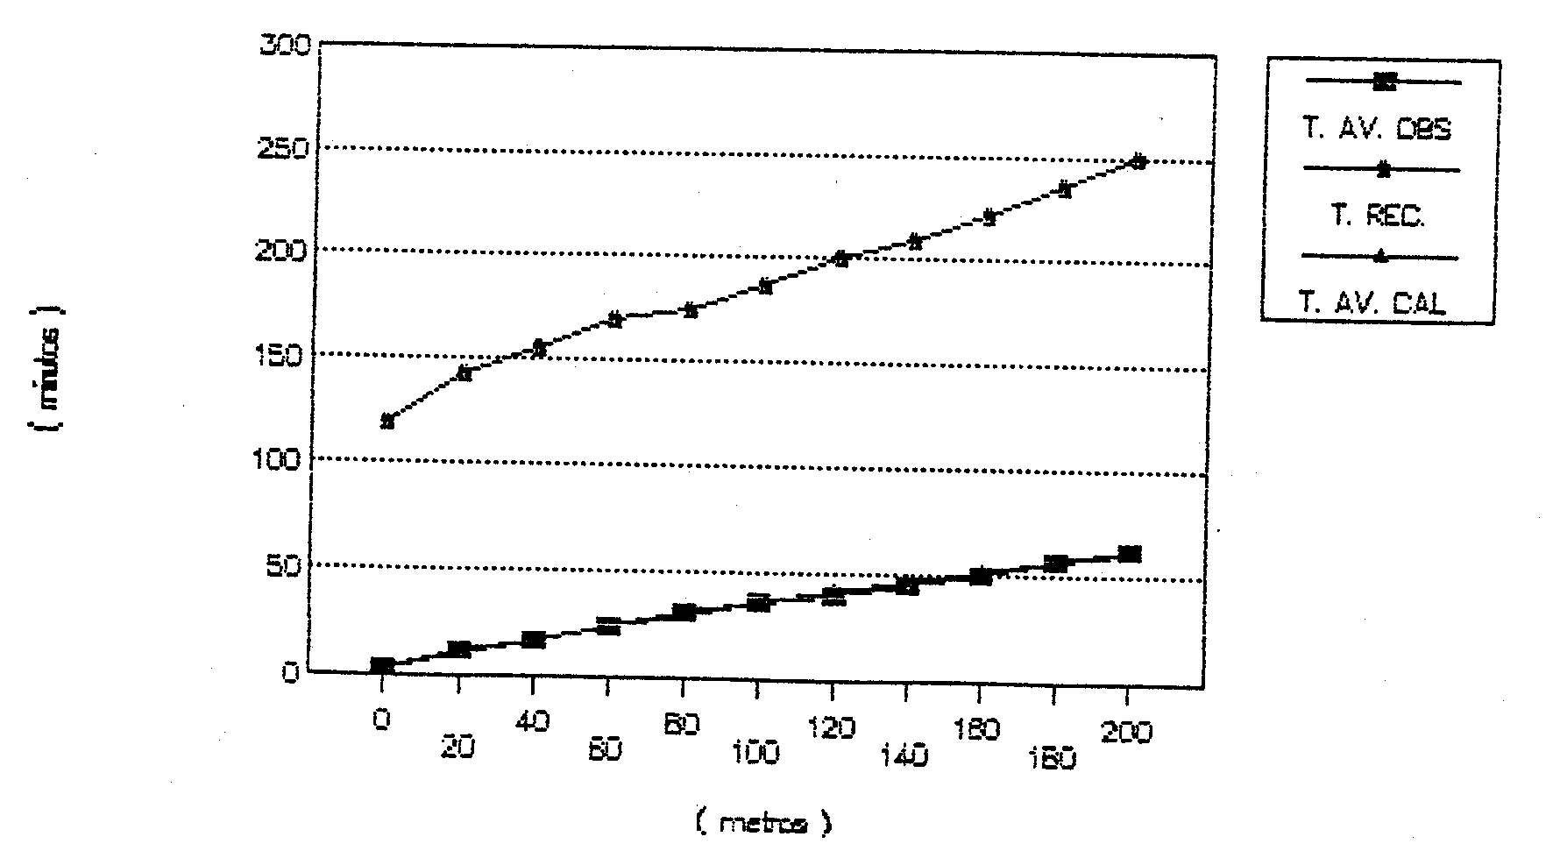
Figura 36 – Curvas de avanço, observada e calculada, e de recessão observada no sulco II, 4ª rega.

4.5.1.3. Equações de infiltração obtidas pelo método de Elliot-Walker
As equações da infiltração acumulada verificada nos ensaios de rega foram obtidas pelo programa ANREGA gentilmente cedido pelo Prof. Ricardo Serralheiro. Foram determinadas sem correção do balanço volumétrico pois, o método utilizado para a estimativa dos volumes excedentes baseou-se no valor médio do caudal observado de 5 em 5 minutos no medidor de caudais, e como tal, a estimativa desses valores é apenas aproximada (quadro 19). Verifica-se que a grande maioria das equações determinadas, com base nos dados de campo e com recurso a este software, apresenta coeficientes de ajustamento fisicamente impossíveis para a representação da infiltração acumulada, não sendo por isso possível a sua utilização para a avaliação da rega.
Deste modo também não foi possível fazer a avaliação da uniformidade e eficiência das regas avaliadas, utilizando o programa ANREGA.

Quadro 19 – Equações de infiltração obtidas pelo método de Elliot-Walker
Sulco e rega avaliada | Equações tipo*
S1, 2 | Kostiakov  Kostiakov-Lewis  Philip | I = -13,080 t ^{-0,139}  I = -14,036 t ^{-0,075} + 0,193 t  I = 0,495 t ^{0,5} – 0,801 t
S1, 3 | Kostiakov  Kostiakov-Lewis  Philip | I = 19,497 t ^{-0,207}  I = -14,362 t ^{-1,668} + 0,297 t  I = -2,831 t ^{0,5} + 1,576 t
S1, 4 | Kostiakov  Kostiakov-Lewis  Philip | I = 5,273 t ^{-0,189}  I = 0,0 t ^{3,996} + 0,254 t  I = -6,211 t ^{0,5} + 1,763 t
S2, 2 | Kostiakov  Kostiakov-Lewis  Philip | I = 7,902 t ^{0,217}  I = -2,803 t ^{-1,009} + 0,321 t  I = -1,445 t ^{0,5} + 1,068 t
S2, 3 | Kostiakov  Kostiakov-Lewis  Philip | I = 57,314 t ^{-0,420}  I = - 3,632 t ^{-1,241} + 0,269 t  I = 6,110 t ^{0,5} -0,194 t
S2, 4 | Kostiakov  Kostiakov-Lewis  Philip | I = 35,872 t ^{-0,692}  I = -2,168 t ^{-2,787} + 0,213 t  I = -20,346 t ^{0,5} + 1,209 t
* tempo em minutos.

4.5.1.4. Humidade do solo na rega por sulcos
Para a avaliação da humidade do solo ao longo da rega tentaram-se utilizar a sonda de neutrões e os tensiómetros, conforme descrito no capítulo anterior.
No entanto, a tentativa de calibração dos tensiómetros não foi eficaz. Não foi possível obter uma boa correlação entre as leituras dos tensiómetros com os valores da humidade do solo determinados pela sonda de neutrões (Anexo 6). Na bateria de tensiómetros situada perto do tubo 1 todos os coeficientes de correlação são bastante maus, e na bateria situada perto do tubo 5 os coeficientes obtidos são tanto bons como maus. Deste modo, optou-se por não considerar as leituras dos tensiómetros, por ser duvidoso o seu rigor.
As medições com a sonda de neutrões foram realizadas num perfil de 80 cm. Como se pode ver na figura 37, a capacidade utilizável efectiva do solo esteve sempre perto do limite da reserva facilmente utilizável do solo (Uz* (1-p)), ou seja naquilo que se pode considerar o ponto de rega. Foi por isso realizada uma rega pelos operadores de campo no início de Junho, sem controlo experimental, verificando-se a partir do dia 20 um aumento dos valores da humidade do solo.

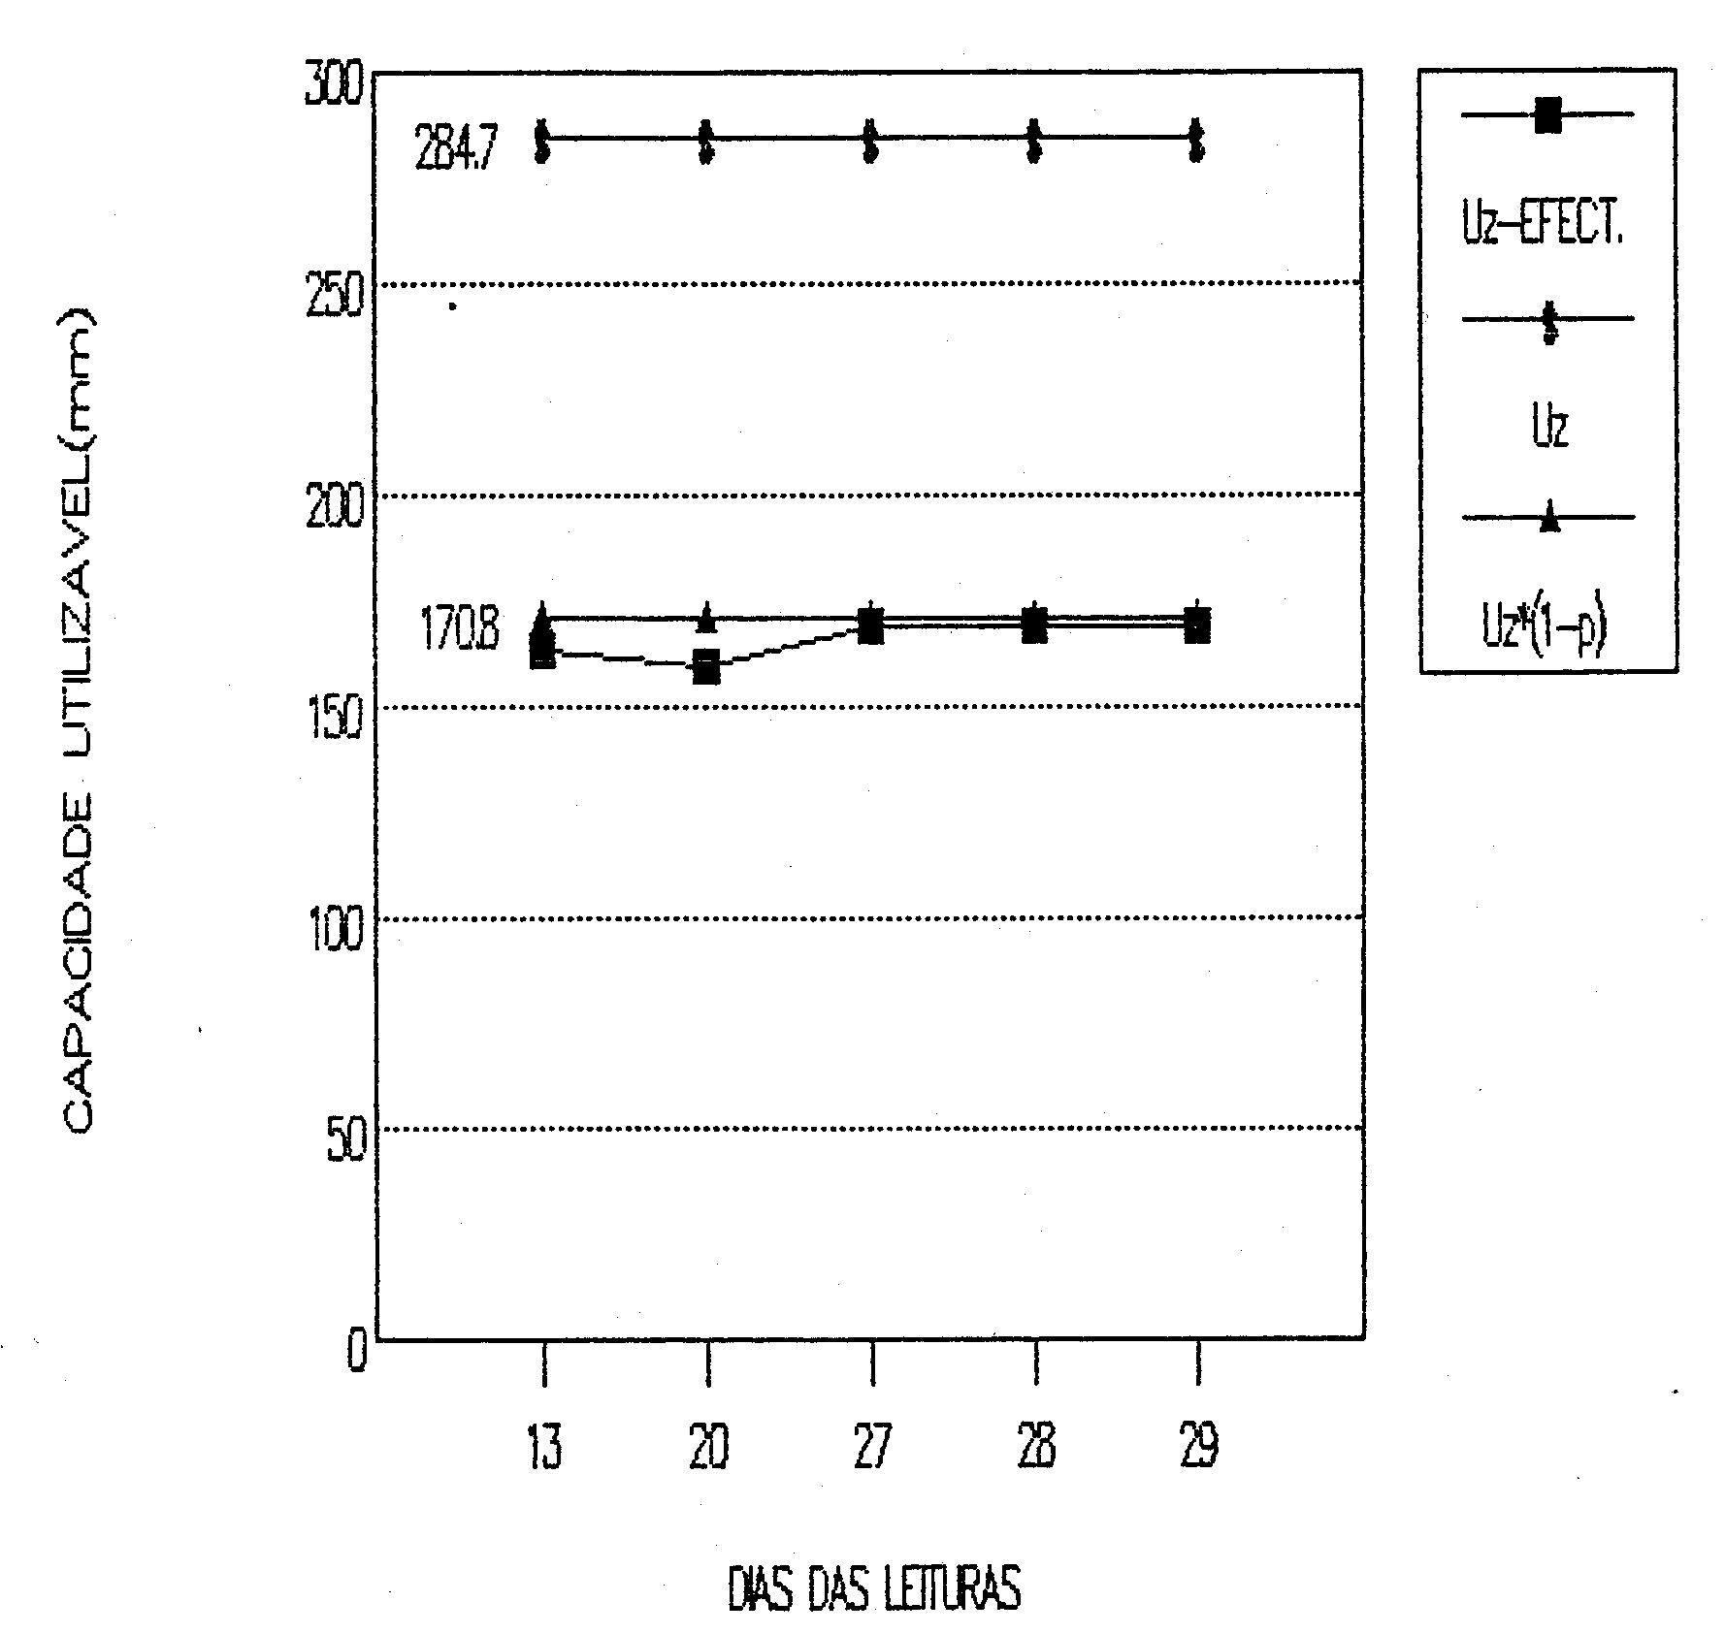
Figura 37 – Humidade do solo no mês de Junho – talhão 16
Nos meses de Julho e Agosto (figs. 38 e 39) a capacidade utilizável efectiva esteve sempre abaixo do ponto de rega, apesar de se terem efectuado as respectivas regas. Os factores que poderão ter contribuído para tal são: muito baixa infiltrabilidade do solo e pouco tempo de rega, conduzindo a regas que não foram suficientemente eficientes para conseguir fornecer ao solo a água necessária.
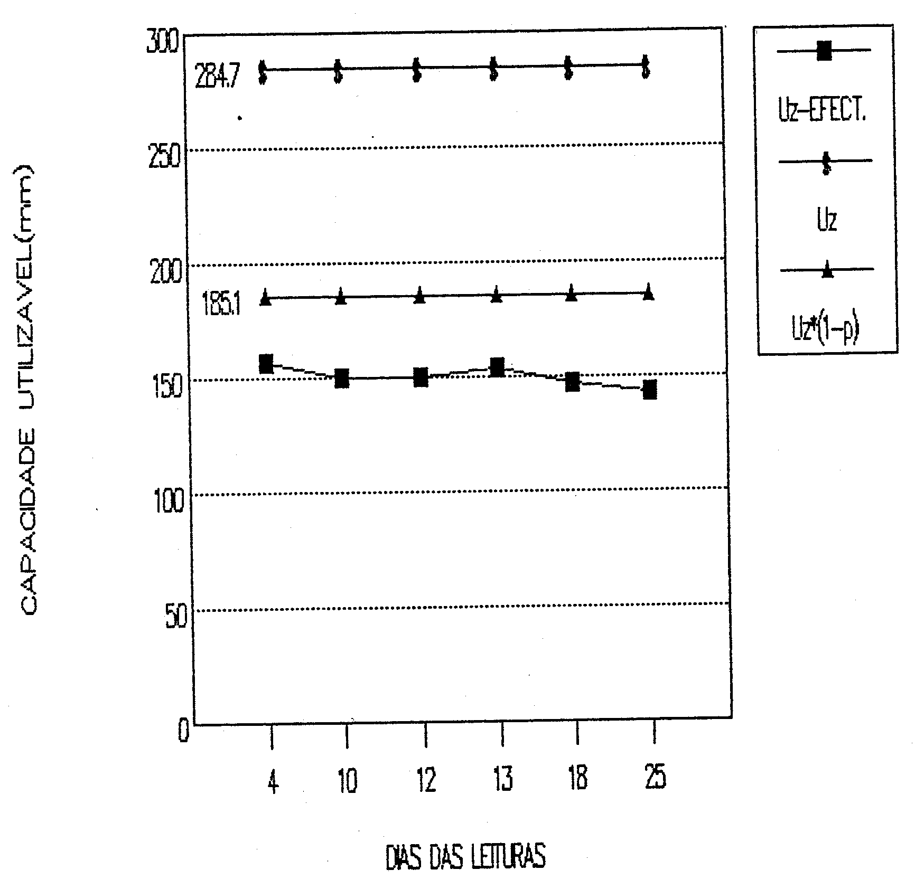
Figura 38 – Humidade do solo no mês de Julho – talhão 16
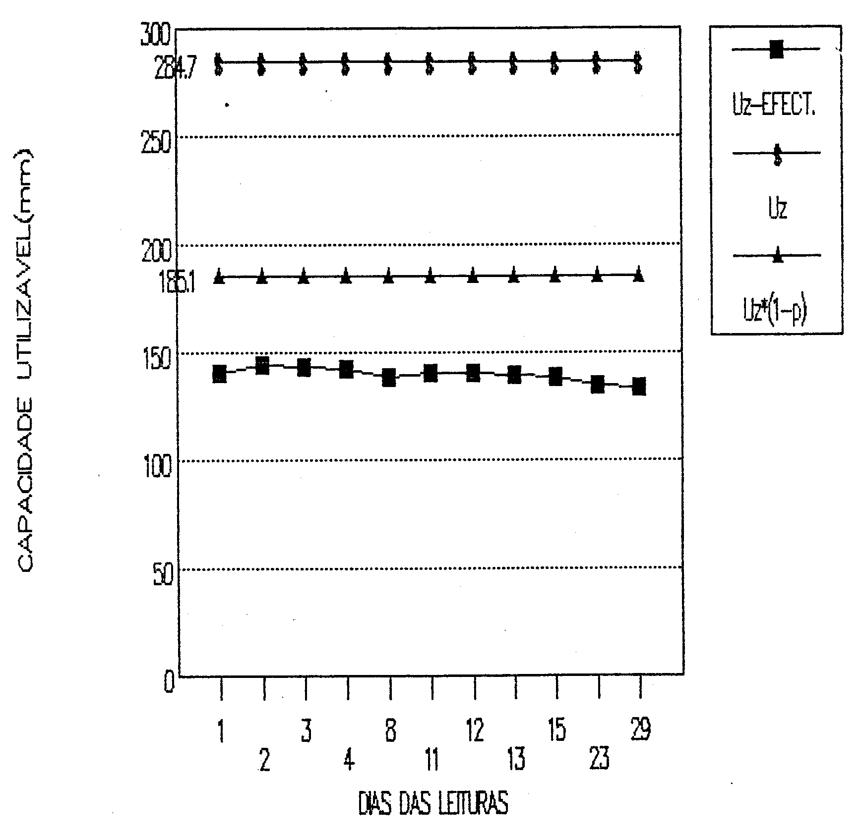
Figura 39 – Humidade do solo no mês de Agosto – talhão 16
4.5.2. Rega gota a gota
O talhão de rega gota a gota já se encontrava a ser regado, sobre a responsabilidade da Estação, com regas de 3 horas e um intervalo de rega de 2 dias, o que segundo os cálculos efectuados eram valores exagerados.

4.5.2.1. Humidade do solo na rega gota a gota
Tal como aconteceu no ensaio de rega por sulcos, a tentativa de calibração dos tensiómetros também não foi eficaz. Em ambas as baterias de tensiómetros se verificaram maus coeficientes de correlação (Anexo 6).
Na figura 40 é possível observar que no início das medições a humidade do solo (Uz – efectiva) estava muito elevada, e sempre dentro do intervalo da reserva facilmente utilizável do solo, de modo a que a cultura não sofresse nenhum tipo de stress hídrico.

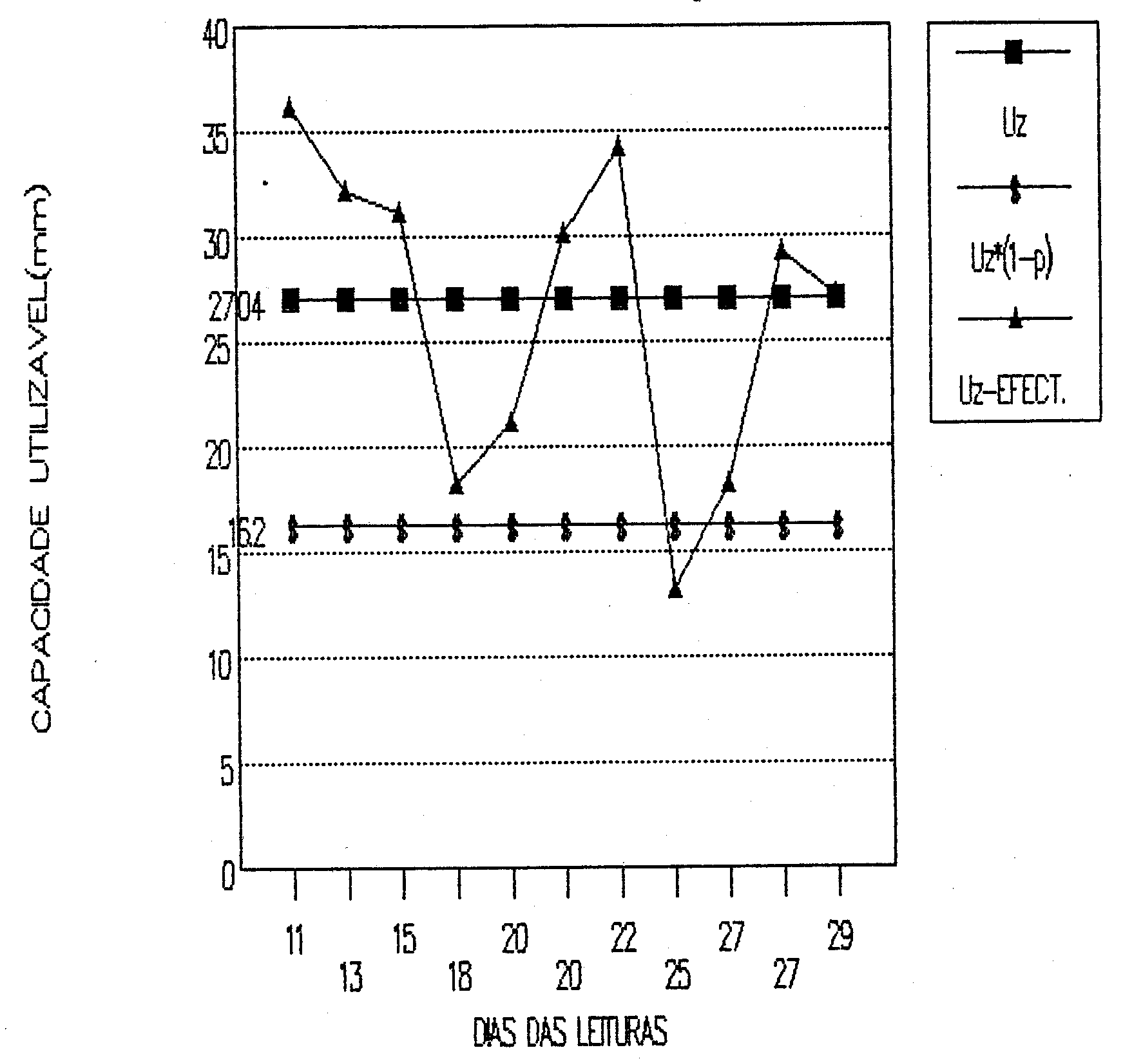
Figura 40 – Humidade do solo no mês de Junho – talhão 28

Um pormenor interessante verificado é a existência de dois decréscimos significativos da humidade do solo, em dois momentos no tempo, o que significa uma taxa de consumo de água no solo maior do que a taxa de reposição e, isso aconteceu sempre nos fins de semana, em que não havia rega, como já foi referido.
Neste caso específico de Junho foi possível fazer uma reposição do teor de água no solo durante a semana, sem que houvesse grandes problemas, pois, a evapotranspiração da cultura não era ainda muito elevada, apesar de se verificar que no fim de semana dos dias 23 e 24, a humidade já é inferior relativamente ao fim de semana de 16 e 17.
Apesar dos valores anteriores se referirem à média dos 6 tubos de acesso da sonda de neutrões, verifica-se que, de sector de rega para sector de rega, os valores médios dos tubos eram diferentes, pela variabilidade do solo no armazenamento de água.
Dentro de cada sector de rega existiam também algumas diferenças, mas não tão grandes como entre sectores. Por isso separaram-se os sectores, pois, necessitavam de tratamentos diferentes quanto ao tempo de rega. Considerou-se assim o sector A e o sector B do talhão 28, respectivamente sectores de rega 7 e 8 da Estação. Em geral o sector A necessitava de menores dotações de rega do que o sector B.
Em Julho (figs. 41 e 42) verificou-se que para toda a área de rega gota a gota da Estação era necessário maior tempo de rega pois, as culturas não suportariam o fim de semana sem serem regadas. Já que isso conduziria a uma diminuição da humidade do solo abaixo da reserva facilmente utilizável, como se verifica na figura 42. Como se observa o sector A apresenta algumas diminuições da humidade do solo, mas ainda dentro da reserva facilmente utilizável do solo, ao contrário do que aconteceu no sector B.
Portanto, em Julho, além da necessidade de rega aos fins de semana, foi também indispensável aumentar as horas de rega nos dias úteis. Com o aumento das dotações a partir do dia 10, o sector A revelou uma subida acentuada da humidade do solo atingindo os níveis máximos de humidade, mantendo-se assim durante o mês de Julho.
Para o sector B, com dotações ainda maiores (Anexo 7), foi mais difícil elevar os níveis de humidade do solo verificando-se nesse sector maiores variações da humidade do solo ao longo de todo o mês.
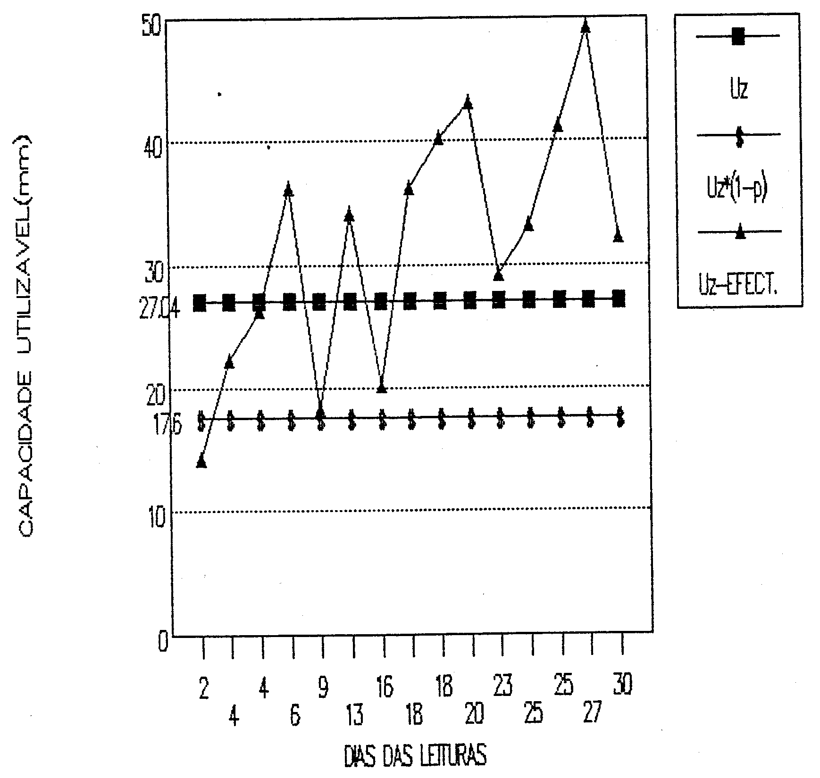
Figura 41 – Humidade do solo no mês de Julho – talhão 28 – sector A

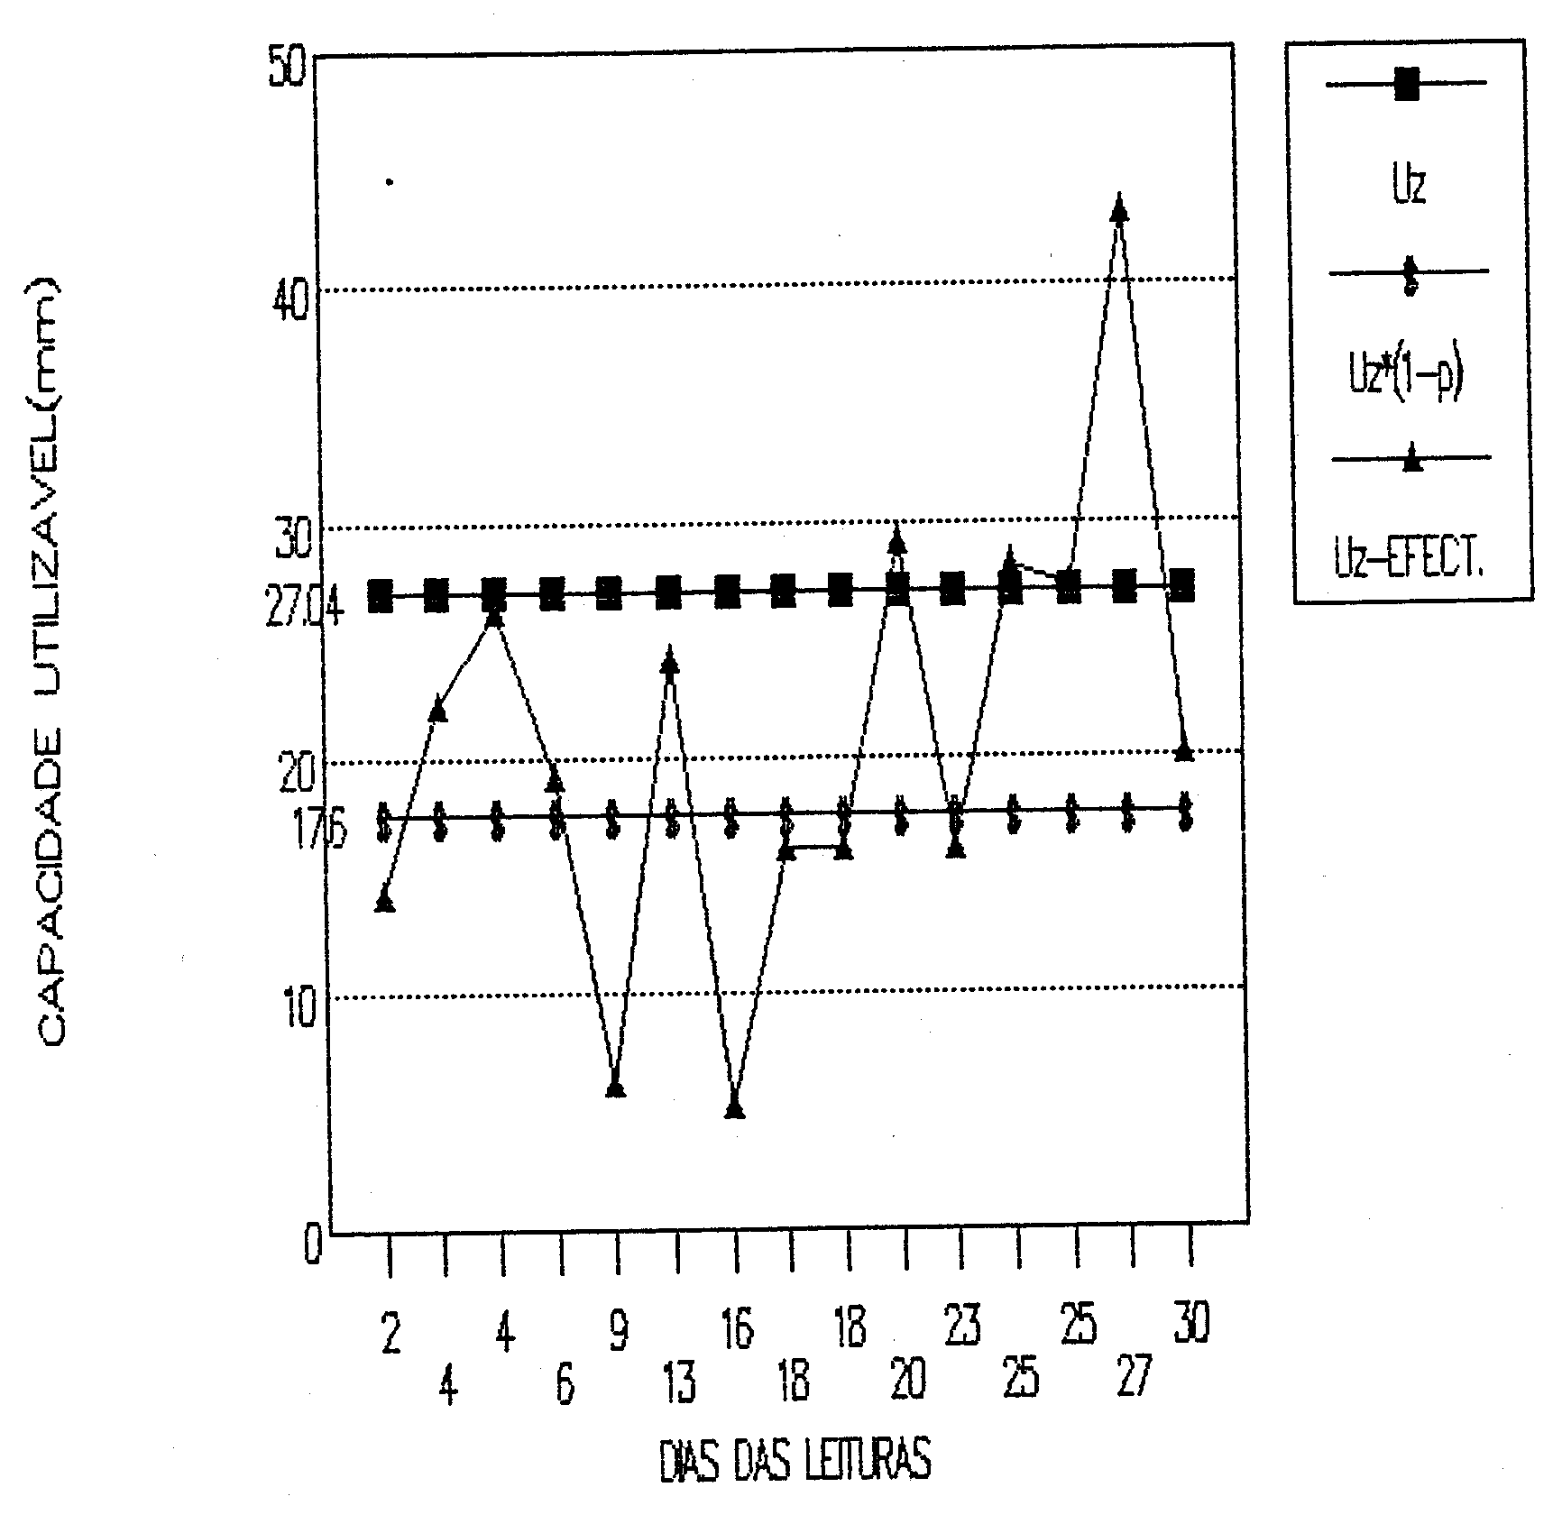
Figura 42 – Humidade do solo no mês de Julho – talhão 28 – sector B
Em Agosto, no sector A como se pode verificar pela figura 43, a cultura não teve problemas no que se refere à disponibilidade de água.
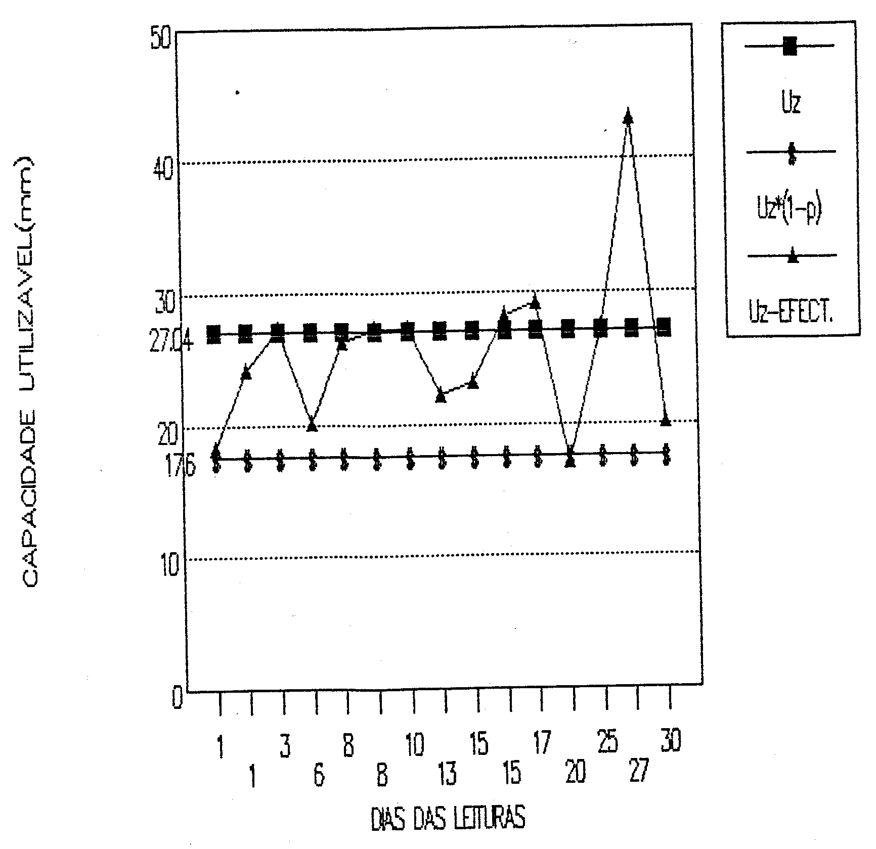
Figura 43 – Humidade do solo no mês de Agosto – talhão 28 – sector A

No sector B (fig. 44), como se pode verificar desde o dia 6 ao dia 15, a capacidade utilizável efectiva esteve sempre abaixo da reserva facilmente utilizável. E mesmo com dotações de rega superiores a humidade do solo foi sempre inferior à verificada no talhão A.

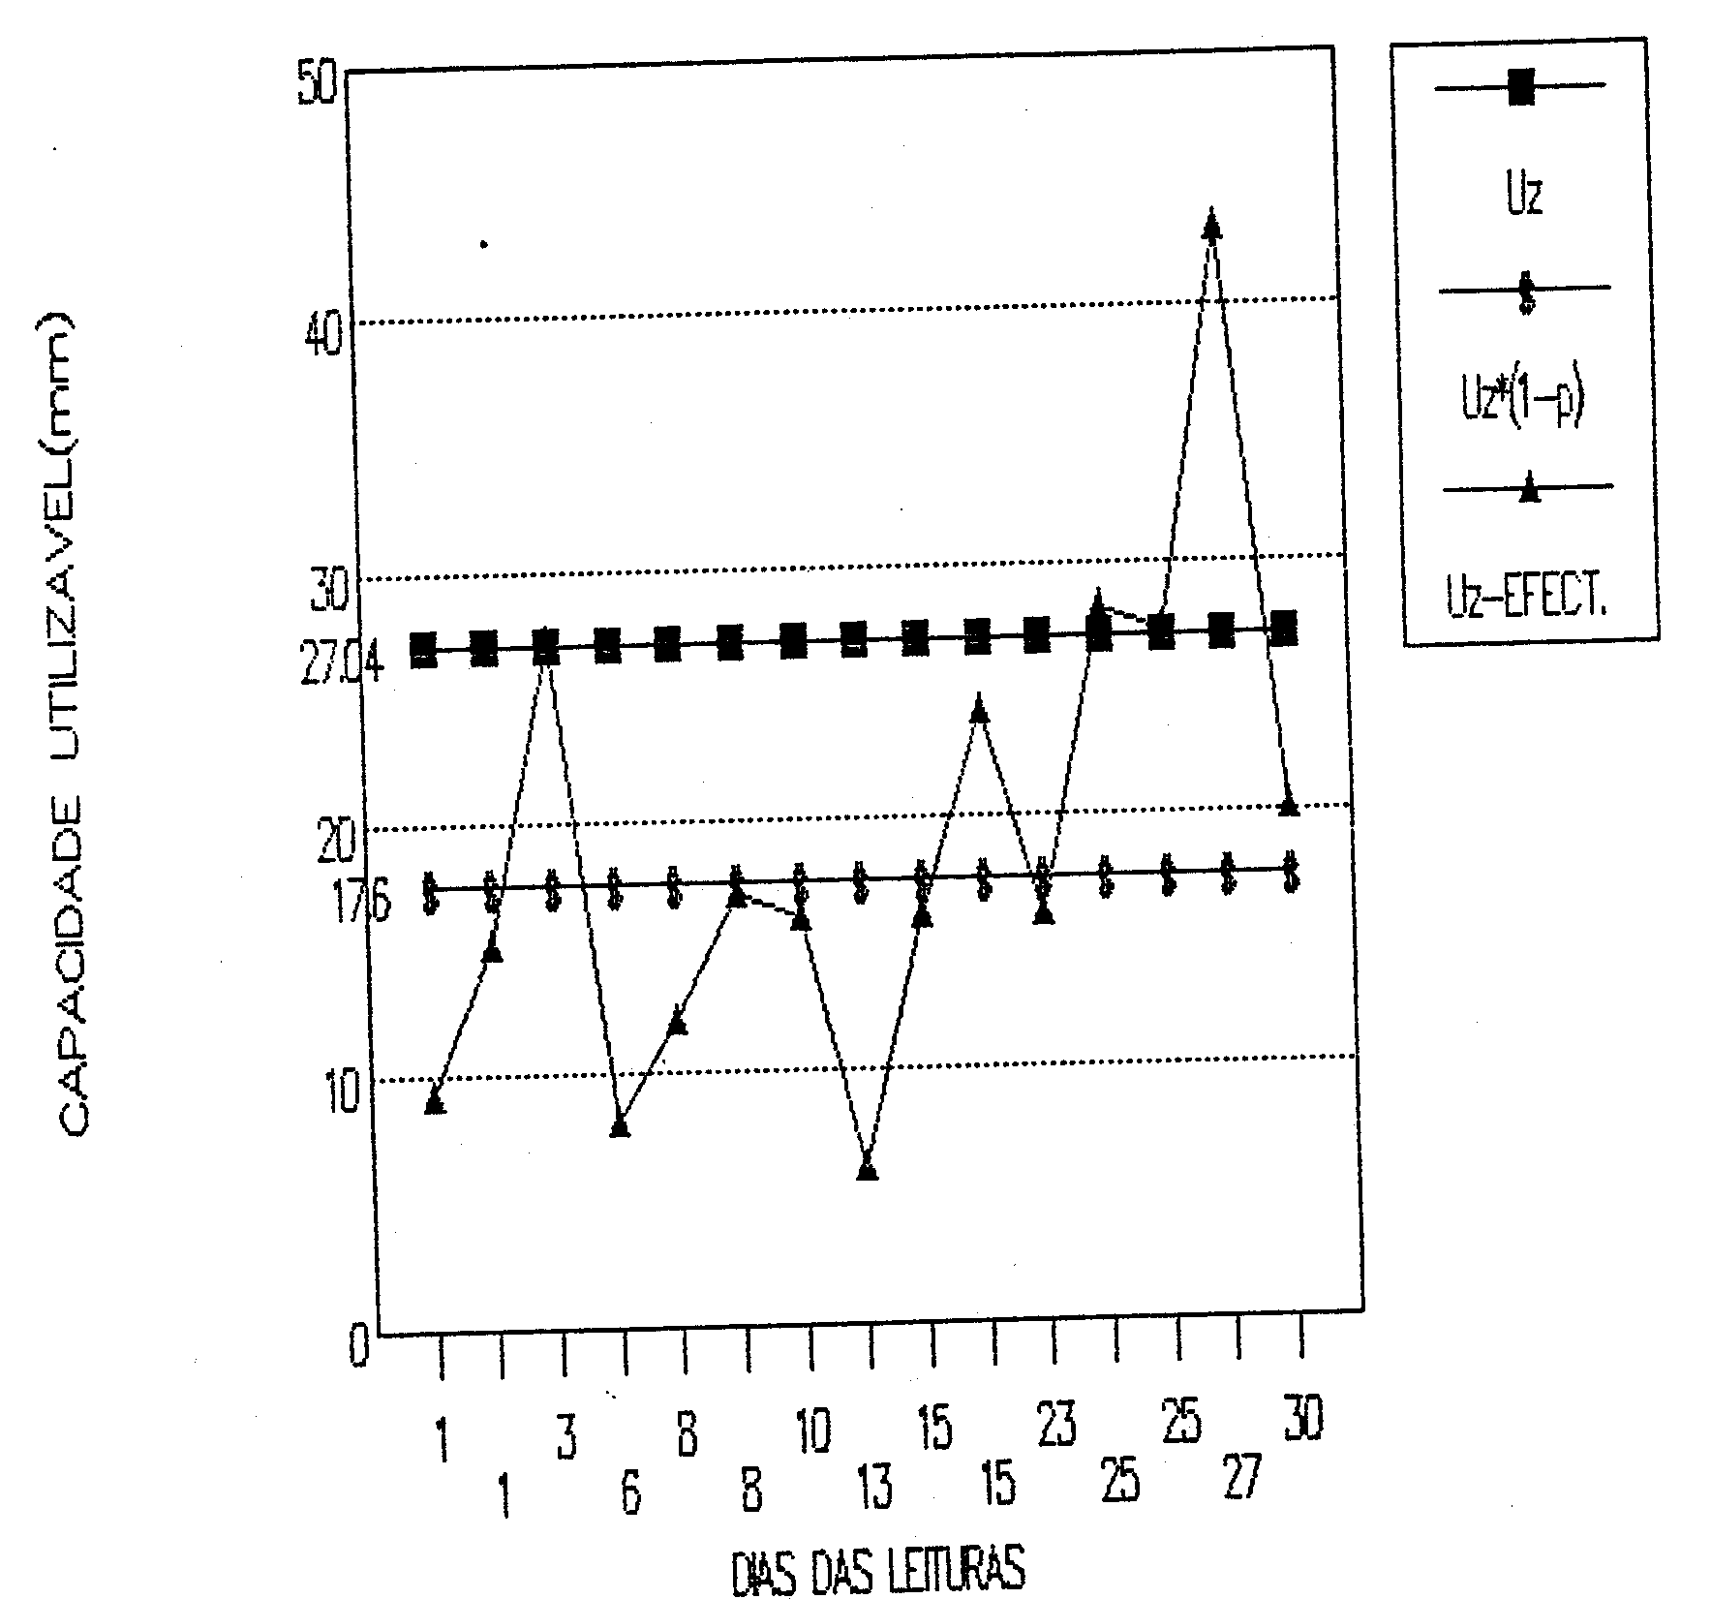
Figura 44 – Humidade do solo no mês de Agosto – talhão 28 – sector B

Para a avaliação da qualidade da rega gota a gota foram também determinados os valores da humidade do solo no bolbo de humedecimento. As medições foram realizadas de acordo com o esquema apresentado na figura 24 e os resultados obtidos são os apresentados nas figuras 45 a 50.

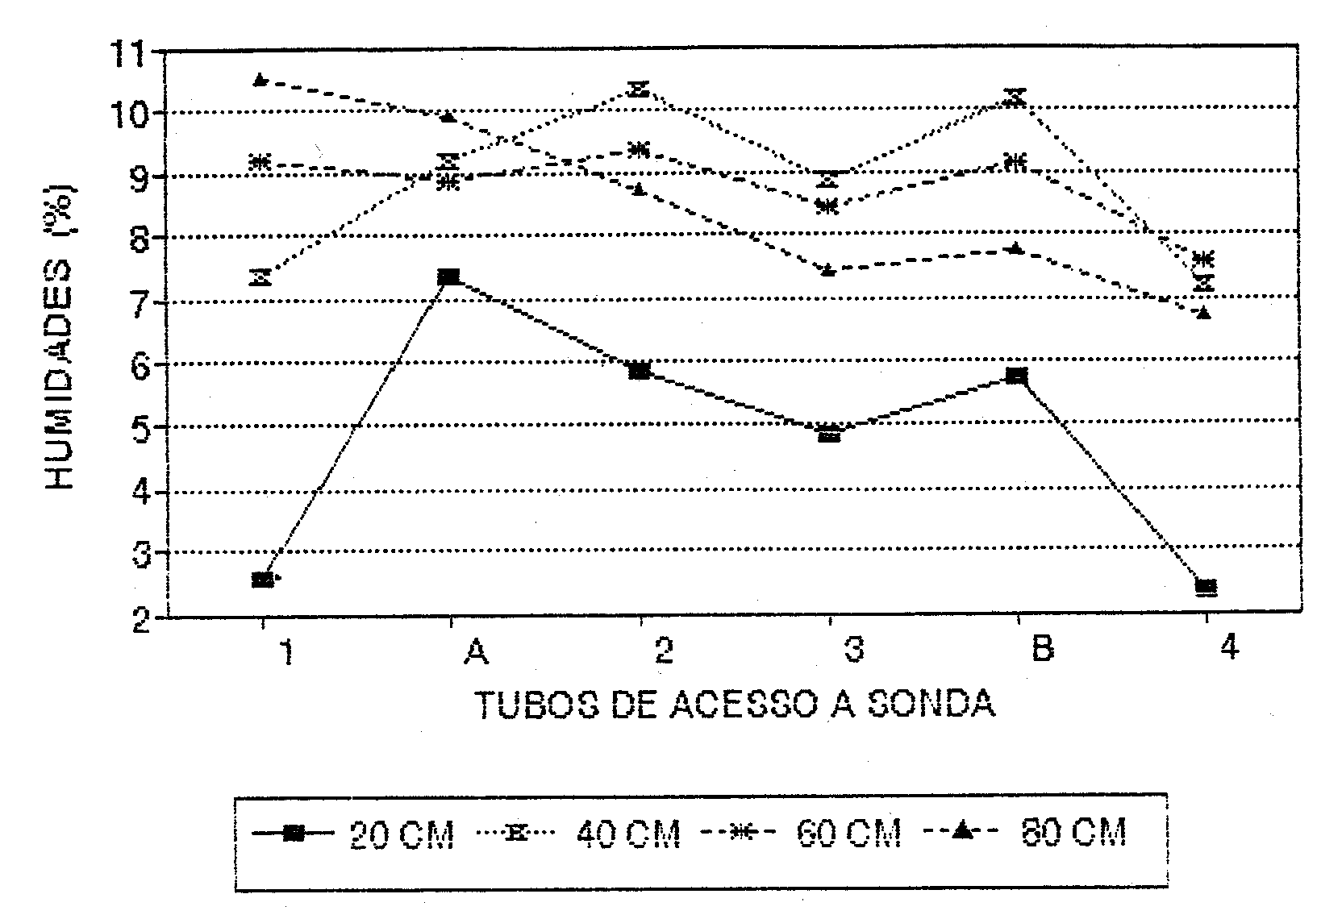
(a)
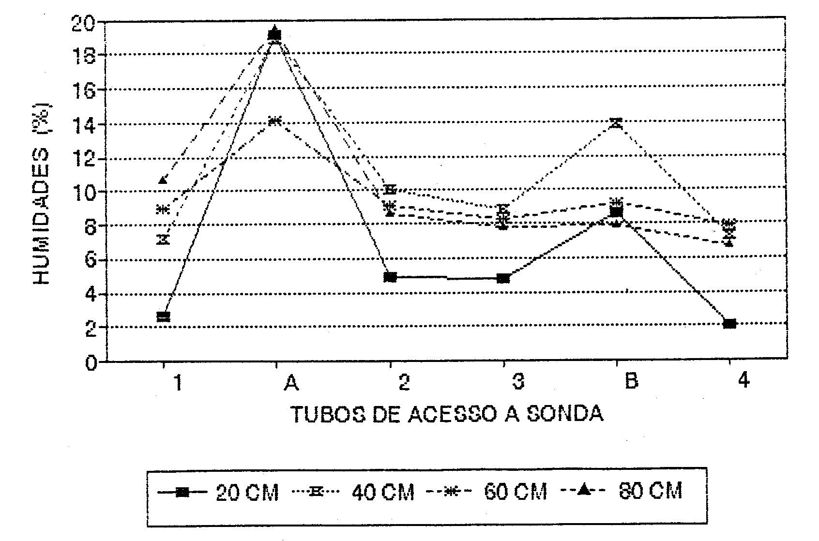
(b)
Figura 45 – Bolbos de humedecimento antes (a) e depois (b) das regas realizadas no mês de Junho – Talhão 28.

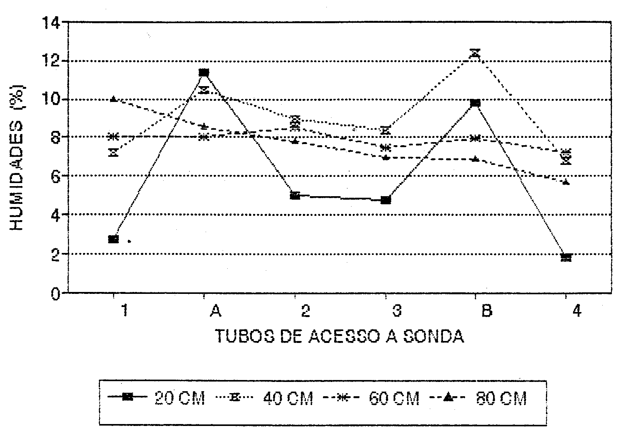
(a)
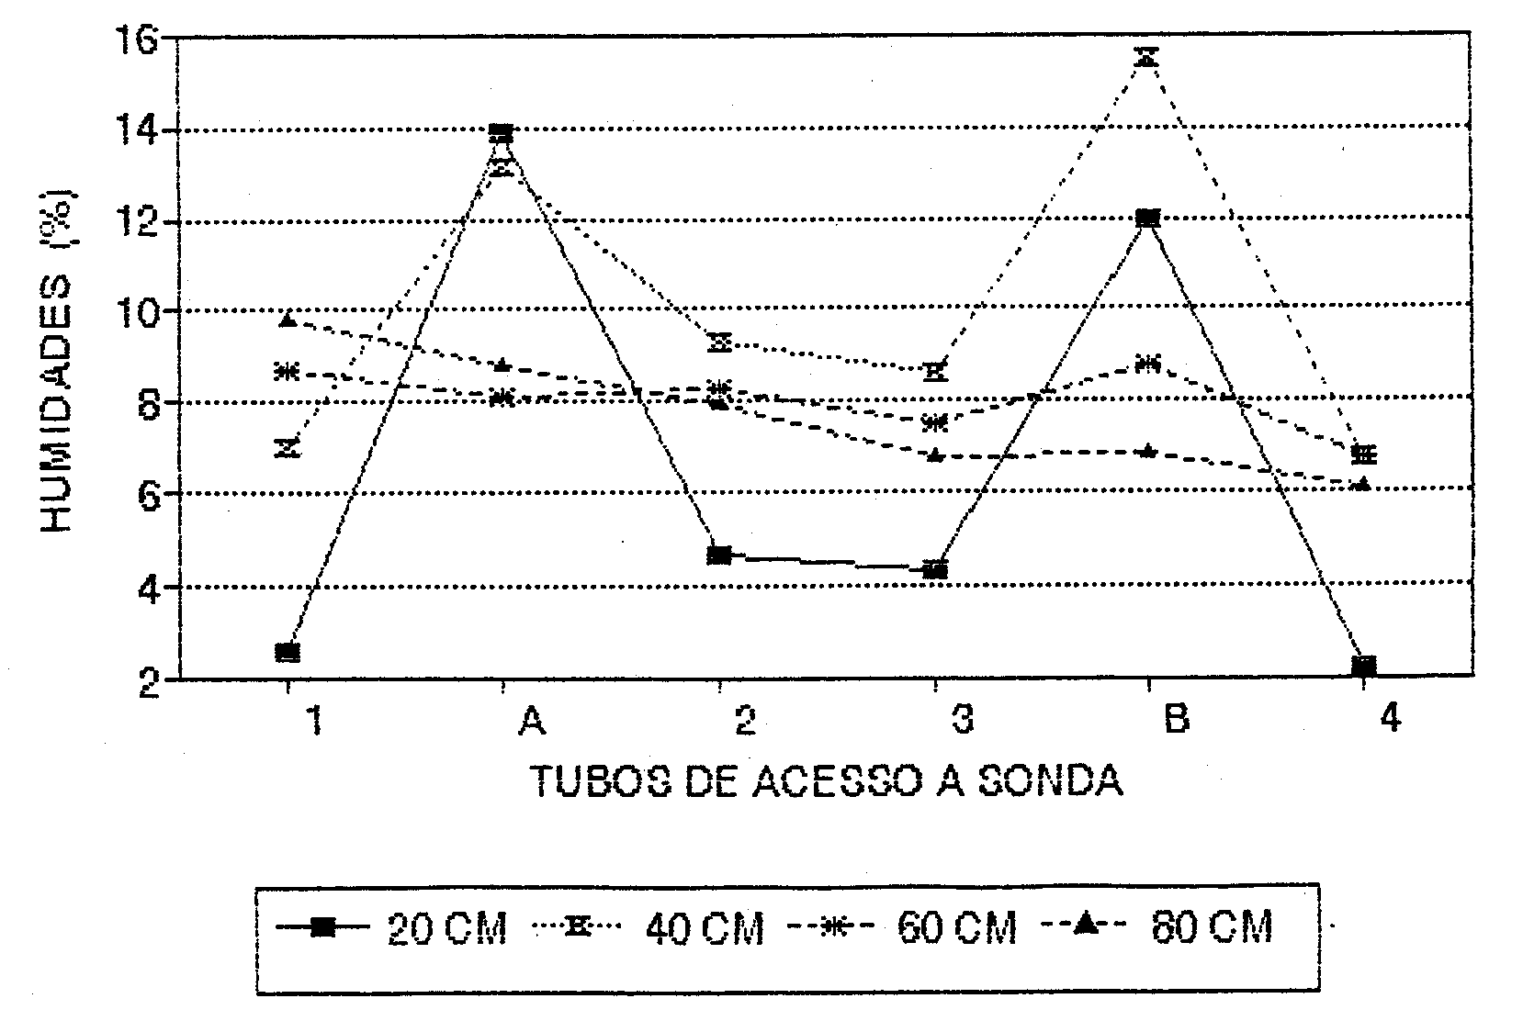
(b)
Figura 46 – Bolbos de humedecimento antes (a) e depois (b) das regas realizadas no princípio do mês de Julho – Talhão 28.

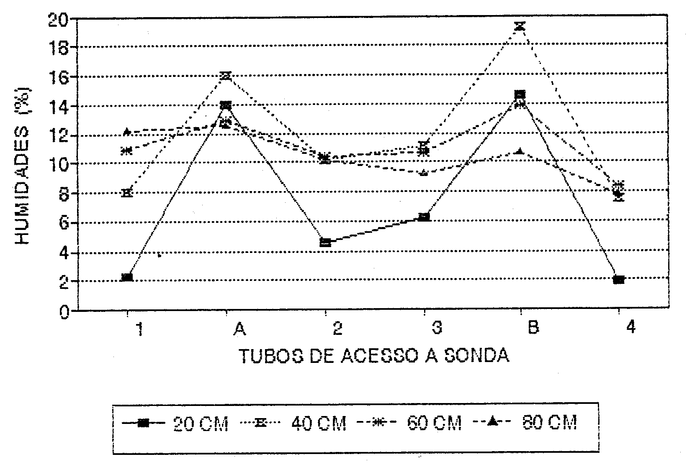
(a)
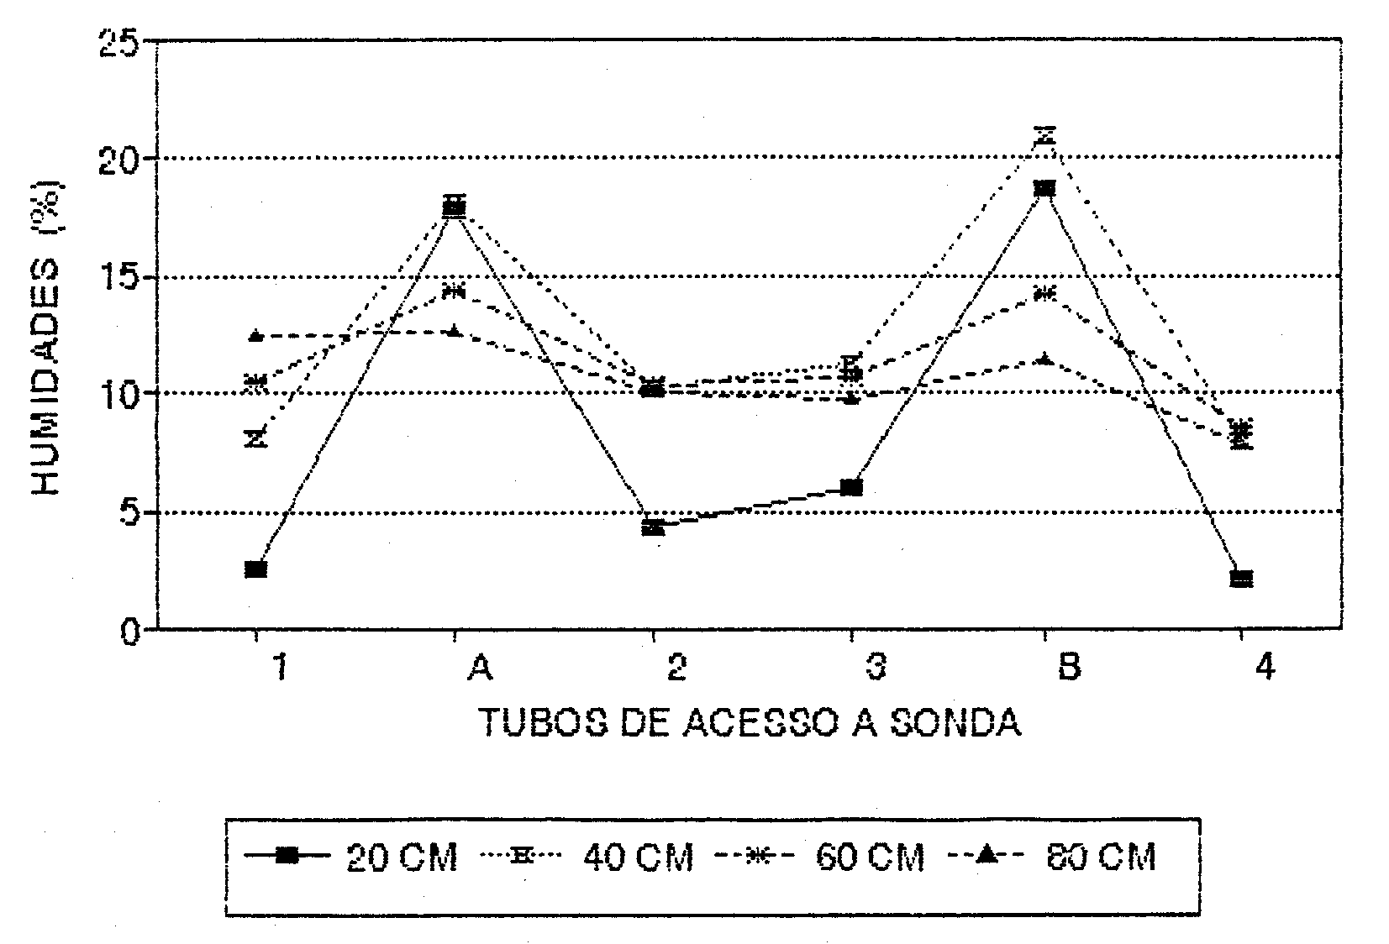
(b)
Figura 47 – Bolbos de humedecimento antes (a) e depois (b) das regas realizadas no meio do mês de Julho – Talhão 28.

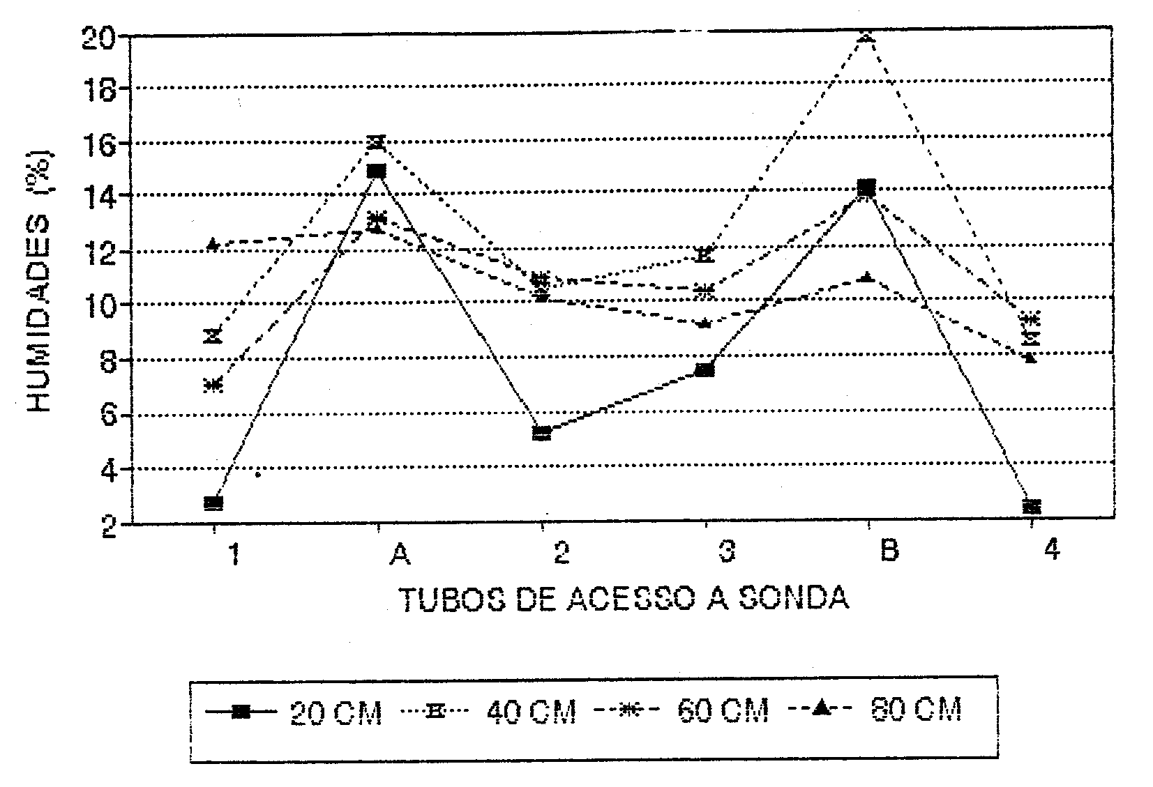
(a)
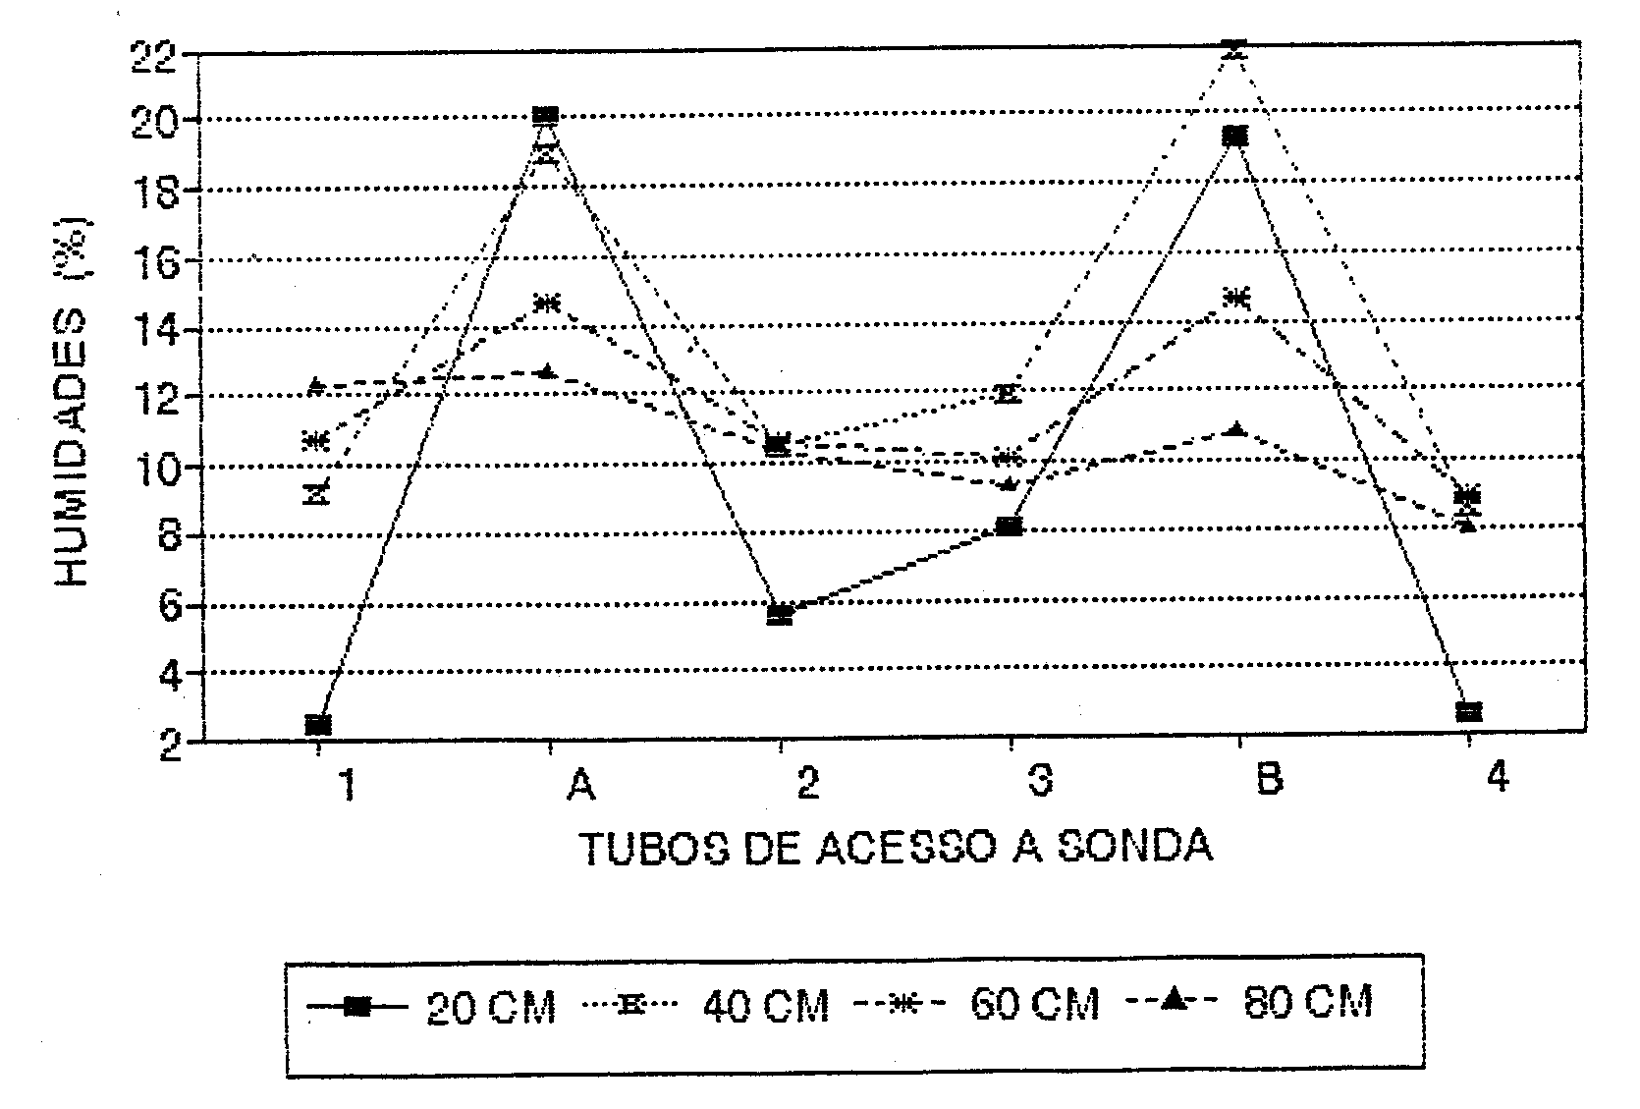
(b)
Figura 48 – Bolbos de humedecimento antes (a) e depois (b) das regas realizadas no final do mês de Julho – Talhão 28.

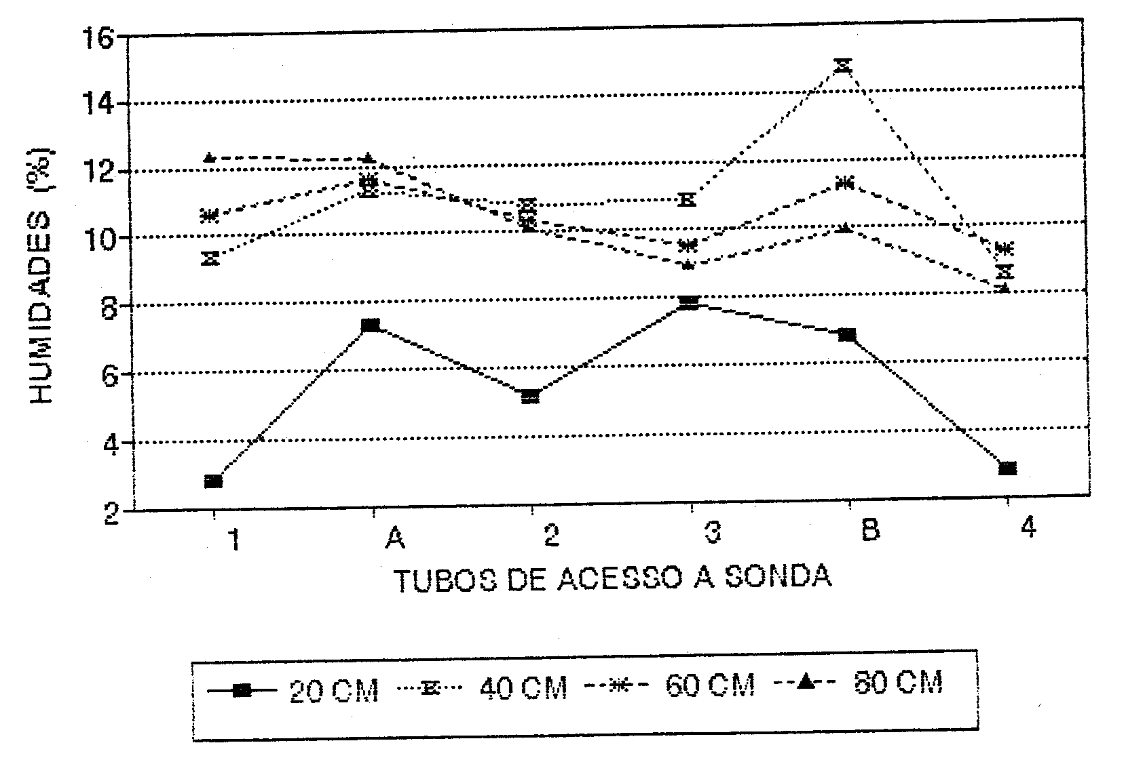
(a)
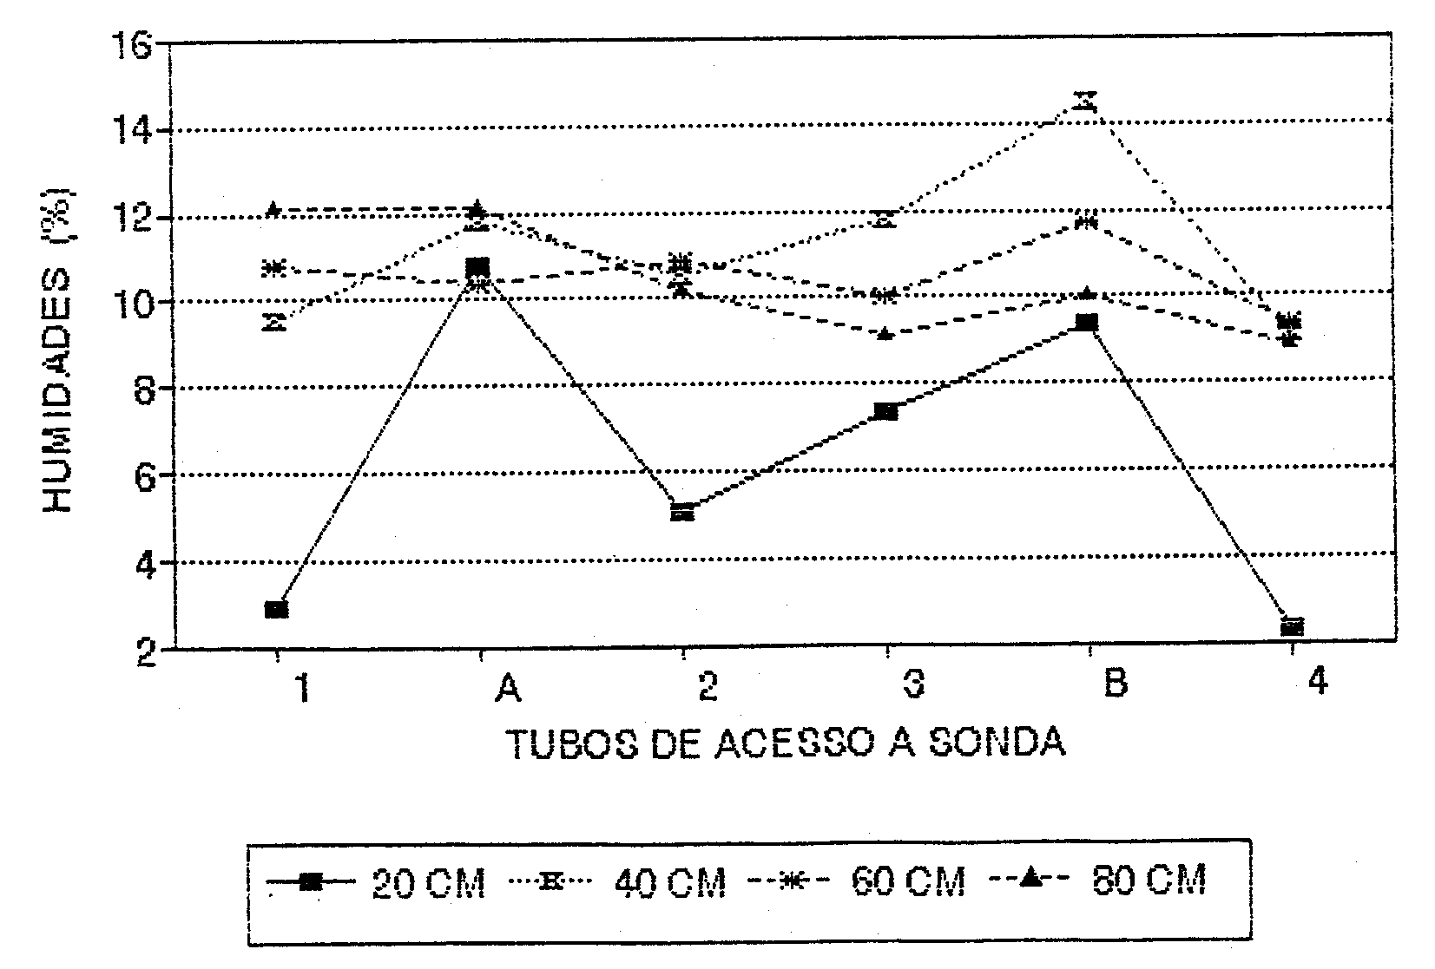
(b)
Figura 49 – Bolbos de humedecimento antes (a) e depois (b) das regas realizadas no princípio do mês de Agosto – Talhão 28.

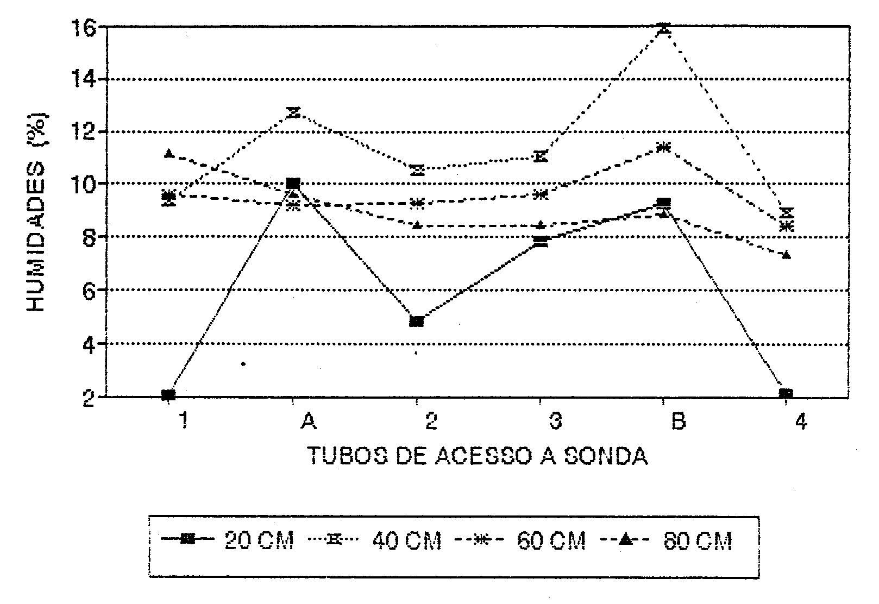
(a)
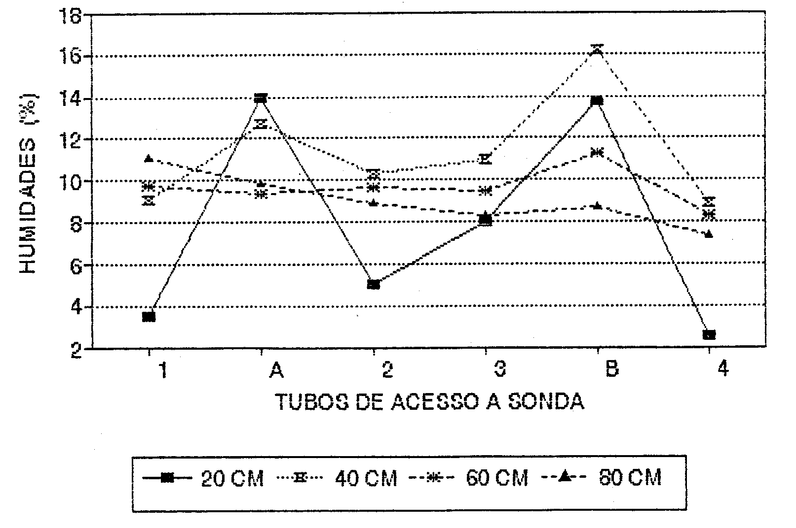
(b)
Figura 50 – Bolbos de humedecimento antes (a) e depois (b) das regas realizadas no meio do mês de Agosto – Talhão 28.

Pela observação das figuras anteriores é possível verificar a evolução do bolbo de humedecimento ao longo da campanha, nas condições do ensaio.
Verifica-se que pelo tipo de rega efectuado (baixas dotações e alta frequência de rega), as alterações da humidade após a rega verificaram-se fundamentalmente nos 20 cm e nos 40 cm. Isto confirma a existência da maior parte das raízes das plantas até aos 30-40 cm de profundidade do solo (hipótese considerada no cálculo da estimativas das necessidades de rega), pois é nestas profundidades que se nota o consumo de água pelas plantas.

    - Comparação entre os valores de água aplicados na rega e os estimados
      - Rega por sulcos
No quadro 20 apresentam-se os volumes de água aplicados na rega por sulcos, calculados com base na informação apresentada no ponto 4.5.1.2.. Não foi possível fazer a avaliação da 1ª rega pelo que o valor apresentado é estimado com base no tempo da rega.

Quadro 20 - Volumes de água aplicada (mm) no ensaio de rega por sulcos
Rega | Mês | Va (L) | Vf (L) | Vz (L) | Vz (mm)
Rega | Mês | sulco I
1ª | Junho | - | - | - | 10
2ª | Julho | 7644 | 273 | 7371 | 24.6
3ª | Agosto | 6972 | 900 | 6072 | 20.2
4ª | Agosto | 6774 | 1800 | 4974 | 16.6
total |  |  |  |  | 71.4
 |  | sulco II
1ª | Junho | - | - | - | 10
2ª | Julho | 9780 | 1392 | 8388 | 28.0
3ª | Agosto | 7200 | 1056 | 6144 | 20.5
4ª | Agosto | 6516 | 2160 | 4356 | 14.5
total |  |  |  |  | 73.0

Não foi possível colocar em prática os valores aconselhados pelo dimensionamento, nem no que se refere à dotação de rega nem à frequência de rega. Verifica-se assim que os valores de água aplicada conduziram a dotações de rega muito inferiores às estimadas por qualquer dos métodos de cálculo das necessidades de rega. Esta ineficiência da rega por sulcos deveu-se à grande dificuldade, verificada ao longo de todo o ensaio de conseguir compatibilizar os caudais e a duração do tempo de rega com a infiltrabilidade solo, mostrando a dificuldade em colocar em prática, de modo eficiente os sistemas de rega por sulcos.
Esta deficiente utilização da rega por sulcos conduziu a um constante deficit hídrico para a cultura, como ficou evidente nas figuras 37 a 39, o que afectou bastante a produção final, com um valor de aproximadamente 22 ton/ha.

      - Rega gota a gota
No quadro 21 apresentam-se um resumo dos valores de água aplicada no ensaio de rega gota a gota, calculados (Anexo 7) em função do tempo de rega e considerando uma ip = 8,8 mm/h, calculada anteriormente.

Quadro 21 – Volumes de água aplicada (mm) no ensaio de rega gota a gota
Sector |  | Maio | Junho | Julho | Agosto | Anual
7 | Dotação total  Nº regas | 58,7  2 | 164,3  14 | 247,1  20 | 105,6  17 | 575,7  53
8 | Dotação total  Nº regas | 58,7  2 | 178,9  14 | 440,7  27 | 134,9  20 | 813,3  63

Verifica-se uma diferença significativa entre a água aplicada nos dois sectores de rega, tendo o sector 8 recebido mais 10 regas que o sector 7.
No caso do sector 7 o valor total aplicado está próximo do valor útil estimado pelo método da FAO – Doorenbos e Pruitt (1990), com a ETo estimada pelo método de Penman modificado (587 mm) e um pouco elevado em relação ao estimado pelo método da FAO56 (479 mm). Se considerarmos uma eficiência de rega de 90% (valor aconselhado na bibliografia para este método de rega) então o valor aplicado ficaria abaixo do valor das necessidades de rega estimado pelo método da FAO – Doorenbos e Pruitt (1990) (652 mm), mas muito próximo do calculado pelo método da FAO56 (532 mm).
Olhando para os valores mensais verifica-se que os valores mensais são sempre mais elevados do que os estimados, tendo a rega terminado a 20 de Agosto, quando pelas estimativas iriam ainda existir regas no início de Setembro.
No caso do sector 8, o volume de água aplicado foi bastante superior ao estimado por qualquer dos métodos, sendo a maior diferença a ocorrida no mês de Julho, onde existiu uma aplicação de água excessiva. Este excesso de água é comprovado pelos elevados valores de humidade do solo existentes nos meses de Julho e Agosto (figs. 41 a 44) muitas vezes superiores à capacidade de campo.
A produção média total no talhão 28 foi de 65 ton/ha, o que para a época poderia ser considerada uma boa produção, e foi relativamente homogéneas nos 2 sectores de rega.

- CONCLUSÕES
Através deste trabalho foi possível verificar a dificuldade em realizar regas por sulcos em solos de várzea. A existência de uma toalha freática elevada também dificulta a gestão da rega, pela subida da água por capilaridade, que faz com que os valores de humidade do solo sejam sempre diferentes daquilo que seria de esperar sem a existência da toalha freática.
Nesta zona (talhão 16), com um solo de textura franca, com um espaçamento de 1,5 m entre linhas de cultura, com sulcos muito grandes (perímetro e área molhada muito grande) e com um declive longitudinal de 1,5 %, a infiltração revelou-se baixa, verificando-se grandes excedentes no fim do sulco. Uma opção para esta situação seria a utilização de sulcos de nível fechados na extremidade de modo a ser possível aproveitar a água não infiltrada ao longo do sulco e aumentar assim a quantidade de água infiltrada.
Os valores das necessidades de rega estimados pelos diferentes métodos foram assim muito diferentes daqueles praticados na rega por sulcos, aproximando-se mais dos praticados na rega gota a gota. Isso influenciou a produção final, muito baixa no talhão onde se realizou a rega por sulcos (22 ton/ha) e bastante melhor no talhão com rega gota a gota (65 ton/ha).
O sistema de rega gota a gota revelou-se uma boa opção para a cultura do tomate em solos arenosos, com tempos de rega pequenos e maior frequência de rega, evitando perdas por percolação e mantendo sempre uma elevada disponibilidade hídrica para as plantas.
Devido à grande diversidade de solos em cada sector de rega gota a gota, sentiu-se dificuldades na gestão da rega, pelo que seria ideal fazer-se uma subdivisão dos sectores de rega existentes em sectores de rega de menor dimensão, mas de maior homogeneidade de solo. Outra opção seria um redimensionamento do sistema de rega utilizando-se ramais de rega com gotejadores de diferente débito ou diferente número de gotejadores em diferentes posições do talhão.
Será também aconselhável na rega gota a gota do tomate fazer-se a cultura passar algum stress hídrico imediatamente a seguir à plantação para permitir um maior desenvolvimento radical em profundidade. Após esse stress devem aplicar-se dotações elevadas de modo a que o solo fique perto da capacidade de campo, possibilitando depois a realização de regas com dotações pequenas mas mantendo o solo sempre com teores de água elevados.
Na altura do ensaio experimental não foi possível fazer uma melhor avaliação da rega por sulcos, o que permitiria apontar alternativas de melhoria do sistema. Hoje em dia, e como foi referido, existe software mais potente, porém também mais exigente em termos de dados de entrada, e por estes não estarem todos disponíveis não foi possível utilizar esses programas para fazer uma nova avaliação da qualidade das regas praticadas na altura.
Hoje em dia, não só pela dificuldade em gerir a rega por sulcos, mas também pela economia de água e mais fácil automatização dos sistemas de rega gota a gota, são estes a opção escolhida pela grande maioria dos agricultores que produzem tomate na região do Vale do Sorraia, existindo apenas 13 ha (menos de 2% da área total) regados por métodos de rega de gravidade.

- BIBLIOGRAFIA
ALLEN, R.G., L.S. PEREIRA, D. RAES, M. SMITH (1998) Crop Evapotranspiration Guidelines for Computing Crop Water Requirements. FAO Irrigation and Drainage paper 56, FAO, Rome.
BRÁZ, P.N.P. (1990) Ensaio de rega por sulcos com "cut-back" computorizado. Trabalho de fim de curso de Engenharia Agrícola. Évora, Universidade de Évora.
CALADO, A.M. (1987) Da rega como operação cultural em Horticultura (Alguns aspectos pertinentes para a cultura do tomate a Sul do Tejo). Évora, Universidade de Évora.
CARDOSO, J.V.C. (1965) Os solos de Portugal - sua classificação, caracterização e génese (1 - A sul do rio Tejo). Lisboa, Direcção-Geral dos Serviços Agrícolas.
COSTA, J.B. (1985) Caracterização e Constituição do solo. Lisboa, Fundação Calouste Gulbenkian.
CONFAGRI (2012) A comercialização de tomate em Portugal. http://www.confagri.pt/Noticias/Pages/noticia31937.aspx
CRIDDLE, W.D., S. DAVIS, C.H. PAIR, D.G. SHOCKEY (1956) Methods for evaluating systems. Agriculture Handbook nº 2. SCS, U.S. Department of Agri¬culture (cit. por Tabuada, 1989).
DOORENBOS, J., A.H. KASSAM (1979) Yield response to water. Roma, FAO.
DOORENBOS, J., W.O. PRUITT (1990) Las necesidades de agua de los cultivos. Estudio FAO Riego y Drenaje nº 24, Roma, FAO.
ELLIOT, R.L., W.R. WALKER (1982) Field evaluation of furrow infiltration and advance functions. Transactions of the ASAE, 25(2), 396-400.
ELLIOT, R.L., W.R. WALKER, G.V. SKOGERBOE (1983) Infiltration parameters from furrow irrigation advance data. Transactions of the ASAE, 26(6), 1726-1731.
EUROSTAT(2012)http://epp.eurostat.ec.europa.eu/portal/page/portal/statistics/themes
GPP – GABINETE DE PLANEAMENTO E POLITICAS (2007). Horticultura. Ministério da Agricultura, Desenvolvimento Rural e Pescas.
KEMPER, W.D., W.H. HEINEMANN, D.C. KINCAID, R.V. WORSTELL (1981) Cablegation: I. Cable controlled plugs in perforated supply pipes for automatic furrow irrigation. Transactions of the ASAE, 24(6), 1526-1532.
MALANO, H.M. (1982) Comparison of the infiltration process under continuos and surge-flow. M.Sc. Thesis, Logan, Utah State University (cit. por Serralheiro, 1988).
MAROTO, J.V. (1986) Horticultura Herbacea especial. 2ª Edição. Madrid, Edições Mundi-Prensa.
MELLO, F.C.M. (1984) A infiltração em condições de submersão; uma aproximação numérica ao método de Philip. Lisboa, Assoc. Portuguesa dos Recursos Hídricos, 5 (1), 79-93.
MUSICK, J.T., F.B. PRINGLE, P.N. JOHNSON (1985) Furrow compaction for controlling excessive irrigation water intake. Transactions of the ASAE, 28(2), 502-506.
PEREIRA, L.S. (2004) Necessidades de Água e Métodos de Rega. Publicações Europa-América, Lisboa.
PEREIRA, L.S. e T.J. TROUT (1999) Irrigation methods. In: H.N. Van LIER, L.S. PEREIRA, F.R. STEINER (Eds.) CIGR Handbook of Agricultural Engineering, vol. I: Land and Water Engineering, ASAE, St. Joseph, MI, pp.279-379.
PIZARRO, F. (1990) Riegos localizados de alta frequencia. Ediciones Mundi-Prensa, Madrid.
RAPOSO, J.R. (1994) A rega localizada. Lisboa, Edições Correio Agrícola.
SANTOS, F.L. (2003) Transferência de água e de solutos no solo. Publicações “Universidade de Évora”, Évora. ISSN: 0872-5306.
SERRALHEIRO, R.P. (1981) Hidraulica Agricola I. Huambo, Faculdade de Ciências Agrárias.
SERRALHEIRO, R.P. (1985, 1987) Rega de superfície. Évora, Universidade de Évora.
SERRALHEIRO, R.P. (1987) Necessidades de rega das culturas. Évora, Universidade de Évora.
SERRALHEIRO, R.P. (1988) Um estudo da rega por sulcos num solo argiluviado. Tese apresentada na Universidade de Évora para a obtenção do grau de Doutor, Évora.
SERRALHEIRO, R.P. (1996) Modernização e desenvolvimento da rega de superfície. Publicações “Universidade de Évora”, Évora. ISSN: 0872-5306.
SHAHIDIAN, S. (1996) Desenvolvimento por automatização de um sistema cabo-rega. Tese de Mestrado, Universidade de Évora, Évora.
SHAHIDIAN, S. (2002) Automação da rega de superfície com retorno, em tempo real, da informação de campo. Tese de Doutoramento, Universidade de Évora, Évora.
SILVA, L.L., R.P. SERRALHEIRO (2000) A formatação dos sulcos de rega como forma de controlar a infiltração. Revista da Sociedade de Ciências Agrárias de Portugal, vol. XXIII, nº 3/4, p. 37-48.
SMITH, M. (1995) CROPWAT. A computer program for irrigation planning and management. FAO Irrigation and Drainage Paper n. 46. Food and Agriculture Organisation, Rome.
SOIL CONSERVATION SERVICE (1979) Furrow irrigation. National Engineering Handbook, cap. 5, Washington, D.C., U.S. Department of Agriculture.
TABUADA, M.A. (1989) Modelação bidimensional e tridimensional da rega por sulcos. Tese apresentada no Instituto Superior de Agronomia para a obtenção do grau de Doutor, Lisboa.

ANEXOS

